TRƯỜNG ĐẠI HỌC PHENIKAA
KHOA CÔNG NGHỆ THÔNG TIN

TÊN HỌC PHẦN : ĐỒ ÁN CHUYÊN NGÀNH
TÊN ĐỀ TÀI : XÂY DỰNG HỆ THỐNG QUẢN LÝ THƯ VIỆN CHO NHÀ SÁCH

Giảng viên hướng dẫn: TS. Nguyễn Thị Vân
Sinh viên thực hiện:
Đặng Nhất Nhất 23010345 23010345@st.phenikaa-uni.edu.vn
Khoá: K17 – 2023 – 2027
Lớp tín chỉ: CSE703096-1-1-26(N03)
Chương trình đào tạo: Đại học chính quy

Hà Nội, tháng 10 năm 2026

LỜI CẢM ƠN
Em xin gửi lời cảm ơn chân thành tới TS. Nguyễn Thị Vân – giảng viên hướng dẫn đồ án – đã tận tình định hướng và góp ý cho em trong suốt quá trình thực hiện. Những nhận xét trong các buổi trao đổi đã giúp em nhìn ra các điểm còn thiếu trong phân tích yêu cầu, thiết kế hệ thống và cách trình bày báo cáo.
Em cũng xin cảm ơn quý thầy cô Khoa Công nghệ Thông tin, Trường Đại học Phenikaa đã truyền đạt cho em những kiến thức nền tảng về phân tích thiết kế hệ thống, cơ sở dữ liệu, lập trình web và kiểm thử phần mềm – những kiến thức em đã vận dụng trực tiếp trong đồ án này. Em xin cảm ơn gia đình và bạn bè đã luôn động viên, tạo điều kiện để em hoàn thành đồ án.
Do thời gian và kinh nghiệm còn hạn chế, đồ án khó tránh khỏi những thiếu sót. Em rất mong nhận được ý kiến đóng góp của quý thầy cô để em hoàn thiện hệ thống và bản thân hơn.
Em xin chân thành cảm ơn!
Hà Nội, tháng 10 năm 2026
Sinh viên thực hiện

Đặng Nhất Nhất

LỜI CAM ĐOAN
Em xin cam đoan đồ án “Xây dựng hệ thống quản lý thư viện cho nhà sách” là kết quả thực hiện của cá nhân em dưới sự hướng dẫn của TS. Nguyễn Thị Vân. Các nội dung phân tích, thiết kế, mã nguồn và kết quả kiểm thử trình bày trong báo cáo là trung thực, được thực hiện và đo đạc trên hệ thống do em xây dựng.
Các tài liệu, số liệu và hình ảnh tham khảo từ nguồn khác đều được trích dẫn đầy đủ trong mục Tài liệu tham khảo. Việc sử dụng công cụ lập trình AI để hỗ trợ xây dựng các kịch bản kiểm thử tự động cũng được ghi rõ trong báo cáo.
Nếu có bất kỳ sai phạm nào, em xin hoàn toàn chịu trách nhiệm trước nhà trường và hội đồng đánh giá.
Hà Nội, tháng 10 năm 2026
Sinh viên thực hiện

Đặng Nhất Nhất
MỤC LỤC

LỜI CẢM ƠN 1
LỜI CAM ĐOAN 2
Phân công thực hiện đồ án 5
LỜI MỞ ĐẦU 6
1. Giới thiệu 8
1.1 Đặt vấn đề 8
1.1.1 Bối cảnh 8
1.1.2 Hiện trạng quy trình 9
1.1.3 Định nghĩa vấn đề 11
1.1.4 Đối tượng bị ảnh hưởng 11
1.1.5 Mục tiêu và phạm vi của đồ án 12
1.2 Các giải pháp đã có 13
1.2.1 Hệ thống thư viện của Trường Đại học Phenikaa 13
1.2.2 Phần mềm mã nguồn mở Koha (nhà sách tự triển khai) 14
1.2.3 Phần mềm thư viện thương mại Libol 15
1.2.4 Phần mềm quản lý bán hàng nhà sách và công cụ văn phòng 15
1.2.5 So sánh tổng hợp 16
1.3 Giải pháp đề xuất 17
1.3.1 Tổng quan giải pháp 17
1.3.2 Kiến trúc tổng thể 18
1.3.3 Điểm khác biệt so với các giải pháp đã có 21
1.3.4 Công nghệ sử dụng 22
2. Thiết kế và triển khai 23
2.1 Các yêu cầu chức năng 23
2.1.1 Các tác nhân của hệ thống 23
2.1.2 Danh sách yêu cầu chức năng 24
2.1.3 Quy tắc nghiệp vụ 28
2.2 Các yêu cầu phi chức năng 29
2.3 Các ràng buộc 31
2.3.1 Các ràng buộc về triển khai 31
2.3.2 Các ràng buộc kinh tế 33
2.3.3 Các ràng buộc về đạo đức 34
2.4 Mô hình hệ thống / Thiết kế giải pháp 35
2.4.1 Các kịch bản của hệ thống (Use-cases) 36
2.4.2 Mô hình Use-case 57
2.4.3 Mô hình lớp và đối tượng 61
2.4.4 Các biểu đồ tuần tự 69
2.4.5 Các màn hình giao diện người dùng 78
3. Một số thành phần khác của đồ án 91
3.1 Kế hoạch dự án 91
3.2 Quy trình và kỷ luật thực hiện đồ án 93
3.3 Các vấn đề về đạo đức và làm việc chuyên nghiệp 95
3.4 Tác động xã hội 97
3.5 Kế hoạch cho kiến thức mới và chiến lược học tập 98
4. Kết luận 100
4.1 Kết quả kiểm thử 100
4.1.1 Môi trường và phương pháp kiểm thử 100
4.1.2 Kiểm thử chức năng 101
4.1.3 Kiểm thử bảo mật và các khiếm khuyết phát hiện 103
4.1.4 Kiểm thử hiệu năng 106
4.2 Đối chiếu với yêu cầu chức năng và phi chức năng 107
4.3 Hạn chế và hướng phát triển 109
4.3.1 Kết quả đạt được 109
4.3.2 Hạn chế 110
4.3.3 Hướng phát triển 110
4.3.4 Kết luận chung 111
5. Tài liệu tham khảo 112

Phân công thực hiện đồ án
Mã sinh viên | Họ và tên | Lớp | Nhiệm vụ
23010345 | Đặng Nhất Nhất | Kỹ thuật phần mềm (KTPM_EL1) | Thực hiện toàn bộ đồ án (đồ án cá nhân): khảo sát hiện trạng và đặc tả yêu cầu; thiết kế kiến trúc, cơ sở dữ liệu, API và giao diện; cài đặt máy chủ (Node.js, Express, MySQL) và giao diện (React); tích hợp đăng nhập Google, thanh toán VNPay/MoMo, trợ lý AI; đóng gói Docker; kiểm thử và viết báo cáo

LỜI MỞ ĐẦU
1. Lý do chọn đề tài
Bên cạnh hoạt động bán lẻ, nhiều nhà sách mở thêm không gian đọc và dịch vụ cho khách hàng thành viên mượn sách để giữ chân khách hàng và lan tỏa văn hóa đọc. Tuy nhiên, ở quy mô một nhà sách, các nghiệp vụ như tra cứu sách, ghi phiếu mượn, tính tiền phạt và nhắc hạn thường vẫn làm thủ công bằng sổ sách và Excel. Thông tin kho vì vậy dễ sai lệch, tiền phạt dễ tính nhầm và độc giả phải đến tận quầy cho mọi thao tác. Trong khi đó, các phần mềm thư viện chuyên nghiệp như Koha hay Libol được thiết kế cho thư viện có cán bộ chuyên môn, có ngưỡng vận hành quá cao so với nhu cầu của một nhà sách. Xuất phát từ thực tế đó, em chọn đề tài “Xây dựng hệ thống quản lý thư viện cho nhà sách”, với sản phẩm demo mang tên Fahasa Digital.
2. Mục tiêu của đồ án
Đồ án xây dựng một hệ thống web số hóa toàn bộ vòng đời mượn – trả sách tại nhà sách: tự động cập nhật kho, tính tiền phạt, nhắc hạn và quản lý hàng chờ đặt trước; cho phép độc giả tra cứu, gửi yêu cầu mượn, gia hạn từ xa, thanh toán phạt trực tuyến và nhận gợi ý sách từ trợ lý AI; đồng thời cung cấp số liệu thống kê giúp chủ nhà sách ra quyết định.
3. Đối tượng và phạm vi
Đối tượng sử dụng hệ thống gồm độc giả (khách hàng thành viên), thủ thư và quản trị viên của nhà sách. Phạm vi đồ án gồm quản lý danh mục sách; quy trình mượn, duyệt, trả, gia hạn và đặt trước; tính phạt tự động và thanh toán phạt ở môi trường thử nghiệm; trợ lý AI gợi ý sách; thống kê, báo cáo và đóng gói triển khai bằng Docker. Nghiệp vụ bán hàng, biên mục theo chuẩn thư viện chuyên nghiệp và ứng dụng di động gốc nằm ngoài phạm vi.
4. Phương pháp thực hiện
Em khảo sát quy trình nghiệp vụ theo kịch bản giả định cùng các giải pháp đã có; phân tích, thiết kế hệ thống theo hướng đối tượng với UML (use case, biểu đồ lớp, biểu đồ tuần tự); cài đặt ứng dụng web theo kiến trúc ba tầng với React, Node.js/Express và MySQL; sau đó kiểm thử chức năng bằng kịch bản tự động, rà soát bảo mật đối chiếu OWASP Top 10 và đo hiệu năng trên hệ thống chạy thật.
5. Bố cục báo cáo
Ngoài phần mở đầu, báo cáo gồm các chương sau:
• Chương 1 – Giới thiệu: bối cảnh, hiện trạng, các vấn đề cần giải quyết, các giải pháp đã có và giải pháp đề xuất.
• Chương 2 – Thiết kế và triển khai: yêu cầu chức năng, phi chức năng, các ràng buộc, mô hình use case, lớp, tuần tự và giao diện người dùng.
• Chương 3 – Một số thành phần khác của đồ án: kế hoạch, quy trình thực hiện, các vấn đề đạo đức, tác động xã hội và kế hoạch học tập.
• Chương 4 – Kết luận: kết quả kiểm thử, đối chiếu với yêu cầu, hạn chế và hướng phát triển.
• Chương 5 – Tài liệu tham khảo.

Giới thiệu

Đặt vấn đề

Bối cảnh
Bên cạnh hoạt động bán lẻ, nhiều nhà sách hiện nay mở rộng thêm không gian đọc và dịch vụ cho khách hàng mượn sách nhằm giữ chân khách hàng thân thiết, lan tỏa văn hóa đọc và tận dụng lượng sách trưng bày. Khi đó, nhà sách thực chất vận hành thêm một "thư viện thu nhỏ" với đầy đủ các nghiệp vụ của một thư viện: quản lý đầu sách và số bản, cấp tài khoản cho người đọc, cho mượn, nhận trả, gia hạn, xử lý trễ hạn, mất hoặc hư hỏng sách.
Đồ án này lấy Công ty Cổ phần Phát hành sách TP.HCM (FAHASA) làm hình mẫu tham chiếu cho bối cảnh bài toán. FAHASA là doanh nghiệp phát hành sách có mạng lưới kho hàng và nhà sách trên khắp cả nước, và chú trọng ứng dụng công nghệ vào vận hành như kho thông minh, nhà sách thông minh và tự thanh toán [1]. Sản phẩm của đồ án vì vậy mang tên demo "Fahasa Digital".
Cần lưu ý rằng đây là đồ án học tập độc lập. Em không hợp tác và không được FAHASA đặt hàng. Em cũng không có thông tin về việc FAHASA có vận hành dịch vụ cho mượn sách hay không. Do đó, kịch bản nghiệp vụ trong báo cáo là kịch bản giả định: một nhà sách theo mô hình của FAHASA (sau đây gọi tắt là "nhà sách") mở thêm khu thư viện cho khách hàng thành viên mượn sách về nhà. Để thiết kế, em đặt ra các giả định về quy mô như sau. Đây là giả định thiết kế, không phải số liệu khảo sát:
• Kho sách cho mượn có quy mô từ vài trăm đến vài nghìn đầu sách, mỗi đầu sách có một hoặc nhiều bản.
• Số độc giả thành viên ở mức vài trăm đến vài nghìn người.
• Mỗi ca làm việc có từ một đến ba nhân viên kiêm nhiệm vai trò thủ thư.
• Nhà sách không có bộ phận công nghệ thông tin riêng và không có nhân sự được đào tạo chuyên sâu về nghiệp vụ thư viện.

Hiện trạng quy trình
Trong kịch bản giả định, hoạt động cho mượn sách của nhà sách đang được quản lý thủ công bằng sổ ghi chép và tệp Excel. Quy trình mượn – trả hiện tại được mô tả trong Hình 1.1.
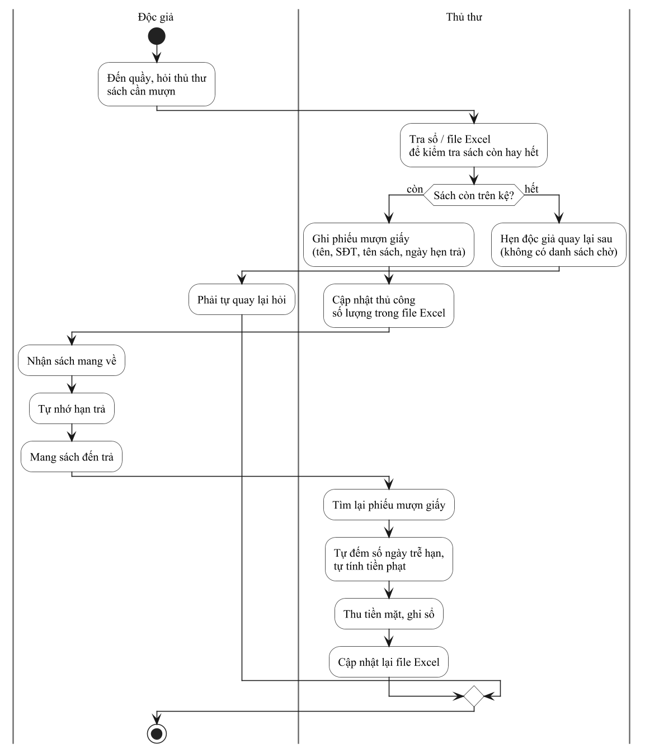
Hình 1.1: Quy trình mượn – trả sách thủ công trong kịch bản hiện trạng
Theo Hình 1.1, toàn bộ thông tin về sách, người mượn và tiền phạt nằm rải rác trong sổ giấy và tệp Excel do thủ thư tự cập nhật. Độc giả không có cách nào biết trước sách còn hay hết nếu không đến tận quầy, và cũng không nhận được nhắc nhở khi sắp đến hạn trả.

Định nghĩa vấn đề
Từ hiện trạng trên, em xác định sáu vấn đề cụ thể cần giải quyết. Các vấn đề được đánh mã VĐ-01 đến VĐ-06 để đối chiếu với giải pháp ở mục 1.3:
• VĐ-01 – Thông tin kho sách không chính xác và không theo thời gian thực. Số lượng sách còn, đang cho mượn, bị mất hoặc hỏng được cập nhật thủ công nên dễ sai lệch. Độc giả không thể tự tra cứu sách trước khi đến nhà sách.
• VĐ-02 – Quy trình mượn, trả và gia hạn phụ thuộc hoàn toàn vào quầy. Mọi thao tác đều phải gặp trực tiếp thủ thư. Phiếu mượn giấy dễ thất lạc và khó tra cứu lại lịch sử mượn của một độc giả.
• VĐ-03 – Tính tiền phạt thủ công, thiếu minh bạch. Thủ thư tự đếm số ngày trễ hạn và tự ước tính mức đền bù khi mất hoặc hỏng sách, nên dễ sai sót và dễ phát sinh tranh cãi. Việc thu phạt chỉ hỗ trợ tiền mặt.
• VĐ-04 – Không có cơ chế nhắc hạn và hàng chờ. Độc giả thường quên hạn trả. Khi một đầu sách đã hết, không có danh sách chờ nên người đến sau phải tự quay lại hỏi nhiều lần.
• VĐ-05 – Thiếu số liệu phục vụ quản lý. Chủ nhà sách không có số liệu tổng hợp về lượt mượn theo thời gian, sách được quan tâm, số sách quá hạn hay doanh thu tiền phạt để ra quyết định nhập thêm sách.
• VĐ-06 – Khó tìm sách phù hợp. Độc giả chỉ có thể hỏi thủ thư hoặc tự xem kệ. Nhà sách không có kênh tư vấn hay gợi ý sách dựa trên sở thích và lịch sử đọc của từng người.

Đối tượng bị ảnh hưởng
Các nhóm đối tượng chịu ảnh hưởng của những vấn đề trên được tổng hợp trong Bảng 1.1.
Bảng 1.1: Các đối tượng bị ảnh hưởng và nhu cầu chính
Đối tượng | Vai trò trong bài toán | Vấn đề gặp phải | Nhu cầu chính
Độc giả (khách hàng thành viên) | Người tra cứu, mượn, trả và đánh giá sách | VĐ-01, VĐ-02, VĐ-04, VĐ-06 | Tra cứu trực tuyến, gửi yêu cầu mượn và gia hạn từ xa, được nhắc hạn, được gợi ý sách
Thủ thư (nhân viên nhà sách) | Người duyệt mượn, nhận trả, quản lý kho sách và độc giả | VĐ-01, VĐ-02, VĐ-03 | Công cụ quản lý tập trung, tự động tính phạt, in phiếu mượn, giảm thao tác ghi chép
Chủ nhà sách / quản trị viên | Người ra quyết định, quản lý tài khoản và cấu hình hệ thống | VĐ-03, VĐ-05 | Số liệu thống kê, báo cáo xuất được, kiểm soát phân quyền và thu phạt minh bạch

Mục tiêu và phạm vi của đồ án
Mục tiêu. Em xây dựng một hệ thống web quản lý thư viện cho nhà sách, cho phép số hóa toàn bộ vòng đời mượn – trả sách. Hệ thống tự động hóa các nghiệp vụ dễ sai sót (cập nhật kho, tính phạt, nhắc hạn, quản lý hàng chờ) và cung cấp kênh tra cứu, gợi ý sách trực tuyến cho độc giả.
Phạm vi thực hiện:
• Ba vai trò người dùng: Độc giả, Thủ thư và Quản trị viên.
• Quản lý danh mục sách, gồm danh mục, thể loại, tác giả, nhà xuất bản, đầu sách và số lượng bản.
• Quy trình mượn, duyệt, trả, gia hạn và đặt trước sách; tính phạt tự động; thanh toán phạt trực tuyến ở môi trường thử nghiệm (sandbox).
• Đánh giá sách, thông báo trong hệ thống, trang tin tức và liên hệ.
• Trợ lý trò chuyện gợi ý sách dựa trên trí tuệ nhân tạo (AI), cụ thể là mô hình ngôn ngữ lớn.
• Bảng điều khiển thống kê và xuất báo cáo Excel/PDF.
• Đóng gói triển khai bằng Docker.
Ngoài phạm vi:
• Nghiệp vụ bán hàng của nhà sách (hóa đơn, nhập hàng, khuyến mãi).
• Biên mục theo chuẩn thư viện chuyên nghiệp (MARC 21, khung phân loại DDC).
• Tài liệu điện tử và đọc sách trực tuyến.
• Ứng dụng di động gốc (native).
• Triển khai trên máy chủ công khai (máy chủ riêng ảo – VPS, hoặc dịch vụ đám mây).

Các giải pháp đã có
Để xác định khoảng trống mà đồ án cần lấp, em khảo sát bốn nhóm giải pháp hiện có. Đó là hệ thống thư viện của Trường Đại học Phenikaa, phần mềm thư viện mã nguồn mở Koha khi nhà sách tự triển khai, phần mềm thư viện thương mại Libol, và phần mềm quản lý bán hàng nhà sách.

Hệ thống thư viện của Trường Đại học Phenikaa
Trung tâm Thông tin – Thư viện Đại học Phenikaa hiện ứng dụng phần mềm quản trị thư viện điện tử Koha, Thư viện số DRM và Cổng thông tin thư viện. Trung tâm áp dụng các chuẩn nghiệp vụ AACR2, Dublin Core và khung phân loại DDC, quản lý hơn 62.000 tài liệu in cùng nhiều tài liệu số, và có ứng dụng di động PU-LIC [2].
Theo hướng dẫn của Trung tâm, giao diện tra cứu trực tuyến (OPAC) trên nền Koha cho phép bạn đọc [3]:
• Tìm kiếm tài liệu và xem thông tin chi tiết, bao gồm trạng thái tài liệu.
• Quản lý tài khoản cá nhân.
• Đặt mượn tài liệu.
• Gửi đề xuất mua tài liệu.
• Bình luận, đánh giá tài liệu.
• Tạo giá sách ảo.
Quy trình mượn – trả được quy định chi tiết trong Nội quy Trung tâm. Thời hạn và số lượng mượn khác nhau theo đối tượng bạn đọc và loại tài liệu. Ví dụ, sinh viên được mượn tối đa 10 tài liệu mỗi lần; sách tham khảo được mượn 30 ngày và gia hạn một lần [4]. Mức phạt quá hạn là 2.000 đồng/ngày/tài liệu. Trường hợp mất hoặc hư hỏng không phục hồi được, bạn đọc phải đền sách hoặc đền tiền theo quy định kèm phí xử lý 50.000 đồng [5].
Hạn chế khi áp dụng cho bài toán của nhà sách:
• Hệ thống được thiết kế cho thư viện đại học quy mô lớn, gắn với tài khoản sinh viên và cán bộ của trường cùng các chuẩn biên mục chuyên nghiệp. Nhà sách không có cán bộ nghiệp vụ thư viện sẽ khó vận hành một hệ thống tương tự.
• Theo Nội quy, khi hết hạn mượn, bạn đọc phải mang tài liệu đến gia hạn trực tiếp, gửi email hoặc liên hệ qua hotline, fanpage [4]. Như vậy, gia hạn vẫn cần sự can thiệp thủ công của cán bộ thư viện.
• Em không tìm thấy thông tin công khai về việc thanh toán tiền phạt trực tuyến hoặc tính năng gợi ý sách cá nhân hóa trên các kênh của Trung tâm.

Phần mềm mã nguồn mở Koha (nhà sách tự triển khai)
Koha là gói phần mềm tự động hóa thư viện mã nguồn mở đầu tiên, phát hành theo giấy phép GNU GPL phiên bản 3 trở lên [6]. Koha hướng đến thư viện ở mọi quy mô, từ thư viện đơn lẻ đến liên hiệp thư viện. Phần mềm có đầy đủ các phân hệ bổ sung, lưu thông, biên mục, quản lý ấn phẩm định kỳ, báo cáo, in nhãn, gửi thông báo nhiều định dạng và lưu thông ngoại tuyến. Koha hỗ trợ các chuẩn MARC 21, UNIMARC, Z39.50 và SIP2 [6]. Đây cũng là nền tảng mà Thư viện Đại học Phenikaa đang sử dụng [2], [3]. Theo tài liệu hướng dẫn chính thức, phân hệ lưu thông của Koha hỗ trợ mượn, trả, gia hạn (kể cả cho phép bạn đọc tự gia hạn trên OPAC nếu thư viện cho phép), đặt giữ tài liệu, theo dõi quá hạn và quản lý tiền phạt [7]. Theo EIFL, phân hệ OPAC cung cấp giao diện để bạn đọc tìm kiếm, đặt giữ và đề xuất tài liệu mới [8].
Hạn chế khi áp dụng cho bài toán của nhà sách:
• Không mất phí bản quyền, nhưng việc cài đặt, cấu hình quy tắc lưu thông, biên mục theo MARC và bảo trì máy chủ đòi hỏi nhân sự có chuyên môn kỹ thuật và nghiệp vụ thư viện. Nhà sách nhỏ thường không có các nguồn lực này.
• Giao diện và quy trình bám sát nghiệp vụ thư viện truyền thống, quá phức tạp so với nhu cầu của một khu cho mượn sách trong nhà sách.
• Em không tìm thấy trong tài liệu chính thức của Koha tính năng tích hợp sẵn các cổng thanh toán phổ biến tại Việt Nam (VNPay, MoMo) hay trợ lý gợi ý sách bằng mô hình ngôn ngữ lớn. Nếu cần, nhà sách phải tự phát triển thêm.

Phần mềm thư viện thương mại Libol
Libol là giải pháp thư viện điện tử – thư viện số do Công ty Tinh Vân phát triển. Phiên bản Libol Bookworm đạt danh hiệu Sao Khuê năm 2018 và được Trung tâm Thông tin – Thư viện Đại học Quốc gia Hà Nội triển khai từ đầu năm 2018 [9]. Giải pháp này kết hợp hệ thống quản lý thư viện số Libol Digital với ứng dụng mượn – đọc sách điện tử Bookworm. Libol Bookworm cho phép theo dõi và báo cáo mượn – trả theo thời gian thực, đồng thời hỗ trợ mượn, đọc, trả, gia hạn và đặt trước tài liệu điện tử mọi lúc mọi nơi, kèm bảo vệ bản quyền số [9].
Hạn chế khi áp dụng cho bài toán của nhà sách:
• Là phần mềm thương mại hướng đến thư viện của các cơ quan và trường học, cần chi phí bản quyền và triển khai; mô hình này khó phù hợp với một khu cho mượn sách quy mô nhỏ.
• Các tính năng nổi bật (lưu thông tài liệu điện tử, bảo vệ bản quyền số) tập trung vào tài liệu số, trong khi bài toán của nhà sách chủ yếu là sách in.

Phần mềm quản lý bán hàng nhà sách và công cụ văn phòng
Nhiều nhà sách đang dùng phần mềm quản lý bán hàng, ví dụ KiotViet, để quản lý hàng hóa. Phần mềm này cho phép khai báo sách theo tên, tác giả, thể loại, nhà xuất bản, quản lý tồn kho, xây dựng chương trình khuyến mãi, và bán hàng trực tiếp lẫn trực tuyến [10]. Bên cạnh đó, các công cụ văn phòng như Excel thường được dùng để ghi chép thủ công như kịch bản hiện trạng ở mục 1.1.2.
Hạn chế khi áp dụng cho bài toán của nhà sách:
• Phần mềm bán hàng được thiết kế cho nghiệp vụ mua bán: hàng xuất kho là kết thúc giao dịch. Phần mềm không có khái niệm "phiếu mượn", "hạn trả", "gia hạn", "đặt trước" hay "tiền phạt quá hạn".
• Excel không có phân quyền, không có giao diện cho độc giả và không tự động nhắc hạn. Excel cũng dễ phát sinh sai lệch khi nhiều người cùng chỉnh sửa.

So sánh tổng hợp
Bảng 1.2 tổng hợp các giải pháp trên theo những tiêu chí gắn với các vấn đề VĐ-01 đến VĐ-06. Với các tiêu chí ghi "Không tìm thấy thông tin", em không tìm được tài liệu công khai xác nhận, chứ không khẳng định giải pháp đó không có tính năng.
Bảng 1.2: So sánh các giải pháp đã có với giải pháp đề xuất
Tiêu chí | Thư viện ĐH Phenikaa (Koha) | Koha tự triển khai | Libol | Phần mềm bán hàng / Excel | Giải pháp đề xuất
Đối tượng chính | Thư viện đại học | Thư viện mọi quy mô | Thư viện cơ quan, trường học | Cửa hàng bán lẻ | Khu cho mượn sách của nhà sách
Tra cứu sách trực tuyến (VĐ-01) | Có [3] | Có [8] | Có [9] | Không (chỉ quản lý hàng hóa) [10] | Có
Đặt mượn trực tuyến (VĐ-02) | Có [3] | Có, đặt giữ [7], [8] | Có, với tài liệu điện tử [9] | Không | Có, thủ thư duyệt
Gia hạn trực tuyến (VĐ-02) | Trực tiếp, email hoặc hotline [4] | Có, nếu thư viện cho phép [7] | Có, với tài liệu điện tử [9] | Không | Có, tối đa 2 lần
Quản lý tiền phạt (VĐ-03) | Có quy định mức phạt [5] | Có [7] | Không tìm thấy thông tin | Không | Có, tự động tính
Thanh toán phạt trực tuyến (VĐ-03) | Không tìm thấy thông tin | Không tìm thấy thông tin | Không tìm thấy thông tin | Không | Có (VNPay, MoMo – sandbox)
Đặt trước, nhắc hạn (VĐ-04) | Không tìm thấy thông tin | Có đặt giữ, thông báo [6], [7] | Có đặt trước [9] | Không | Có, hàng chờ và nhắc tự động
Thống kê, báo cáo (VĐ-05) | Không tìm thấy thông tin | Có [6] | Có [9] | Có (doanh số bán hàng) | Có, xuất Excel/PDF
Gợi ý sách bằng AI (VĐ-06) | Không tìm thấy thông tin | Không có sẵn | Không tìm thấy thông tin | Không | Có
Yêu cầu chuyên môn để vận hành | Cao (cán bộ nghiệp vụ) | Cao (kỹ thuật và nghiệp vụ) | Trung bình – cao | Thấp | Thấp – trung bình
Chi phí phần mềm | Không áp dụng | Miễn phí bản quyền (GPL) [6] | Thương mại | Thuê bao / miễn phí | Mã nguồn tự phát triển

Nhận xét. Các hệ thống thư viện chuyên nghiệp (Koha, Libol, Thư viện ĐH Phenikaa) giải quyết tốt nghiệp vụ lưu thông. Tuy nhiên, chúng được thiết kế cho thư viện có cán bộ chuyên môn và có ngưỡng vận hành cao. Ngược lại, phần mềm bán hàng và Excel thì dễ dùng nhưng không hỗ trợ nghiệp vụ cho mượn. Như vậy, vẫn còn khoảng trống cho một hệ thống gọn nhẹ, đủ các nghiệp vụ mượn – trả cốt lõi, dễ vận hành với nhân viên nhà sách, đồng thời có các tiện ích hiện đại như thanh toán phạt trực tuyến và gợi ý sách cá nhân hóa.

Giải pháp đề xuất

Tổng quan giải pháp
Em đề xuất xây dựng Fahasa Digital, một hệ thống web quản lý thư viện cho nhà sách. Hệ thống gồm hai phân hệ dùng chung một máy chủ cung cấp giao diện lập trình ứng dụng (API):
• Phân hệ độc giả (giao diện công khai), cho phép độc giả:
– Tìm kiếm và lọc sách nâng cao, xem chi tiết sách và mã QR của sách.
– Gửi yêu cầu mượn, gia hạn và đặt trước khi sách hết.
– Theo dõi lịch sử mượn và tiền phạt, thanh toán phạt trực tuyến.
– Đánh giá sách, nhận thông báo.
– Trò chuyện với trợ lý AI để được gợi ý sách.
• Phân hệ quản trị dành cho Thủ thư và Quản trị viên, cho phép:
– Quản lý danh mục, thể loại, tác giả, nhà xuất bản và đầu sách.
– Duyệt yêu cầu mượn và gia hạn, xác nhận trả sách kèm tình trạng sách, in phiếu mượn.
– Quản lý tiền phạt, đặt trước, độc giả, đánh giá, bài viết và liên hệ.
– Xem bảng thống kê, xuất báo cáo và cấu hình hệ thống.
Hệ thống áp dụng các quy tắc nghiệp vụ thống nhất, được cài đặt trực tiếp trong mã nguồn:
• Phạt quá hạn 2.000 đồng/ngày, tối thiểu 5.000 đồng.
• Phạt hư hỏng bằng 30% giá sách; mất sách bồi thường 100% giá sách.
• Mỗi phiếu mượn được gia hạn tối đa hai lần.
• Sách đặt trước được giữ 48 giờ sau khi có sách.
• Hệ thống tự động nhắc độc giả về các phiếu sắp đến hạn hoặc quá hạn vào 8 giờ sáng mỗi ngày.

Kiến trúc tổng thể
Hệ thống theo kiến trúc khách – chủ ba tầng, được đóng gói thành ba container Docker và điều phối bằng Docker Compose (Hình 1.2):
• Tầng giao diện: ứng dụng trang đơn (SPA) viết bằng React, được biên dịch thành tệp tĩnh và phục vụ qua máy chủ web Nginx.
• Tầng nghiệp vụ: máy chủ REST API viết bằng Node.js và Express. Mã nguồn tổ chức theo các lớp Routes → Controllers → Services. Máy chủ xác thực bằng JSON Web Token (JWT) lưu trong cookie và phân quyền theo vai trò.
• Tầng dữ liệu: hệ quản trị cơ sở dữ liệu MySQL 8.0, truy cập qua thư viện ánh xạ đối tượng – quan hệ (ORM) Sequelize.
Ngoài ra, máy chủ API tích hợp các dịch vụ bên ngoài: Groq API cho trợ lý gợi ý sách, VNPay và MoMo (môi trường sandbox) cho thanh toán phạt, Google Identity cho đăng nhập bằng tài khoản Google, và Gmail API để gửi mã xác thực dùng một lần (OTP) khi người dùng quên mật khẩu.

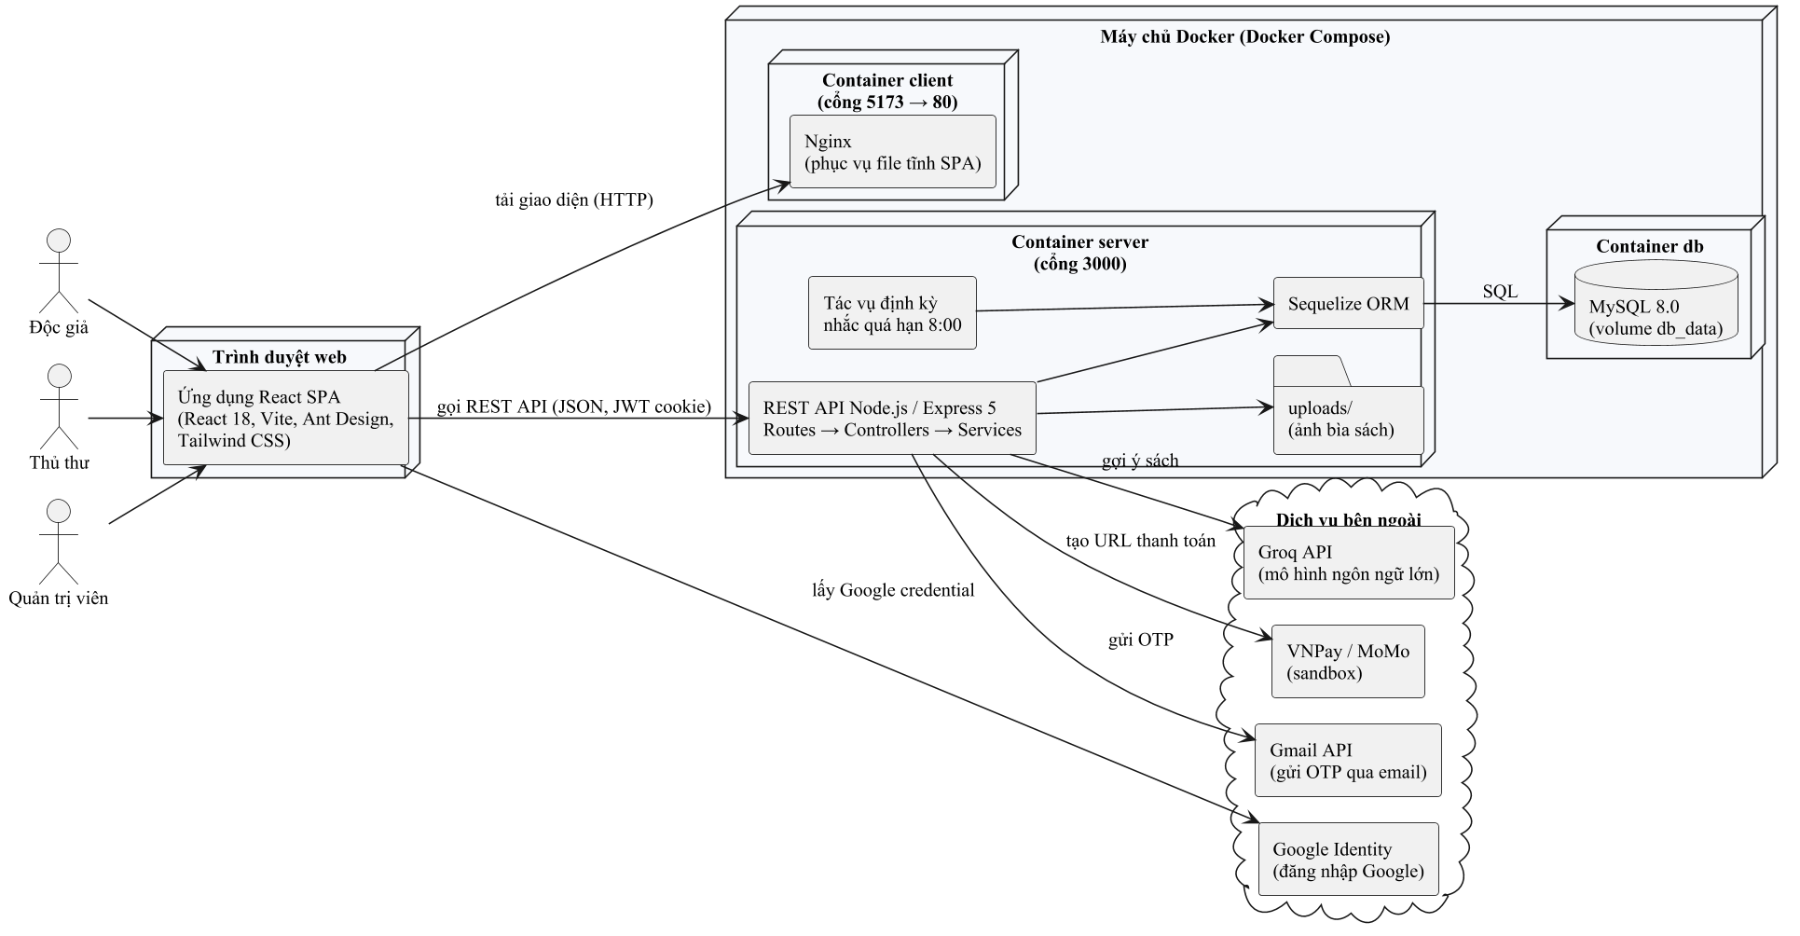
Hình 1.2: Kiến trúc tổng thể của hệ thống

Điểm khác biệt so với các giải pháp đã có
Bảng 1.3 đối chiếu từng vấn đề đã nêu ở mục 1.1.3 với cách giải pháp đề xuất xử lý, đồng thời chỉ ra điểm khác biệt so với các giải pháp ở mục 1.2.
Bảng 1.3: Đối chiếu vấn đề với giải pháp đề xuất
Vấn đề | Cách giải pháp đề xuất xử lý | Khác biệt so với giải pháp đã có
VĐ-01 | Số lượng tổng, còn trong kho, đang mượn, đã mất và đã hỏng của từng đầu sách được cập nhật tự động khi duyệt mượn và khi trả sách. Độc giả tra cứu trực tuyến theo tên sách, ISBN, tác giả, thể loại, nhà xuất bản, năm xuất bản. | Tương đương Koha/Libol về tra cứu, nhưng không yêu cầu biên mục theo chuẩn MARC.
VĐ-02 | Độc giả gửi yêu cầu mượn và gia hạn trực tuyến; thủ thư duyệt hoặc từ chối trên một màn hình. Hệ thống tự sinh mã phiếu mượn và cho phép in phiếu. | Gia hạn được thực hiện hoàn toàn trên hệ thống, khác với quy trình gia hạn trực tiếp hoặc qua email của Thư viện ĐH Phenikaa [4].
VĐ-03 | Khi trả sách, phiếu phạt được tự động sinh theo tình trạng (quá hạn, hư hỏng, mất). Độc giả có thể thanh toán trực tuyến qua VNPay hoặc MoMo, hoặc nộp tiền mặt để thủ thư xác nhận. Thủ thư có quyền miễn phạt. | Tích hợp sẵn cổng thanh toán phổ biến tại Việt Nam, điều mà Koha phải phát triển thêm.
VĐ-04 | Hàng chờ đặt trước có thứ tự. Khi sách được trả, độc giả đầu hàng chờ được thông báo và giữ chỗ 48 giờ. Hệ thống nhắc hạn tự động hằng ngày và hiển thị thông báo trong ứng dụng. | Thay thế hoàn toàn việc độc giả phải tự quay lại hỏi trong quy trình thủ công.
VĐ-05 | Bảng điều khiển thống kê tổng số sách, độc giả, lượt mượn, sách đang mượn, sách quá hạn, kèm biểu đồ lượt mượn theo tháng và sách theo thể loại. Hỗ trợ xuất báo cáo Excel/PDF. | Gọn nhẹ hơn phân hệ báo cáo của Koha/Libol nhưng đủ cho nhu cầu của chủ nhà sách.
VĐ-06 | Trợ lý trò chuyện dùng mô hình ngôn ngữ lớn qua Groq API, chỉ gợi ý sách có trong danh mục của thư viện. Khi độc giả đã đăng nhập, trợ lý tham khảo lịch sử mượn để cá nhân hóa gợi ý. | Em không tìm thấy tính năng tương tự trong các giải pháp được khảo sát.

Tóm lại, điểm khác biệt chính của giải pháp đề xuất gồm ba điểm:
1. Hệ thống được thiết kế riêng cho quy mô và nhân sự của một nhà sách, nên dễ vận hành hơn các hệ thống thư viện chuyên nghiệp.
2. Toàn bộ vòng đời mượn – gia hạn – đặt trước – trả – phạt – thanh toán được số hóa và tự động hóa trên một nền tảng.
3. Hệ thống bổ sung trợ lý AI gợi ý sách dựa trên dữ liệu thực của thư viện.
Bù lại, giải pháp không nhằm thay thế các hệ thống thư viện chuyên nghiệp ở những nghiệp vụ như biên mục chuẩn MARC, liên thông Z39.50 hay quản lý tài liệu số.

Công nghệ sử dụng
Các công nghệ chính được em lựa chọn được tóm tắt trong Bảng 1.4.
Bảng 1.4: Công nghệ sử dụng trong hệ thống
Thành phần | Công nghệ | Vai trò
Giao diện người dùng | React 18, Vite, React Router 7 | Xây dựng ứng dụng trang đơn, định tuyến phía máy khách
Thư viện giao diện | Ant Design 5, Tailwind CSS 4, Lucide | Thành phần giao diện, bố cục, biểu tượng
Biểu đồ, xuất tệp | Chart.js, Recharts, jsPDF, SheetJS (xlsx), qrcode.react | Biểu đồ thống kê, xuất PDF/Excel, sinh mã QR
Máy chủ ứng dụng | Node.js, Express 5 | Cung cấp REST API
Truy cập dữ liệu | Sequelize 6, mysql2 | Ánh xạ đối tượng – quan hệ, truy vấn MySQL
Cơ sở dữ liệu | MySQL 8.0 | Lưu trữ dữ liệu nghiệp vụ
Xác thực, bảo mật | jsonwebtoken (JWT), bcrypt, cookie-parser | Cấp và kiểm tra token, băm mật khẩu
Tải tệp | Multer | Tải ảnh bìa sách lên máy chủ
Tích hợp ngoài | groq-sdk, vnpay, Google Identity, Nodemailer + Gmail API | Trợ lý AI, thanh toán, đăng nhập Google, gửi email OTP
Triển khai | Docker, Docker Compose, Nginx | Đóng gói và chạy ba dịch vụ client, server, db

Thiết kế và triển khai
Chương này trình bày các yêu cầu chức năng, yêu cầu phi chức năng và các ràng buộc của hệ thống Fahasa Digital, sau đó mô tả thiết kế giải pháp thông qua các kịch bản sử dụng, biểu đồ UML và giao diện người dùng. Toàn bộ yêu cầu và thiết kế trong chương được em đối chiếu trực tiếp với mã nguồn của hệ thống (thư mục server/src và client/src), nhằm bảo đảm những gì được mô tả trùng khớp với sản phẩm thực tế.

Các yêu cầu chức năng

Các tác nhân của hệ thống
Hệ thống có năm tác nhân, được mô tả trong Bảng 2.1. Trong đó, ba tác nhân con người tương ứng với ba giá trị của thuộc tính role trong bảng users (reader, librarian, admin). Hai tác nhân còn lại là các hệ thống bên ngoài và tác vụ tự động.
Bảng 2.1: Các tác nhân của hệ thống
Tác nhân | Mô tả | Quyền chính
Khách | Người truy cập chưa đăng nhập | Xem trang chủ, tìm kiếm và xem chi tiết sách, đọc tin tức, gửi liên hệ, trò chuyện với trợ lý AI, đăng ký, đăng nhập
Độc giả (reader) | Khách hàng thành viên đã có tài khoản; kế thừa mọi quyền của Khách | Mượn, gia hạn, đặt trước, đánh giá sách, thanh toán phạt, nhận thông báo, quản lý hồ sơ
Thủ thư (librarian) | Nhân viên nhà sách phụ trách khu thư viện | Quản lý sách và danh mục, duyệt mượn và gia hạn, nhận trả sách, quản lý phạt, độc giả, đánh giá, bài viết, liên hệ, xem thống kê và xuất báo cáo
Quản trị viên (admin) | Chủ nhà sách hoặc người quản trị hệ thống; kế thừa mọi quyền của Thủ thư | Quản lý tài khoản và phân quyền, xóa dữ liệu danh mục, cấu hình hệ thống
Hệ thống bên ngoài và tác vụ định kỳ | Cổng thanh toán VNPay/MoMo, dịch vụ AI Groq, Google Identity, Gmail; bộ hẹn giờ nhắc hạn lúc 8:00 hằng ngày | Xử lý thanh toán, sinh câu trả lời gợi ý, xác thực Google, gửi email, gửi thông báo nhắc hạn

Danh sách yêu cầu chức năng
Các yêu cầu chức năng (FR – Functional Requirement) được đánh mã từ FR-01 đến FR-33 và chia thành năm nhóm (Bảng 2.2 đến Bảng 2.5). Mức ưu tiên được phân thành ba bậc: Cao (bắt buộc để vận hành nghiệp vụ mượn – trả), Trung bình (nâng cao trải nghiệm hoặc hiệu quả quản lý) và Thấp (tiện ích bổ sung).
Bảng 2.2: Yêu cầu chức năng nhóm Tài khoản và Tra cứu
Mã | Tên yêu cầu | Tác nhân | Mô tả | Ưu tiên
FR-01 | Đăng ký tài khoản | Khách | Khách nhập họ tên, email, mật khẩu và các thông tin tùy chọn (mã thành viên, khoa/đơn vị, lớp, số điện thoại) để tạo tài khoản. Tài khoản tự đăng ký luôn có vai trò Độc giả. Email không được trùng. | Cao
FR-02 | Đăng nhập, đăng xuất bằng email | Khách, Độc giả, Thủ thư, Quản trị viên | Xác thực bằng email và mật khẩu, cấp access token (15 phút) và refresh token (7 ngày) lưu trong cookie. Tài khoản bị khóa không đăng nhập được. Đăng xuất thu hồi khóa ký token. | Cao
FR-03 | Đăng nhập bằng Google | Khách | Người dùng đăng nhập bằng tài khoản Google. Nếu email chưa tồn tại, hệ thống tự tạo tài khoản Độc giả. | Thấp
FR-04 | Khôi phục mật khẩu bằng OTP | Khách | Người dùng nhập email, nhận mã OTP 6 chữ số qua email, sau đó nhập OTP và mật khẩu mới để đặt lại mật khẩu. | Trung bình
FR-05 | Quản lý hồ sơ cá nhân | Độc giả | Xem và cập nhật thông tin cá nhân, đổi mật khẩu, tải ảnh đại diện, xem thẻ thư viện. | Trung bình
FR-06 | Tìm kiếm và lọc sách | Khách, Độc giả | Tìm theo từ khóa (tên sách, ISBN), lọc theo tác giả, thể loại, danh mục, nhà xuất bản, năm xuất bản, tình trạng còn sách; sắp xếp theo mới nhất, tên sách, năm xuất bản. | Cao
FR-07 | Xem chi tiết sách | Khách, Độc giả | Hiển thị ảnh bìa, thông tin sách, số bản còn trong kho, điểm đánh giá trung bình, phân bố số sao, danh sách nhận xét và mã QR của sách. | Cao
FR-08 | Xem tin tức, gửi liên hệ | Khách, Độc giả | Xem danh sách và nội dung bài viết đã xuất bản; gửi biểu mẫu liên hệ (họ tên, email, chủ đề, nội dung). | Thấp

Bảng 2.3: Yêu cầu chức năng nhóm Nghiệp vụ của độc giả
Mã | Tên yêu cầu | Tác nhân | Mô tả | Ưu tiên
FR-09 | Gửi yêu cầu mượn sách | Độc giả | Độc giả chọn ngày mượn và ngày trả rồi gửi yêu cầu. Hệ thống chỉ chấp nhận khi sách còn trong kho, ngày trả sau ngày mượn và độc giả chưa có phiếu đang xử lý cho cùng đầu sách. Phiếu được sinh mã dạng BM-YYYYMMDD-XXXXX. | Cao
FR-10 | Theo dõi lịch sử mượn | Độc giả | Xem danh sách phiếu mượn của mình theo trạng thái (chờ duyệt, đang mượn, đã trả, từ chối, quá hạn, mất sách), kèm hạn trả và số lần đã gia hạn. | Cao
FR-11 | Gửi yêu cầu gia hạn | Độc giả | Với phiếu đang mượn hoặc quá hạn, độc giả chọn ngày trả mới (phải sau hạn hiện tại) và gửi yêu cầu. Mỗi phiếu được gia hạn tối đa 2 lần, mỗi thời điểm chỉ có một yêu cầu chờ duyệt. | Cao
FR-12 | Đặt trước sách | Độc giả | Khi sách hết, độc giả đặt trước để vào hàng chờ. Hệ thống hiển thị vị trí trong hàng chờ và cho phép độc giả hủy đặt trước. | Trung bình
FR-13 | Xem và thanh toán tiền phạt | Độc giả | Xem các phiếu phạt (loại, số tiền, trạng thái) và thanh toán trực tuyến qua VNPay hoặc MoMo (môi trường sandbox). | Trung bình
FR-14 | Đánh giá sách | Độc giả | Chấm điểm từ 1 đến 5 sao và viết nhận xét. Mỗi độc giả có một đánh giá cho mỗi đầu sách và có thể sửa hoặc xóa đánh giá của mình. | Thấp
FR-15 | Nhận và quản lý thông báo | Độc giả, Thủ thư, Quản trị viên | Hiển thị biểu tượng chuông kèm số thông báo chưa đọc; cho phép xem, đánh dấu đã đọc từng thông báo hoặc tất cả, và xóa thông báo. | Trung bình
FR-16 | Trò chuyện với trợ lý AI gợi ý sách | Khách, Độc giả | Người dùng đặt câu hỏi bằng ngôn ngữ tự nhiên. Trợ lý chỉ gợi ý sách có trong danh mục của thư viện (tối đa 4 cuốn mỗi lần), ưu tiên sách còn trong kho, và cá nhân hóa theo lịch sử mượn nếu người dùng đã đăng nhập. Sách gợi ý được hiển thị thành thẻ có ảnh bìa, tác giả, giá và tình trạng. | Trung bình

Bảng 2.4: Yêu cầu chức năng nhóm Nghiệp vụ của thủ thư
Mã | Tên yêu cầu | Tác nhân | Mô tả | Ưu tiên
FR-17 | Quản lý danh mục, thể loại, tác giả, nhà xuất bản | Thủ thư | Thêm, sửa, ẩn/hiện, tìm kiếm danh mục, thể loại (có màu nhãn), tác giả (có bút danh), nhà xuất bản; hiển thị số sách thuộc mỗi mục. Thao tác xóa chỉ dành cho Quản trị viên. | Cao
FR-18 | Quản lý đầu sách | Thủ thư | Thêm, sửa, ẩn/hiện sách; nhập ISBN (không trùng), mô tả, năm xuất bản, ngôn ngữ, số trang, giá bìa, tổng số lượng; gán danh mục, nhà xuất bản, nhiều tác giả và thể loại; tải lên tối đa 10 ảnh bìa; xem và in mã QR. | Cao
FR-19 | Duyệt hoặc từ chối yêu cầu mượn | Thủ thư | Duyệt yêu cầu (trừ số lượng còn trong kho, giữ ngày độc giả đã chọn hoặc dùng hạn mặc định 14 ngày) hoặc từ chối kèm lý do; in phiếu mượn. | Cao
FR-20 | Xác nhận trả sách | Thủ thư | Ghi nhận ngày trả và tình trạng sách (bình thường, hư hỏng, mất); cộng lại số lượng trong kho trừ trường hợp mất sách. | Cao
FR-21 | Duyệt hoặc từ chối gia hạn | Thủ thư | Duyệt yêu cầu gia hạn (cập nhật hạn trả, tăng số lần gia hạn) hoặc từ chối kèm ghi chú. | Cao
FR-22 | Quản lý tiền phạt | Thủ thư | Xem danh sách và thống kê phiếu phạt, xác nhận đã thu tiền mặt, miễn phạt kèm lý do. | Cao
FR-23 | Quản lý đặt trước | Thủ thư | Xem hàng chờ đặt trước theo từng đầu sách và hủy đặt trước khi cần. | Thấp
FR-24 | Quản lý độc giả | Thủ thư | Thêm, sửa thông tin, khóa và mở khóa tài khoản độc giả; tìm kiếm theo họ tên, email, mã thành viên. Thủ thư không được sửa tài khoản Thủ thư hoặc Quản trị viên khác. | Cao
FR-25 | Kiểm duyệt đánh giá | Thủ thư | Xem toàn bộ đánh giá, ẩn hoặc hiện đánh giá vi phạm. | Thấp
FR-26 | Quản lý bài viết và liên hệ | Thủ thư | Soạn, sửa, xóa, chuyển trạng thái nháp/xuất bản bài viết; xem, cập nhật trạng thái và xóa tin nhắn liên hệ. | Thấp
FR-27 | Xem bảng thống kê | Thủ thư | Hiển thị tổng số bản sách, số đầu sách, số độc giả, tổng lượt mượn, số sách đang mượn, số phiếu quá hạn, tổng tiền phạt đã thu; biểu đồ lượt mượn 6 tháng gần nhất, cơ cấu sách theo danh mục; top sách được mượn nhiều và top độc giả tích cực. | Trung bình
FR-28 | Xuất báo cáo | Thủ thư | Xuất ra Excel hoặc PDF các báo cáo: danh sách đầu sách, danh sách độc giả, danh sách mượn trả, sách quá hạn, doanh thu tiền phạt. | Trung bình

Bảng 2.5: Yêu cầu chức năng nhóm Quản trị và Tác vụ tự động
Mã | Tên yêu cầu | Tác nhân | Mô tả | Ưu tiên
FR-29 | Quản lý tài khoản và phân quyền | Quản trị viên | Tạo tài khoản với vai trò bất kỳ (Quản trị viên, Thủ thư, Độc giả), đổi vai trò, xóa tài khoản. | Cao
FR-30 | Cấu hình hệ thống | Quản trị viên | Cập nhật các tham số dịch vụ ngoài lưu trong bảng system_configs: email gửi OTP, thông tin OAuth2 của Gmail, khóa API của dịch vụ AI. | Trung bình
FR-31 | Tự động tính tiền phạt | Hệ thống | Khi xác nhận trả sách, hệ thống tự tạo phiếu phạt theo quy tắc BR-01 đến BR-03 (Bảng 2.6). | Cao
FR-32 | Tự động thông báo hàng chờ | Hệ thống | Khi một bản sách được trả (không mất), người đứng đầu hàng chờ đặt trước được chuyển sang trạng thái notified (đã thông báo), được giữ chỗ 48 giờ và nhận thông báo. | Trung bình
FR-33 | Nhắc hạn trả tự động | Hệ thống | Lúc 8:00 hằng ngày, hệ thống gửi thông báo cho độc giả có sách đến hạn sau 1 ngày và sau 3 ngày, và thông báo cho độc giả có phiếu quá hạn. Mỗi loại thông báo không gửi lặp quá một lần mỗi ngày. Thủ thư có thể kích hoạt thủ công. | Trung bình

Quy tắc nghiệp vụ
Các yêu cầu chức năng trên vận hành theo những quy tắc nghiệp vụ được cài đặt trực tiếp trong tầng Service của máy chủ. Bảng 2.6 liệt kê các quy tắc này (đánh mã BR-01 đến BR-10, BR – Business Rule) cùng vị trí cài đặt, để thuận tiện cho việc kiểm thử ở Chương 4.
Bảng 2.6: Các quy tắc nghiệp vụ
Mã | Quy tắc | Vị trí cài đặt
BR-01 | Phạt quá hạn = số ngày trễ × 2.000 đồng, tối thiểu 5.000 đồng | fine.service.js (FINE_CONFIG)
BR-02 | Phạt hư hỏng = 30% giá bìa; nếu sách không có giá thì phạt 50.000 đồng. Nếu trả hỏng và trễ hạn thì tạo thêm phiếu phạt quá hạn | fine.service.js, borrow.service.js
BR-03 | Phạt mất sách = 100% giá bìa; nếu sách không có giá thì phạt 100.000 đồng. Sách mất không được cộng lại vào kho | fine.service.js, borrow.service.js
BR-04 | Mỗi phiếu được gia hạn tối đa 2 lần (renewLimit); ngày trả mới phải sau hạn hiện tại | borrow.service.js
BR-05 | Hạn trả mặc định là 14 ngày kể từ ngày duyệt nếu phiếu chưa có hạn trả | borrow.service.js
BR-06 | Mỗi độc giả chỉ có một phiếu ở trạng thái chờ duyệt hoặc đang mượn cho cùng một đầu sách | borrow.service.js
BR-07 | Chỉ được đặt trước khi sách đã hết; mỗi độc giả chỉ đặt trước một lần cho mỗi đầu sách; giữ chỗ 48 giờ sau khi được thông báo | reservation.service.js
BR-08 | Nhắc hạn lúc 8:00 hằng ngày cho phiếu đến hạn sau 1 và 3 ngày | server.js, notification.service.js
BR-09 | Điểm đánh giá là số nguyên từ 1 đến 5; trang chủ chỉ hiển thị đánh giá từ 4 sao trở lên và không bị ẩn | review.service.js
BR-10 | Tài khoản tự đăng ký luôn có vai trò Độc giả; chỉ Quản trị viên được xóa tài khoản và dữ liệu danh mục | users.service.js, các tệp *.routes.js

Các yêu cầu phi chức năng
Các yêu cầu phi chức năng (NFR – Non-functional Requirement) được đánh mã từ NFR-01 đến NFR-13 (Bảng 2.7). Mỗi yêu cầu đi kèm một tiêu chí đo được hoặc một cách kiểm chứng cụ thể, và sẽ được đánh giá lại ở Chương 4.
Bảng 2.7: Các yêu cầu phi chức năng
Mã | Nhóm | Yêu cầu | Tiêu chí đo / cách kiểm chứng
NFR-01 | Hiệu năng | API tra cứu sách phản hồi nhanh khi có nhiều người dùng đồng thời | Với 20 kết nối đồng thời gọi GET /api/books trên môi trường Docker cục bộ: thời gian phản hồi trung vị ≤ 300 ms, phân vị 95 ≤ 1.000 ms, tỷ lệ lỗi 0%
NFR-02 | Hiệu năng | Trang giao diện tải nhanh | Trang chủ tải xong (sự kiện load) ≤ 3 giây trên máy phát triển; tài nguyên tĩnh được nén gzip và lưu đệm 1 năm qua Nginx
NFR-03 | Hiệu năng | Trợ lý AI phản hồi trong thời gian chấp nhận được | Thời gian phản hồi của POST /api/ai/chat ≤ 10 giây cho một câu hỏi
NFR-04 | Bảo mật | Mật khẩu và mã OTP không lưu ở dạng rõ | Băm bằng bcrypt (cost 10); không API nào trả về trường password
NFR-05 | Bảo mật | Xác thực bằng token an toàn | JWT ký RS256 bằng cặp khóa riêng của từng người dùng; access token hết hạn sau 15 phút, refresh token sau 7 ngày; cookie đặt HttpOnly, SameSite=Strict, Secure khi chạy production
NFR-06 | Bảo mật | Phân quyền và toàn vẹn dữ liệu | 100% API quản trị từ chối người dùng không đủ quyền; kết quả thanh toán và đăng nhập Google chỉ được chấp nhận khi đã xác thực chữ ký của bên thứ ba; mã OTP chỉ được gửi qua email
NFR-07 | Bảo mật | Không lộ thông tin bí mật trong mã nguồn | Khóa API, mật khẩu cơ sở dữ liệu, khóa bí mật cổng thanh toán được nạp từ biến môi trường hoặc bảng cấu hình, không ghi cứng trong mã nguồn
NFR-08 | Tin cậy | Dịch vụ tự phục hồi, dữ liệu bền vững | Container tự khởi động lại khi lỗi (restart: unless-stopped); máy chủ chỉ khởi động khi cơ sở dữ liệu đã sẵn sàng (healthcheck); dữ liệu MySQL lưu trong volume db_data và không mất khi tạo lại container
NFR-09 | Khả dụng | Dễ sử dụng với người dùng phổ thông | Giao diện hoàn toàn bằng tiếng Việt; từ trang chi tiết sách, độc giả gửi được yêu cầu mượn trong không quá 3 thao tác; thông báo lỗi rõ ràng bằng tiếng Việt
NFR-10 | Tương thích | Chạy trên các trình duyệt phổ biến | Hoạt động trên phiên bản mới của Chrome, Edge, Firefox; bố cục co giãn từ màn hình 375 px đến 1920 px
NFR-11 | Triển khai | Triển khai bằng một lệnh | Toàn bộ hệ thống khởi chạy bằng docker compose up -d; máy chủ không cần cài sẵn Node.js hay MySQL
NFR-12 | Bảo trì | Mã nguồn dễ mở rộng | Máy chủ tách lớp Routes → Controllers → Services → Models; mã định dạng thống nhất bằng Prettier; lỗi nghiệp vụ trả về dạng JSON thống nhất {success, message}
NFR-13 | Quyền riêng tư | Hạn chế dữ liệu cá nhân gửi ra bên ngoài | Yêu cầu gửi tới dịch vụ AI chỉ chứa danh mục sách và tên, thể loại các sách độc giả đã mượn; không chứa họ tên, email, số điện thoại của độc giả

Các ràng buộc
Ngoài các yêu cầu, hệ thống còn chịu những ràng buộc về môi trường triển khai, chi phí và đạo đức. Những ràng buộc này giới hạn các lựa chọn thiết kế của em.

Các ràng buộc về triển khai
Hệ thống hiện được triển khai trên máy tính cá nhân của em bằng Docker Desktop và chưa được triển khai lên máy chủ riêng ảo (VPS). Cấu hình triển khai được định nghĩa trong tệp docker-compose.yml và tóm tắt trong Bảng 2.8.
Bảng 2.8: Cấu hình triển khai bằng Docker Compose
Dịch vụ | Image / cách build | Cổng | Ghi chú
db | mysql:8.0 | 3306 (chỉ trong mạng nội bộ Docker) | Healthcheck bằng mysqladmin ping mỗi 10 giây; dữ liệu lưu ở volume db_data
server | Build từ server/Dockerfile trên nền node:20-alpine | 3000 | Script wait-for-db.sh chờ MySQL sẵn sàng, tạo tài khoản quản trị mặc định rồi khởi động API
client | Build nhiều giai đoạn: node:20-alpine biên dịch React, nginx:alpine phục vụ tệp tĩnh | 5173 → 80 | Nginx chuyển mọi đường dẫn về index.html (SPA), nén gzip, lưu đệm tài nguyên 1 năm

Các ràng buộc triển khai cụ thể gồm:
• Môi trường chạy: máy cần cài Docker (Docker Desktop trên Windows/macOS hoặc Docker Engine trên Linux). Tại thời điểm em chụp Docker Desktop khi hệ thống đang chạy không tải, ba container sử dụng khoảng 577 MB bộ nhớ và dưới 1% CPU trên máy 8 nhân, 7,44 GB RAM cấp cho Docker. Đây là số liệu quan sát một lần, không phải kết quả đo tải.
• Kết nối Internet: các chức năng trợ lý AI (Groq API), thanh toán (VNPay, MoMo), đăng nhập Google và gửi OTP qua Gmail đều phụ thuộc dịch vụ bên ngoài. Khi mất kết nối, các nghiệp vụ mượn – trả cốt lõi vẫn hoạt động.
• Cổng thanh toán chỉ ở môi trường thử nghiệm: hệ thống dùng tài khoản sandbox của VNPay và MoMo. Kết quả thanh toán MoMo theo cơ chế IPN (máy chủ MoMo gọi về máy chủ của em) không hoạt động khi chạy trên localhost, nên hệ thống xử lý bổ sung ở bước chuyển hướng trình duyệt (momoReturn). Muốn nhận thanh toán thật, nhà sách phải ký hợp đồng với cổng thanh toán và triển khai máy chủ có tên miền công khai với HTTPS.
• Cấu hình theo môi trường: địa chỉ giao diện được phép gọi API (CORS) lấy từ biến URL_CLIENT; cờ Secure của cookie chỉ bật khi NODE_ENV=production. Do đó, khi đưa lên Internet bắt buộc phải dùng HTTPS và đặt NODE_ENV=production.
• Lưu trữ tệp: ảnh bìa sách được lưu trong thư mục server/uploads bên trong container server. Khi triển khai thật, thư mục này cần được gắn volume riêng để không mất ảnh khi build lại image.
• Múi giờ: container chạy theo giờ UTC. Mã phiếu mượn và tác vụ nhắc hạn lúc 8:00 tính theo giờ của container, nên khi triển khai cần đặt múi giờ Asia/Ho_Chi_Minh (UTC+7).

Các ràng buộc kinh tế
Đồ án được thực hiện trong điều kiện không có kinh phí. Vì vậy, em ưu tiên các công nghệ mã nguồn mở và dịch vụ có gói miễn phí. Bảng 2.9 tổng hợp các khoản chi phí trong giai đoạn phát triển và khi đưa vào vận hành thật.
Bảng 2.9: Chi phí trong giai đoạn phát triển và khi vận hành thật
Hạng mục | Giai đoạn phát triển (đồ án) | Khi vận hành thật tại nhà sách
Thư viện và khung phần mềm (React, Express, Sequelize, Ant Design, Tailwind CSS, Nginx, MySQL Community) | Miễn phí (giấy phép mã nguồn mở) | Miễn phí
Docker | Docker Desktop miễn phí cho cá nhân, giáo dục và doanh nghiệp nhỏ dưới 250 nhân viên và dưới 10 triệu USD doanh thu/năm [11] | Doanh nghiệp vượt ngưỡng trên phải mua gói trả phí nếu dùng Docker Desktop; có thể dùng Docker Engine trên máy chủ Linux, vốn không thuộc điều khoản này [11]
Dịch vụ AI (Groq API, mô hình openai/gpt-oss-120b) | Gói miễn phí giới hạn 30 yêu cầu/phút, 1.000 yêu cầu/ngày, 8.000 token/phút, 200.000 token/ngày [12] | Theo lượng token sử dụng; chưa ước tính trong phạm vi đồ án
Cổng thanh toán VNPay, MoMo | Môi trường sandbox miễn phí | Phí giao dịch theo hợp đồng với cổng thanh toán; chưa ước tính trong phạm vi đồ án
Máy chủ (VPS), tên miền, chứng chỉ HTTPS | Không phát sinh (chạy cục bộ) | Phát sinh chi phí thuê máy chủ, tên miền và chứng chỉ HTTPS; chưa ước tính trong phạm vi đồ án
Nhân lực | Công sức của người thực hiện đồ án, không tính thành chi phí | Chi phí bảo trì, vận hành

Trong giai đoạn đồ án, hệ thống chỉ được build và chạy trên máy cá nhân; các khóa API (Groq, Google, VNPay, MoMo) đều thuộc gói miễn phí hoặc tài khoản thử nghiệm, nên không phát sinh chi phí. Chi phí khi vận hành thật chưa được ước tính chi tiết và cần khảo sát báo giá khi triển khai.
Em đã đo trực tiếp một yêu cầu gợi ý sách trên hệ thống với danh mục 28 đầu sách. Yêu cầu này tiêu thụ 1.682 token (1.146 token đầu vào và 536 token đầu ra), thời gian xử lý phía Groq khoảng 1,2 giây. Với hạn mức 200.000 token/ngày của gói miễn phí, hệ thống phục vụ được khoảng 118 lượt hỏi mỗi ngày. Khi danh mục tăng lên mức tối đa 80 đầu sách được đưa vào ngữ cảnh, số token đầu vào sẽ tăng và số lượt hỏi mỗi ngày sẽ giảm tương ứng. Đây là ràng buộc cần cân nhắc khi lựa chọn gói dịch vụ.

Các ràng buộc về đạo đức
Hệ thống thu thập và xử lý dữ liệu cá nhân của độc giả, gồm họ tên, email, số điện thoại, địa chỉ, ngày sinh, mã thành viên, lịch sử mượn và tiền phạt. Do đó, việc thiết kế và vận hành hệ thống chịu các ràng buộc sau:
• Tuân thủ pháp luật về dữ liệu cá nhân. Luật Bảo vệ dữ liệu cá nhân số 91/2025/QH15 được Quốc hội thông qua ngày 26/6/2025 và có hiệu lực từ ngày 01/01/2026 [13]. Luật quy định các quyền của chủ thể dữ liệu như quyền được biết, quyền đồng ý, quyền truy cập, quyền chỉnh sửa và quyền yêu cầu xóa dữ liệu [13]. Hệ thống cần thông báo rõ mục đích thu thập dữ liệu khi đăng ký, chỉ thu thập dữ liệu cần thiết, và cho phép độc giả xem, sửa thông tin của mình (đã có ở FR-05).
• Dữ liệu gửi cho dịch vụ AI. Lịch sử mượn của độc giả được dùng để cá nhân hóa gợi ý. Theo NFR-13, hệ thống chỉ gửi tên và thể loại sách, không gửi thông tin định danh. Giao diện trợ lý cũng hiển thị lưu ý rằng AI có thể đưa ra thông tin chưa chính xác.
• Minh bạch và công bằng trong xử lý phạt. Mức phạt được tính tự động theo cùng một công thức cho mọi độc giả (BR-01 đến BR-03), thay vì phụ thuộc vào cách tính của từng thủ thư. Nhà sách cần công bố công khai các mức phạt này. Quyền miễn phạt của thủ thư phải đi kèm lý do và được lưu lại.
• Trung thực trong thông tin hiển thị. Mọi số liệu hiển thị cho người dùng phải phản ánh dữ liệu thật, lấy từ cơ sở dữ liệu thay vì gán cứng trong mã nguồn. Hiện trạng chưa đạt của ràng buộc này được trình bày ở mục 3.3.
• Bản quyền nội dung. Ảnh bìa và mô tả sách thường thuộc bản quyền của nhà xuất bản. Trong đồ án, ảnh bìa dùng để minh họa là ảnh do em tự tạo bằng chương trình. Khi vận hành thật, nhà sách cần sử dụng ảnh và mô tả được phép từ nhà xuất bản hoặc nhà phân phối.

Mô hình hệ thống / Thiết kế giải pháp
Như đã trình bày ở mục 1.3.2 (Hình 1.2), hệ thống gồm ba tầng: ứng dụng React chạy trên trình duyệt, máy chủ REST API Node.js/Express và cơ sở dữ liệu MySQL. Máy chủ API được tổ chức thành bốn lớp:
• Routes: khai báo đường dẫn và gắn middleware phân quyền authUser, authAdmin, authAdminOrLibrarian.
• Controllers: đọc tham số yêu cầu và trả kết quả theo định dạng thống nhất.
• Services: chứa toàn bộ quy tắc nghiệp vụ.
• Models: ánh xạ bảng dữ liệu bằng Sequelize.
Bảng 2.10 tóm tắt các nhóm API chính mà giao diện sử dụng.
Bảng 2.10: Các nhóm API REST của hệ thống
Tiền tố | Chức năng chính | Quyền truy cập
/api/users | Đăng ký, đăng nhập (email, Google), làm mới token, quên/đặt lại mật khẩu, hồ sơ cá nhân; quản lý người dùng | Công khai; người dùng đã đăng nhập; Thủ thư/Quản trị viên (xóa: chỉ Quản trị viên)
/api/books, /api/categories, /api/genres, /api/authors, /api/publishers | Tra cứu (công khai) và thêm, sửa, ẩn/hiện (Thủ thư); xóa (Quản trị viên) | Công khai / Thủ thư / Quản trị viên
/api/upload | Tải lên, xóa ảnh (Multer) | Thủ thư
/api/borrows | Gửi yêu cầu mượn, lịch sử của tôi, gia hạn; duyệt, từ chối, trả sách, duyệt gia hạn, thống kê | Độc giả / Thủ thư
/api/fines | Phạt của tôi, tạo liên kết thanh toán, nhận kết quả VNPay/MoMo; danh sách, thu tiền, miễn phạt | Độc giả / Thủ thư / Công khai (đường dẫn trả về từ cổng thanh toán)
/api/reservations | Đặt trước, hủy, xem hàng chờ; quản lý đặt trước | Độc giả / Thủ thư
/api/reviews | Xem đánh giá; viết, sửa, xóa đánh giá của tôi; ẩn đánh giá | Công khai / Độc giả / Thủ thư
/api/notifications | Thông báo của tôi, đánh dấu đã đọc, xóa; kích hoạt nhắc hạn thủ công | Người dùng đã đăng nhập / Thủ thư
/api/ai | Trò chuyện với trợ lý gợi ý sách | Công khai (cá nhân hóa nếu đã đăng nhập)
/api/dashboard, /api/system-configs | Số liệu thống kê; đọc và cập nhật cấu hình | Thủ thư / Quản trị viên
/api/articles, /api/contacts | Tin tức, liên hệ | Công khai / Thủ thư

Các kịch bản của hệ thống (Use-cases)
Từ các yêu cầu chức năng ở mục 2.1, em xác định 19 ca sử dụng (use-case, đánh mã UC-01 đến UC-19). Bảng 2.11 là bảng tổng hợp: với mỗi ca sử dụng, bảng cho biết tác nhân chính, các yêu cầu chức năng được hiện thực, bảng đặc tả chi tiết và kết quả kiểm thử ở Chương 4. Các biểu đồ use-case ở mục 2.4.2 (Hình 2.1 đến Hình 2.4) thể hiện trực quan cùng 19 ca sử dụng này.
Bảng 2.11: Danh sách ca sử dụng
Mã | Tên ca sử dụng | Tác nhân chính | FR liên quan | Bảng đặc tả | Kiểm thử
UC-01 | Đăng ký tài khoản | Khách | FR-01 | 2.12 | Đạt 3/3
UC-02 | Đăng nhập / đăng xuất | Khách, mọi người dùng | FR-02, FR-03 | 2.13 | Đạt 6/6; đã sửa SEC-01
UC-03 | Khôi phục mật khẩu | Khách | FR-04 | 2.14 | Đã sửa SEC-02
UC-04 | Tìm kiếm, xem chi tiết sách | Khách, Độc giả | FR-06, FR-07 | 2.15 | Đạt 1/1
UC-05 | Gửi yêu cầu mượn sách | Độc giả | FR-09, FR-10 | 2.16 | Đạt 3/4
UC-06 | Duyệt yêu cầu mượn | Thủ thư | FR-19, FR-15 | 2.17 | Đạt 5/5
UC-07 | Xác nhận trả sách | Thủ thư | FR-20, FR-31, FR-32 | 2.18 | Đạt 7/8
UC-08 | Gia hạn sách | Độc giả, Thủ thư | FR-11, FR-21 | 2.19 | Đạt 4/4
UC-09 | Đặt trước sách | Độc giả | FR-12, FR-23 | 2.20 | Đạt 5/6; đã sửa SEC-05
UC-10 | Thanh toán tiền phạt | Độc giả, Thủ thư | FR-13, FR-22 | 2.21 | Đạt 4/4; đã sửa SEC-03, SEC-06
UC-11 | Đánh giá sách | Độc giả | FR-14, FR-25 | 2.22 | Đạt 3/3
UC-12 | Trò chuyện với trợ lý AI | Khách, Độc giả | FR-16 | 2.23 | Đạt 1/1
UC-13 | Quản lý đầu sách | Thủ thư | FR-17, FR-18 | 2.24 | Đạt 3/4
UC-14 | Quản lý độc giả, tài khoản | Thủ thư, Quản trị viên | FR-24, FR-29 | 2.25 | Đạt 2/2
UC-15 | Thống kê, xuất báo cáo | Thủ thư | FR-27, FR-28 | 2.26 | Đạt 1/1
UC-16 | Nhắc hạn trả tự động | Hệ thống | FR-33, FR-15 | 2.27 | Đạt 2/2; đã sửa SEC-04
UC-17 | Cấu hình hệ thống | Quản trị viên | FR-30 | 2.28 | Đạt 0/1
UC-18 | Quản lý hồ sơ cá nhân | Độc giả | FR-05 | 2.29 | –
UC-19 | Xem tin tức, gửi liên hệ | Khách, Độc giả, Thủ thư | FR-08, FR-26 | 2.30 | –

Cột Kiểm thử ghi số ca kiểm thử chức năng (TC) đạt trên tổng số ca của ca sử dụng, và mã các phát hiện bảo mật (SEC) liên quan, kèm trạng thái sau lần kiểm thử lại ("đã sửa" hoặc "còn lỗi"); dấu "–" nghĩa là ca sử dụng chưa có ca kiểm thử tự động. Chi tiết các ca kiểm thử và phát hiện bảo mật được trình bày ở mục 4.1.
Mỗi ca sử dụng được đặc tả theo cùng một mẫu (Bảng 2.12 đến Bảng 2.30), gồm các mục sau:
• Mục tiêu: điều tác nhân muốn đạt được khi thực hiện ca sử dụng.
• Tác nhân: tác nhân chính khởi phát ca sử dụng và các tác nhân phụ tham gia, kể cả hệ thống bên ngoài.
• Yêu cầu liên quan: các yêu cầu chức năng được hiện thực, cùng các quy tắc nghiệp vụ (Bảng 2.6) và yêu cầu phi chức năng được áp dụng.
• Tiền điều kiện, hậu điều kiện: trạng thái của hệ thống trước khi bắt đầu và sau khi ca sử dụng kết thúc.
• Luồng chính: các bước của kịch bản thành công phổ biến nhất, đánh số 1, 2, 3...
• Luồng thay thế (A1, A2...): cách khác để đạt mục tiêu, hoặc thao tác phụ thuộc cùng ca sử dụng. Nếu luồng rẽ nhánh từ một bước của luồng chính thì ghi số bước đó.
• Ngoại lệ (E1, E2...): tình huống lỗi, ghi bước phát sinh và phản hồi của hệ thống.
• Thiết kế liên quan: hình giao diện (mục 2.4.5) và các biểu đồ tuần tự, hoạt động, trạng thái minh họa ca sử dụng.
• Kiểm thử: các ca kiểm thử và phát hiện bảo mật ở mục 4.1 liên quan đến ca sử dụng.
Bảng 2.12: Đặc tả UC-01 – Đăng ký tài khoản
Mục | Nội dung
Mục tiêu | Khách tự tạo tài khoản Độc giả để sử dụng các chức năng mượn sách.
Tác nhân | Chính: Khách.
Yêu cầu liên quan | FR-01; BR-10
Tiền điều kiện | Người dùng chưa đăng nhập.
Luồng chính | 1. Khách mở trang Đăng ký.  2. Khách nhập họ tên, email, mật khẩu, xác nhận mật khẩu và các thông tin tùy chọn (mã thành viên, khoa/đơn vị, lớp, số điện thoại).  3. Khách nhấn "Đăng ký tài khoản".  4. Hệ thống kiểm tra email chưa tồn tại, băm mật khẩu bằng bcrypt và tạo tài khoản với vai trò Độc giả, bỏ qua mọi giá trị vai trò gửi kèm (BR-10).  5. Hệ thống sinh cặp khóa ký riêng cho người dùng và cấp token đăng nhập.  6. Giao diện thông báo đăng ký thành công.
Luồng thay thế | A1: Khách cũng có thể có tài khoản Độc giả bằng cách đăng nhập Google lần đầu (UC-02, A1).
Ngoại lệ | E1 (bước 2): mật khẩu xác nhận không khớp hoặc thiếu trường bắt buộc → giao diện báo lỗi tại trường tương ứng.  E2 (bước 4): email đã tồn tại → máy chủ trả lỗi 409 "Email đã tồn tại".
Hậu điều kiện | Một bản ghi users mới với role = reader, typeLogin = email, isActive = true; mật khẩu lưu dạng băm.
Thiết kế liên quan | Giao diện: trang Đăng ký, mở từ Hình 2.20.
Kiểm thử | TC-01, TC-02, TC-03 đạt (3/3). Mật khẩu được lưu dạng băm (SEC-07 đạt).

Bảng 2.13: Đặc tả UC-02 – Đăng nhập / đăng xuất
Mục | Nội dung
Mục tiêu | Người dùng xác thực để vào đúng phân hệ theo vai trò, và kết thúc phiên một cách an toàn.
Tác nhân | Chính: Khách (sau khi đăng nhập trở thành Độc giả, Thủ thư hoặc Quản trị viên). Phụ: Google Identity (khi đăng nhập bằng Google).
Yêu cầu liên quan | FR-02, FR-03; NFR-05
Tiền điều kiện | Người dùng đã có tài khoản, hoặc có tài khoản Google khi đăng nhập bằng Google.
Luồng chính | 1. Người dùng nhập email và mật khẩu, nhấn "Đăng nhập".  2. Hệ thống tìm tài khoản theo email, kiểm tra tài khoản không bị khóa, so khớp mật khẩu bằng bcrypt.  3. Hệ thống xóa khóa ký cũ, sinh cặp khóa RSA mới, cấp access token (15 phút) và refresh token (7 ngày), ghi vào cookie HttpOnly.  4. Giao diện lấy thông tin người dùng và chuyển đến trang chủ (Độc giả) hoặc trang quản trị (Thủ thư, Quản trị viên).
Luồng thay thế | A1 (bước 1): đăng nhập bằng Google qua API /api/users/login-google (giao diện hiện chưa có nút đăng nhập Google) → máy chủ xác minh chữ ký, aud, iss, exp của ID token với Google; nếu email chưa có, hệ thống tạo tài khoản Độc giả mới; tiếp tục từ bước 3.  A2: đăng xuất → hệ thống xóa khóa ký của người dùng, làm mọi token đã cấp mất hiệu lực ngay.
Ngoại lệ | E1 (bước 2): sai email hoặc mật khẩu → "Tài khoản hoặc mật khẩu không chính xác".  E2 (bước 2): tài khoản bị khóa → "Tài khoản đã bị khóa. Vui lòng liên hệ thủ thư".  E3 (bước 2): tài khoản tạo bằng Google nhưng đăng nhập bằng mật khẩu → "Tài khoản này đăng nhập bằng Google".  E4 (A1): ID token không hợp lệ hoặc giả mạo → "Thông tin đăng nhập Google không hợp lệ".
Hậu điều kiện | Người dùng có phiên đăng nhập hợp lệ, hoặc phiên đã bị hủy khi đăng xuất.
Thiết kế liên quan | Giao diện: Hình 2.20. Tuần tự: Hình 2.12.
Kiểm thử | TC-05 đến TC-10 đạt (6/6). SEC-01 (luồng A1 không xác minh chữ ký ID token) đã khắc phục; khi kiểm thử lại, ID token tự tạo bị từ chối.

Bảng 2.14: Đặc tả UC-03 – Khôi phục mật khẩu
Mục | Nội dung
Mục tiêu | Người dùng quên mật khẩu tự đặt lại mật khẩu mới bằng mã OTP gửi về email.
Tác nhân | Chính: Khách. Phụ: Gmail (gửi email chứa OTP).
Yêu cầu liên quan | FR-04
Tiền điều kiện | Tài khoản tồn tại; Quản trị viên đã cấu hình email gửi OTP (UC-17).
Luồng chính | 1. Người dùng chọn "Quên mật khẩu" và nhập email.  2. Hệ thống sinh mã OTP 6 chữ số, lưu bản băm bcrypt của OTP và gửi OTP tới email qua Gmail API.  3. Hệ thống cấp token khôi phục có hạn 5 phút, lưu trong cookie tokenResetPassword để xác định phiên khôi phục.  4. Người dùng nhập OTP và mật khẩu mới.  5. Hệ thống kiểm tra token, so khớp OTP mới nhất, cập nhật mật khẩu và xóa các OTP đã dùng.
Luồng thay thế | Không có.
Ngoại lệ | E1 (bước 1): email không tồn tại → "Tài khoản không tồn tại".  E2 (bước 5): OTP sai → "Mã OTP không hợp lệ".  E3 (bước 5): quá 5 phút → token khôi phục hết hạn, người dùng phải yêu cầu OTP mới.
Hậu điều kiện | Mật khẩu mới được lưu dưới dạng băm; các OTP đã dùng bị xóa.
Thiết kế liên quan | Giao diện: liên kết "Quên mật khẩu?" trên Hình 2.20.
Kiểm thử | Chưa có ca kiểm thử chức năng cho toàn bộ luồng. SEC-02 (API ở bước 2 trả cả mã OTP trong phản hồi) đã khắc phục; khi kiểm thử lại, phản hồi không còn chứa OTP.

Bảng 2.15: Đặc tả UC-04 – Tìm kiếm, xem chi tiết sách
Mục | Nội dung
Mục tiêu | Người dùng tìm được sách phù hợp và biết sách còn hay hết trước khi đến quầy.
Tác nhân | Chính: Khách, Độc giả.
Yêu cầu liên quan | FR-06, FR-07
Tiền điều kiện | Không có.
Luồng chính | 1. Người dùng nhập từ khóa ở thanh tìm kiếm hoặc mở trang Tìm kiếm.  2. Người dùng chọn bộ lọc: danh mục, thể loại, tác giả, nhà xuất bản, năm xuất bản, chỉ hiện sách còn; chọn cách sắp xếp.  3. Hệ thống trả danh sách sách đang hiển thị (isActive = true) có phân trang; bộ lọc được đồng bộ lên URL.  4. Người dùng chọn một sách để xem chi tiết: ảnh bìa, thông tin, số bản còn, điểm đánh giá, nhận xét và mã QR.
Luồng thay thế | A1 (bước 4): sách đã hết → nút "Gửi yêu cầu mượn" được thay bằng chức năng đặt trước (UC-09).
Ngoại lệ | E1 (bước 3): không có kết quả → hiển thị thông báo không tìm thấy sách.
Hậu điều kiện | Không thay đổi dữ liệu.
Thiết kế liên quan | Giao diện: Hình 2.21, Hình 2.22. Hoạt động: Hình 2.17.
Kiểm thử | TC-16 đạt (1/1). Lưu ý: sách bị ẩn vẫn có thể xuất hiện ở bước 3 khi ứng dụng khách không truyền tham số lọc (TC-18, xem UC-13).

Bảng 2.16: Đặc tả UC-05 – Gửi yêu cầu mượn sách
Mục | Nội dung
Mục tiêu | Độc giả đăng ký mượn một đầu sách còn trong kho từ xa, không cần đến quầy để hỏi.
Tác nhân | Chính: Độc giả.
Yêu cầu liên quan | FR-09, FR-10; BR-06
Tiền điều kiện | Độc giả đã đăng nhập; sách còn ít nhất 1 bản trong kho.
Luồng chính | 1. Độc giả nhấn "Gửi yêu cầu mượn" trên trang chi tiết sách.  2. Hộp thoại hiện ra, độc giả chọn ngày mượn và ngày trả.  3. Độc giả nhấn "Xác nhận gửi yêu cầu".  4. Hệ thống kiểm tra sách còn trong kho, ngày trả sau ngày mượn, và độc giả chưa có phiếu đang xử lý cho đầu sách này (BR-06).  5. Hệ thống tạo phiếu mượn trạng thái "Chờ duyệt" với mã BM-YYYYMMDD-XXXXX.  6. Hệ thống gửi thông báo cho tất cả Thủ thư và Quản trị viên.  7. Phiếu xuất hiện trong mục "Lịch sử mượn" của độc giả.
Luồng thay thế | Không có.
Ngoại lệ | E1 (bước 4): sách đã hết → "Sách hiện không còn trong kho".  E2 (bước 4): ngày trả không sau ngày mượn → "Ngày trả phải sau ngày mượn".  E3 (bước 4): đã có phiếu đang xử lý → "Bạn đang có phiếu mượn cuốn sách này chưa xử lý xong".
Hậu điều kiện | Một bản ghi borrows trạng thái pending; số lượng trong kho chưa thay đổi.
Thiết kế liên quan | Giao diện: Hình 2.22, Hình 2.23, Hình 2.25. Tuần tự: Hình 2.13. Hoạt động: Hình 2.17. Trạng thái phiếu: Hình 2.10.
Kiểm thử | TC-19, TC-20, TC-21 đạt (3/4). Không đạt: TC-26, bước 4 chưa giới hạn thời hạn mượn và chưa chặn ngày mượn trong quá khứ.

Bảng 2.17: Đặc tả UC-06 – Duyệt yêu cầu mượn
Mục | Nội dung
Mục tiêu | Thủ thư xác nhận giao sách cho độc giả; kho sách chỉ bị trừ ở bước này.
Tác nhân | Chính: Thủ thư.
Yêu cầu liên quan | FR-19, FR-15; BR-05
Tiền điều kiện | Thủ thư đã đăng nhập; có phiếu ở trạng thái "Chờ duyệt".
Luồng chính | 1. Thủ thư mở trang "Quản lý mượn trả" và lọc các phiếu chờ duyệt.  2. Thủ thư nhấn "Duyệt" trên một phiếu.  3. Hệ thống kiểm tra phiếu vẫn ở trạng thái chờ duyệt và sách còn trong kho.  4. Hệ thống trừ 1 vào số lượng còn trong kho, chuyển phiếu sang "Đang mượn", ghi người duyệt; giữ ngày độc giả đã chọn (hoặc dùng hạn mặc định 14 ngày, BR-05).  5. Hệ thống gửi thông báo "Phiếu mượn được duyệt" cho độc giả.  6. Thủ thư in phiếu mượn và giao sách tại quầy.
Luồng thay thế | A1 (bước 2): từ chối → thủ thư nhập lý do; phiếu chuyển sang "Từ chối" và độc giả nhận thông báo.
Ngoại lệ | E1 (bước 3): phiếu đã được xử lý hoặc sách vừa hết → báo lỗi, không thay đổi dữ liệu.
Hậu điều kiện | Phiếu ở trạng thái approved (hoặc rejected); availableQuantity giảm 1 nếu duyệt.
Thiết kế liên quan | Giao diện: Hình 2.31. Tuần tự: Hình 2.13. Hoạt động: Hình 2.17. Trạng thái phiếu: Hình 2.10.
Kiểm thử | TC-11, TC-22 đến TC-25 đạt (5/5).

Bảng 2.18: Đặc tả UC-07 – Xác nhận trả sách
Mục | Nội dung
Mục tiêu | Thủ thư ghi nhận sách được trả; hệ thống tự tính phạt và chuyển lượt cho người đặt trước.
Tác nhân | Chính: Thủ thư. Phụ: Hệ thống (tự tính phạt, thông báo hàng chờ).
Yêu cầu liên quan | FR-20, FR-31, FR-32; BR-01, BR-02, BR-03
Tiền điều kiện | Phiếu ở trạng thái "Đang mượn" hoặc "Quá hạn".
Luồng chính | 1. Độc giả mang sách đến quầy; thủ thư tìm phiếu theo tên, email hoặc mã thành viên.  2. Thủ thư nhấn "Trả sách", chọn tình trạng sách là "Bình thường" và nhập ghi chú nếu có.  3. Hệ thống cộng 1 vào số lượng còn trong kho, chuyển phiếu sang "Đã trả", ghi ngày trả và người nhận.  4. Nếu ngày trả sau hạn trả, hệ thống tạo phiếu phạt quá hạn theo BR-01.  5. Hệ thống tìm người đứng đầu hàng chờ đặt trước của sách. Nếu có, hệ thống chuyển đặt trước sang trạng thái notified (đã thông báo), giữ chỗ 48 giờ và gửi thông báo cho người đó (FR-32).
Luồng thay thế | A1 (bước 2): sách hư hỏng → hệ thống tạo phiếu phạt hư hỏng (BR-02), thêm phiếu phạt quá hạn nếu trả trễ.  A2 (bước 2): sách bị mất → phiếu chuyển sang "Mất sách", không cộng lại kho, tạo phiếu phạt mất sách (BR-03), không thông báo hàng chờ.
Ngoại lệ | E1 (bước 3): phiếu không ở trạng thái đang mượn → báo lỗi.
Hậu điều kiện | Phiếu ở trạng thái returned hoặc lost; có thể phát sinh bản ghi fines trạng thái unpaid và thông báo cho người trong hàng chờ.
Thiết kế liên quan | Giao diện: Hình 2.31, Hình 2.32. Tuần tự: Hình 2.14. Hoạt động: Hình 2.18. Trạng thái phiếu: Hình 2.10.
Kiểm thử | TC-35, TC-36, TC-39 đến TC-43 đạt (7/8). Không đạt: TC-44, luồng A1, A2 không cập nhật số bản hỏng, số bản mất của đầu sách.

Bảng 2.19: Đặc tả UC-08 – Gia hạn sách
Mục | Nội dung
Mục tiêu | Độc giả kéo dài hạn trả mà không phải đến quầy, trong giới hạn cho phép.
Tác nhân | Chính: Độc giả (gửi yêu cầu). Phụ: Thủ thư (duyệt).
Yêu cầu liên quan | FR-11, FR-21; BR-04
Tiền điều kiện | Phiếu của độc giả đang ở trạng thái "Đang mượn" hoặc "Quá hạn"; số lần gia hạn nhỏ hơn 2.
Luồng chính | 1. Độc giả mở "Lịch sử mượn", chọn "Gia hạn" trên phiếu đang mượn.  2. Độc giả chọn ngày trả mới và nhập lý do.  3. Hệ thống kiểm tra quyền sở hữu phiếu, giới hạn số lần gia hạn và ngày trả mới, rồi đặt renewStatus = pending.  4. Hệ thống thông báo cho Thủ thư và Quản trị viên.  5. Thủ thư nhấn "Duyệt gia hạn".  6. Hệ thống cập nhật hạn trả bằng ngày mới, tăng renewCount, đưa phiếu về "Đang mượn" và thông báo cho độc giả.
Luồng thay thế | A1 (bước 5): thủ thư từ chối → renewStatus = rejected, hạn trả giữ nguyên, độc giả nhận thông báo.
Ngoại lệ | E1 (bước 3): phiếu không thuộc về độc giả → "Không có quyền gia hạn phiếu mượn này".  E2 (bước 3): đã có yêu cầu đang chờ → "Bạn đã có yêu cầu gia hạn đang chờ duyệt".  E3 (bước 3): đã gia hạn đủ 2 lần → "Đã đạt giới hạn gia hạn (2 lần)".  E4 (bước 3): ngày mới không sau hạn hiện tại → "Ngày trả mới phải sau ngày hạn hiện tại".
Hậu điều kiện | Hạn trả được kéo dài (nếu được duyệt); lịch sử gia hạn được lưu trong phiếu.
Thiết kế liên quan | Giao diện: Hình 2.25 (độc giả), Hình 2.31 (thủ thư). Hoạt động: Hình 2.18. Trạng thái phiếu: Hình 2.10.
Kiểm thử | TC-27 đến TC-30 đạt (4/4).

Bảng 2.20: Đặc tả UC-09 – Đặt trước sách
Mục | Nội dung
Mục tiêu | Độc giả giữ lượt cho một đầu sách đã hết và được báo ngay khi có sách trả về.
Tác nhân | Chính: Độc giả. Phụ: Thủ thư (quản lý hàng chờ).
Yêu cầu liên quan | FR-12, FR-23, FR-32; BR-07
Tiền điều kiện | Độc giả đã đăng nhập; sách đang hiển thị và đã hết (availableQuantity = 0).
Luồng chính | 1. Trên trang chi tiết sách đã hết, độc giả nhấn "Đặt trước" và nhập ghi chú.  2. Hệ thống kiểm tra sách đã hết và độc giả chưa đặt trước sách này (BR-07).  3. Hệ thống tạo đặt trước trạng thái "pending" với vị trí bằng số người đang chờ cộng 1.  4. Giao diện hiển thị vị trí trong hàng chờ; đặt trước xuất hiện trong trang "Sách đã đặt trước".  5. Khi có bản sách được trả, hệ thống thông báo cho người đứng đầu hàng chờ (UC-07, bước 5).
Luồng thay thế | A1 (sau bước 4): độc giả hủy đặt trước → trạng thái "cancelled", các vị trí phía sau được đánh số lại.  A2: thủ thư hủy đặt trước từ trang quản trị.
Ngoại lệ | E1 (bước 2): sách vẫn còn → "Sách vẫn còn trong kho, bạn có thể mượn trực tiếp".  E2 (bước 2): đã đặt trước → "Bạn đã đặt trước sách này rồi".
Hậu điều kiện | Bản ghi reservations được tạo hoặc cập nhật.
Thiết kế liên quan | Giao diện: Hình 2.24. Hoạt động: Hình 2.19. Trạng thái: Hình 2.11.
Kiểm thử | TC-31 đến TC-34, TC-38 đạt (5/6). Không đạt: TC-37, người được thông báo đã mượn sách nhưng đặt trước không chuyển sang trạng thái fulfilled (hoàn tất). SEC-05 (giữ chỗ 48 giờ không tự hết hạn) đã khắc phục ở UC-16.

Bảng 2.21: Đặc tả UC-10 – Thanh toán tiền phạt
Mục | Nội dung
Mục tiêu | Độc giả nộp tiền phạt trực tuyến; thủ thư ghi nhận khoản thu tại quầy hoặc miễn phạt.
Tác nhân | Chính: Độc giả. Phụ: cổng thanh toán VNPay/MoMo; Thủ thư (thu tiền mặt, miễn phạt).
Yêu cầu liên quan | FR-13, FR-22
Tiền điều kiện | Độc giả có phiếu phạt trạng thái "Chưa nộp".
Luồng chính | 1. Độc giả mở mục "Tiền phạt", chọn phiếu phạt và chọn phương thức VNPay.  2. Hệ thống kiểm tra phiếu thuộc về độc giả và chưa được xử lý, sau đó tạo URL thanh toán có chữ ký HMAC-SHA512.  3. Trình duyệt chuyển sang trang thanh toán sandbox của VNPay; độc giả xác nhận thanh toán.  4. VNPay chuyển hướng về /api/fines/vnpay/return kèm mã kết quả.  5. Hệ thống kiểm tra chữ ký vnp_SecureHash; nếu hợp lệ và mã kết quả là "00", hệ thống cập nhật phiếu phạt sang "Đã nộp", ghi phương thức và thời điểm thanh toán.  6. Trình duyệt quay về trang hồ sơ, tab Tiền phạt, kèm thông báo thành công.
Luồng thay thế | A1 (bước 1): chọn MoMo → hệ thống gọi API tạo giao dịch của MoMo và chuyển hướng tới payUrl; khi MoMo trả kết quả, hệ thống kiểm tra chữ ký HMAC-SHA256 trước khi cập nhật.  A2: thu tại quầy → thủ thư nhấn "Đã thu" (tiền mặt) hoặc "Miễn phạt" kèm lý do.
Ngoại lệ | E1 (bước 2): phiếu không thuộc về độc giả hoặc đã xử lý → báo lỗi.  E2 (bước 5): thanh toán thất bại hoặc bị hủy → phiếu giữ nguyên "Chưa nộp".  E3 (bước 5): chữ ký không hợp lệ → không cập nhật phiếu phạt, chuyển về trang báo thất bại.
Hậu điều kiện | Phiếu phạt ở trạng thái paid hoặc waived.
Thiết kế liên quan | Giao diện: Hình 2.27 (độc giả), Hình 2.32 (thủ thư). Tuần tự: Hình 2.15. Hoạt động: Hình 2.18. Trạng thái: Hình 2.11.
Kiểm thử | TC-45 đến TC-48 đạt (4/4). SEC-03 (bước 5 chỉ xét mã kết quả) đã khắc phục cho cả VNPay và MoMo; SEC-06 (khóa cổng thanh toán ghi cứng trong mã) đã khắc phục, khóa được nạp từ biến môi trường.

Bảng 2.22: Đặc tả UC-11 – Đánh giá sách
Mục | Nội dung
Mục tiêu | Độc giả chia sẻ nhận xét để giúp người khác chọn sách; thủ thư kiểm duyệt nội dung.
Tác nhân | Chính: Độc giả. Phụ: Thủ thư (kiểm duyệt).
Yêu cầu liên quan | FR-14, FR-25; BR-09
Tiền điều kiện | Độc giả đã đăng nhập.
Luồng chính | 1. Trên trang chi tiết sách, độc giả chọn số sao (1–5) và viết nhận xét.  2. Hệ thống kiểm tra điểm hợp lệ (BR-09) và tạo mới hoặc cập nhật đánh giá của độc giả cho sách đó.  3. Điểm trung bình và phân bố số sao được tính lại và hiển thị.
Luồng thay thế | A1: độc giả xóa đánh giá của mình.  A2: thủ thư ẩn đánh giá vi phạm; đánh giá bị ẩn không hiển thị công khai.
Ngoại lệ | E1 (bước 2): điểm ngoài khoảng 1–5 → "Điểm đánh giá phải từ 1 đến 5".
Hậu điều kiện | Bản ghi reviews được tạo, cập nhật, ẩn hoặc xóa.
Thiết kế liên quan | Giao diện: Hình 2.22 (phần "Đánh giá & Nhận xét").
Kiểm thử | TC-49, TC-50, TC-51 đạt (3/3).

Bảng 2.23: Đặc tả UC-12 – Trò chuyện với trợ lý AI
Mục | Nội dung
Mục tiêu | Người dùng được gợi ý những cuốn sách phù hợp có sẵn trong thư viện thông qua hội thoại tự nhiên.
Tác nhân | Chính: Khách, Độc giả. Phụ: Groq API (dịch vụ mô hình ngôn ngữ lớn).
Yêu cầu liên quan | FR-16; NFR-03, NFR-13
Tiền điều kiện | Quản trị viên đã cấu hình khóa API của Groq (UC-17).
Luồng chính | 1. Người dùng mở trang "AI Gợi ý", nhập câu hỏi hoặc chọn câu hỏi gợi ý sẵn.  2. Giao diện gửi toàn bộ lịch sử hội thoại hiện tại tới máy chủ.  3. Hệ thống tạo danh mục tóm tắt gồm tối đa 80 sách đang hiển thị, ưu tiên sách được mượn nhiều. Nếu người dùng đã đăng nhập, hệ thống lấy thêm 20 phiếu mượn gần nhất (chỉ tên sách và thể loại).  4. Hệ thống ghép lời nhắc hệ thống (vai trò, quy tắc chỉ gợi ý sách trong danh mục, tối đa 4 cuốn) và gọi Groq API.  5. Hệ thống tách dòng SUGGESTED_BOOKS khỏi câu trả lời, tìm các sách tương ứng trong cơ sở dữ liệu.  6. Giao diện hiển thị câu trả lời và các thẻ sách; hội thoại được lưu trong localStorage của trình duyệt.
Luồng thay thế | A1 (bước 3): người dùng chưa đăng nhập → không có lịch sử mượn, trợ lý chỉ gợi ý dựa trên danh mục sách.
Ngoại lệ | E1 (bước 3): chưa cấu hình khóa API → hệ thống dừng và trả lời "Hệ thống chưa được cấu hình API Key cho AI".  E2 (bước 5): không tìm thấy sách khớp tên → chỉ hiển thị câu trả lời dạng văn bản.
Hậu điều kiện | Không thay đổi dữ liệu nghiệp vụ.
Thiết kế liên quan | Giao diện: Hình 2.28. Tuần tự: Hình 2.16.
Kiểm thử | TC-55 đạt (1/1); thời gian phản hồi đạt NFR-03 (PERF-04).

Bảng 2.24: Đặc tả UC-13 – Quản lý đầu sách
Mục | Nội dung
Mục tiêu | Thủ thư duy trì danh mục sách chính xác để độc giả tra cứu và mượn.
Tác nhân | Chính: Thủ thư. Phụ: Quản trị viên (xóa sách).
Yêu cầu liên quan | FR-17, FR-18; BR-10
Tiền điều kiện | Đã đăng nhập với vai trò Thủ thư hoặc Quản trị viên.
Luồng chính | 1. Thủ thư mở "Quản lý sách", nhấn "Thêm sách mới".  2. Thủ thư nhập tên sách, ISBN, mô tả, năm xuất bản, ngôn ngữ, số trang, giá bìa, tổng số lượng; chọn danh mục, nhà xuất bản, tác giả, thể loại; tải ảnh bìa.  3. Hệ thống kiểm tra ISBN không trùng, sinh slug, lưu sách và các liên kết tác giả, thể loại.  4. Sách mới xuất hiện trong danh sách quản trị và trên giao diện độc giả.
Luồng thay thế | A1: sửa sách → cập nhật các trường đã thay đổi.  A2: ẩn/hiện sách → sách bị ẩn không xuất hiện khi tra cứu và không được trợ lý AI gợi ý.  A3: xóa sách → chỉ Quản trị viên được thực hiện (BR-10).  A4: xem và in mã QR của sách.  A5: quản lý danh mục, thể loại, tác giả, nhà xuất bản theo cùng cách thức (FR-17).
Ngoại lệ | E1 (bước 3): ISBN đã tồn tại → "ISBN đã tồn tại".
Hậu điều kiện | Bảng books, book_authors, book_genres được cập nhật.
Thiết kế liên quan | Giao diện: Hình 2.30.
Kiểm thử | TC-14, TC-15, TC-17 đạt (3/4). Không đạt: TC-18, sách bị ẩn (A2) vẫn được API tra cứu công khai trả về nếu ứng dụng khách không truyền tham số lọc.

Bảng 2.25: Đặc tả UC-14 – Quản lý độc giả, tài khoản
Mục | Nội dung
Mục tiêu | Thủ thư và Quản trị viên quản lý tài khoản người dùng và quyền truy cập.
Tác nhân | Chính: Thủ thư, Quản trị viên.
Yêu cầu liên quan | FR-24, FR-29; BR-10
Tiền điều kiện | Đã đăng nhập với vai trò Thủ thư hoặc Quản trị viên.
Luồng chính | 1. Người dùng mở "Quản lý người dùng", tìm kiếm theo họ tên, email hoặc mã thành viên, lọc theo vai trò.  2. Người dùng nhấn "Thêm" để tạo tài khoản (họ tên, email, mật khẩu, vai trò).  3. Hệ thống kiểm tra email chưa tồn tại và vai trò hợp lệ, rồi tạo tài khoản.  4. Người dùng có thể sửa thông tin hoặc khóa/mở khóa tài khoản.
Luồng thay thế | A1: xóa tài khoản → chỉ Quản trị viên được thực hiện (BR-10).
Ngoại lệ | E1 (bước 2–4): Thủ thư thao tác trên tài khoản không phải Độc giả, hoặc cấp vai trò khác Độc giả → bị từ chối.
Hậu điều kiện | Bảng users được cập nhật; tài khoản bị khóa không đăng nhập được (UC-02, E2) và không truy cập được trang quản trị.
Thiết kế liên quan | Giao diện: trang "Quản lý người dùng" (Bảng 2.33).
Kiểm thử | TC-04, TC-12 đạt (2/2). Việc chặn đăng nhập của tài khoản bị khóa được kiểm tra ở TC-09 (UC-02).

Bảng 2.26: Đặc tả UC-15 – Thống kê, xuất báo cáo
Mục | Nội dung
Mục tiêu | Thủ thư nắm được tình hình hoạt động của thư viện và xuất số liệu phục vụ quản lý.
Tác nhân | Chính: Thủ thư, Quản trị viên.
Yêu cầu liên quan | FR-27, FR-28
Tiền điều kiện | Đã đăng nhập với vai trò Thủ thư hoặc Quản trị viên.
Luồng chính | 1. Người dùng mở trang Tổng quan; hệ thống hiển thị các chỉ số và biểu đồ (FR-27).  2. Người dùng mở trang "Báo cáo thống kê" và chọn một loại báo cáo.  3. Giao diện tải dữ liệu tương ứng qua API.  4. Người dùng nhấn "Xuất Excel" hoặc "Xuất PDF"; tệp được tạo ngay trên trình duyệt (SheetJS, jsPDF) và tải về.
Luồng thay thế | Không có.
Ngoại lệ | E1 (bước 3): không có dữ liệu → thông báo không có dữ liệu để xuất.
Hậu điều kiện | Tệp báo cáo được lưu trên máy người dùng.
Thiết kế liên quan | Giao diện: Hình 2.29, Hình 2.33.
Kiểm thử | TC-54 đạt (1/1) sau khi khắc phục SEC-04: ô "Quá hạn" ở bước 1 phản ánh đúng số phiếu quá hạn. Chức năng xuất báo cáo được kiểm tra qua giao diện (Hình 2.33).

Bảng 2.27: Đặc tả UC-16 – Nhắc hạn trả tự động
Mục | Nội dung
Mục tiêu | Độc giả được nhắc trước hạn trả và khi quá hạn, để tránh bị phạt.
Tác nhân | Chính: Hệ thống (bộ hẹn giờ). Phụ: Thủ thư (kích hoạt thủ công).
Yêu cầu liên quan | FR-33, FR-15; BR-08
Tiền điều kiện | Máy chủ API đang chạy.
Luồng chính | 1. Khi khởi động, máy chủ đặt lịch chạy lúc 8:00 sáng kế tiếp, sau đó lặp lại mỗi 24 giờ.  2. Đến giờ, hệ thống chuyển các phiếu "Đang mượn" đã quá hạn trả sang "Quá hạn" và thu hồi các giữ chỗ đặt trước đã quá 48 giờ.  3. Hệ thống tìm các phiếu "Đang mượn" có hạn trả sau 1 ngày và sau 3 ngày.  4. Với mỗi phiếu, nếu hôm nay chưa gửi thì tạo thông báo "Sắp đến hạn trả sách (còn N ngày)".  5. Hệ thống tìm các phiếu "Quá hạn" và tạo thông báo quá hạn kèm số ngày trễ.
Luồng thay thế | A1: Thủ thư kích hoạt nhắc hạn thủ công (POST /api/notifications/trigger-overdue); hệ thống thực hiện từ bước 2.
Ngoại lệ | Không có.
Hậu điều kiện | Phiếu trễ hạn có trạng thái overdue; giữ chỗ quá 48 giờ chuyển expired; các bản ghi notifications loại overdue_warning, overdue_notice được tạo.
Thiết kế liên quan | Giao diện: biểu tượng chuông thông báo (Bảng 2.33).
Kiểm thử | TC-52, TC-53 đạt (2/2). SEC-04, SEC-05 (hai hàm cập nhật quá hạn và thu hồi giữ chỗ không được gọi ở đâu) đã khắc phục bằng bước 2.

Bảng 2.28: Đặc tả UC-17 – Cấu hình hệ thống
Mục | Nội dung
Mục tiêu | Quản trị viên khai báo thông tin kết nối dịch vụ ngoài (email gửi OTP, trợ lý AI) mà không phải sửa mã nguồn.
Tác nhân | Chính: Quản trị viên.
Yêu cầu liên quan | FR-30
Tiền điều kiện | Đã đăng nhập với vai trò Quản trị viên.
Luồng chính | 1. Quản trị viên mở trang "Cấu hình hệ thống".  2. Hệ thống hiển thị các tham số hiện có; các trường bí mật được che bằng ô mật khẩu.  3. Quản trị viên cập nhật email gửi OTP, Google Client ID, Client Secret, Redirect URI, Refresh Token, khóa API của Groq.  4. Quản trị viên nhấn "Lưu cấu hình"; hệ thống cập nhật hoặc thêm mới từng khóa trong bảng system_configs.
Luồng thay thế | Không có.
Ngoại lệ | E1 (bước 4): thiếu trường bắt buộc → biểu mẫu báo lỗi.
Hậu điều kiện | Các dịch vụ gửi OTP và trợ lý AI dùng cấu hình mới ở lần gọi tiếp theo.
Thiết kế liên quan | Giao diện: trang "Cấu hình hệ thống" (Bảng 2.33).
Kiểm thử | Không đạt (0/1): TC-13, Thủ thư cũng đọc được cấu hình, trái với tiền điều kiện chỉ dành cho Quản trị viên.

Bảng 2.29: Đặc tả UC-18 – Quản lý hồ sơ cá nhân
Mục | Nội dung
Mục tiêu | Độc giả tự cập nhật thông tin cá nhân và theo dõi tình trạng mượn, phạt của mình.
Tác nhân | Chính: Độc giả.
Yêu cầu liên quan | FR-05
Tiền điều kiện | Độc giả đã đăng nhập.
Luồng chính | 1. Độc giả mở trang Hồ sơ.  2. Hệ thống hiển thị thông tin cá nhân, số sách đang mượn, số phiếu quá hạn và tổng tiền phạt chưa nộp.  3. Độc giả nhấn "Chỉnh sửa", cập nhật họ tên, số điện thoại, địa chỉ, ngày sinh, mã thành viên, khoa, lớp, rồi lưu.  4. Độc giả có thể xem thẻ thư viện (họ tên, mã thành viên, mã QR).
Luồng thay thế | A1: đổi mật khẩu → nhập mật khẩu hiện tại và mật khẩu mới.  A2: tải ảnh đại diện.
Ngoại lệ | E1 (A1): mật khẩu hiện tại sai → báo lỗi.
Hậu điều kiện | Thông tin trong bảng users được cập nhật.
Thiết kế liên quan | Giao diện: Hình 2.26.
Kiểm thử | Chưa có ca kiểm thử tự động; được kiểm tra qua giao diện (Hình 2.26).

Bảng 2.30: Đặc tả UC-19 – Xem tin tức, gửi liên hệ
Mục | Nội dung
Mục tiêu | Thư viện truyền tải thông tin tới độc giả và nhận phản hồi từ họ.
Tác nhân | Chính: Khách, Độc giả. Phụ: Thủ thư (quản lý bài viết và tin nhắn).
Yêu cầu liên quan | FR-08, FR-26
Tiền điều kiện | Không có.
Luồng chính | 1. Người dùng mở trang Tin tức, chọn một bài viết để đọc.  2. Người dùng mở trang Liên hệ, nhập họ tên, email, chủ đề, nội dung và gửi.  3. Hệ thống lưu tin nhắn liên hệ với trạng thái "pending".
Luồng thay thế | A1: Thủ thư soạn bài viết bằng trình soạn thảo văn bản, lưu nháp hoặc xuất bản.  A2: Thủ thư đánh dấu tin nhắn liên hệ "đã phản hồi" hoặc xóa.
Ngoại lệ | Không có.
Hậu điều kiện | Bản ghi articles, contacts được tạo hoặc cập nhật.
Thiết kế liên quan | Giao diện: trang Tin tức, Liên hệ (Bảng 2.33).
Kiểm thử | Chưa có ca kiểm thử tự động.

Để bảo đảm mọi yêu cầu chức năng đều được hiện thực bởi ít nhất một ca sử dụng, em lập ma trận truy vết trong Bảng 2.31.
Bảng 2.31: Ma trận truy vết yêu cầu chức năng – ca sử dụng
FR | Ca sử dụng | FR | Ca sử dụng | FR | Ca sử dụng
FR-01 | UC-01 | FR-12 | UC-09 | FR-23 | UC-09
FR-02 | UC-02 | FR-13 | UC-10 | FR-24 | UC-14
FR-03 | UC-02 | FR-14 | UC-11 | FR-25 | UC-11
FR-04 | UC-03 | FR-15 | UC-06, UC-16 | FR-26 | UC-19
FR-05 | UC-18 | FR-16 | UC-12 | FR-27 | UC-15
FR-06 | UC-04 | FR-17 | UC-13 | FR-28 | UC-15
FR-07 | UC-04 | FR-18 | UC-13 | FR-29 | UC-14
FR-08 | UC-19 | FR-19 | UC-06 | FR-30 | UC-17
FR-09 | UC-05 | FR-20 | UC-07 | FR-31 | UC-07
FR-10 | UC-05 | FR-21 | UC-08 | FR-32 | UC-07, UC-09
FR-11 | UC-08 | FR-22 | UC-10 | FR-33 | UC-16

Mô hình Use-case
Biểu đồ use-case tổng quát (Hình 2.1) thể hiện quan hệ giữa các tác nhân và 19 ca sử dụng đã đặc tả ở mục 2.4.1. Tác nhân Độc giả kế thừa Khách, và Quản trị viên kế thừa Thủ thư. Nhờ quan hệ kế thừa (generalization), Độc giả có mọi ca sử dụng của Khách, và Quản trị viên có mọi ca sử dụng của Thủ thư. Hai hệ thống bên ngoài (cổng thanh toán và dịch vụ AI) tham gia vào UC-10 và UC-12. Ca nhắc hạn trả (UC-16) do tác nhân Hệ thống khởi phát theo lịch hẹn giờ.
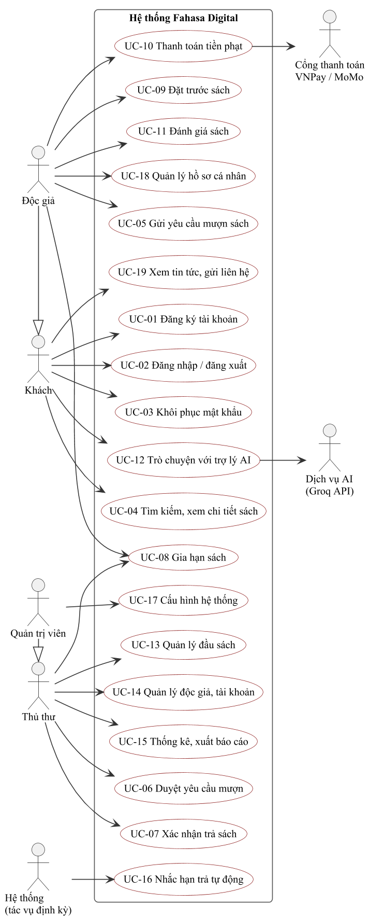
Hình 2.1: Biểu đồ use-case tổng quát của hệ thống
Để làm rõ hơn, em phân rã biểu đồ tổng quát theo từng phân hệ.
Hình 2.2 là biểu đồ use-case của phân hệ độc giả. Các ca mượn, gia hạn, đặt trước, thanh toán và đánh giá đều bao gồm (include) ca đăng nhập, vì chỉ người dùng đã xác thực mới thực hiện được. Thanh toán qua VNPay và MoMo là hai mở rộng (extend) của ca thanh toán tiền phạt.
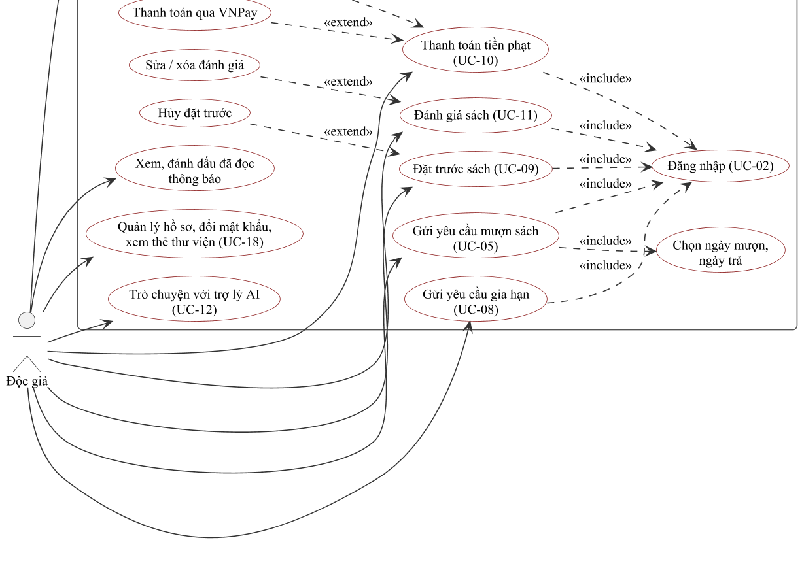
Hình 2.2: Biểu đồ use-case phân hệ độc giả
Hình 2.3 là biểu đồ use-case của phân hệ thủ thư. Ca "Xác nhận trả sách" luôn bao gồm ba bước: ghi nhận tình trạng sách, tự động tạo phiếu phạt và thông báo người đầu hàng chờ. Đây chính là điểm tự động hóa giúp giải quyết các vấn đề VĐ-03 và VĐ-04.
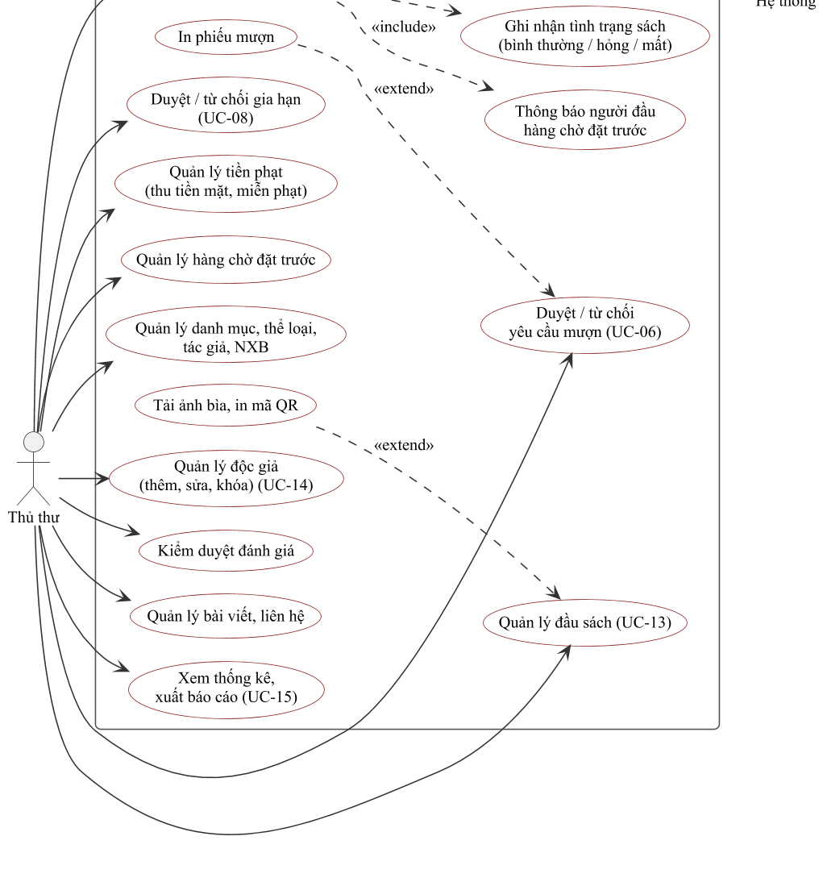
Hình 2.3: Biểu đồ use-case phân hệ thủ thư
Hình 2.4 trình bày các ca sử dụng chỉ dành cho Quản trị viên (quản lý tài khoản, xóa dữ liệu danh mục, cấu hình hệ thống) và ca nhắc hạn tự động do Hệ thống thực hiện.
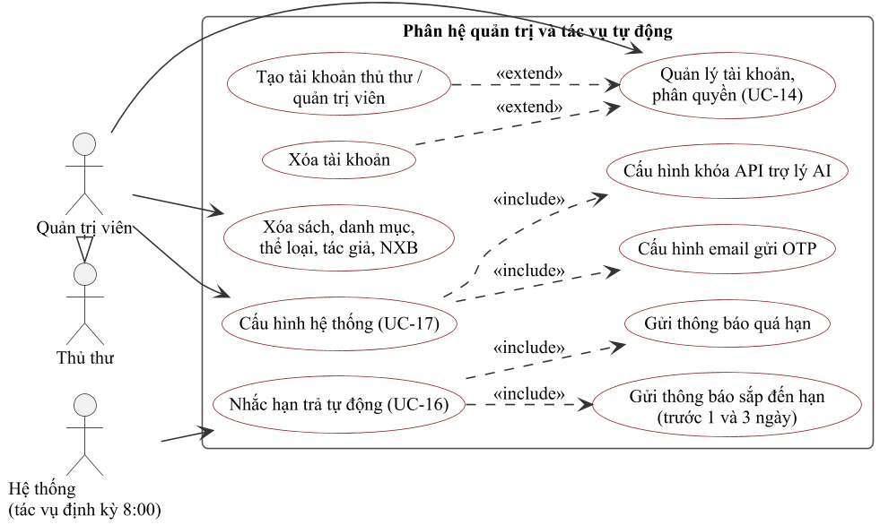
Hình 2.4: Biểu đồ use-case phân hệ quản trị và tác vụ tự động
Mã nguồn PlantUML của toàn bộ biểu đồ trong báo cáo được lưu trong thư mục BaoCao/diagrams.

Mô hình lớp và đối tượng
Biểu đồ lớp thực thể. Hình 2.5 trình bày các lớp thực thể của hệ thống, tương ứng một – một với các model Sequelize trong thư mục server/src/models. Các quan hệ được khai báo trong tệp models/index.js. Để biểu đồ gọn, em lược bỏ các thuộc tính kỹ thuật chung là id, createdAt, updatedAt ở một số lớp, cùng các lớp phụ trợ không tham gia nghiệp vụ chính (Contact, SystemConfig, Otp).

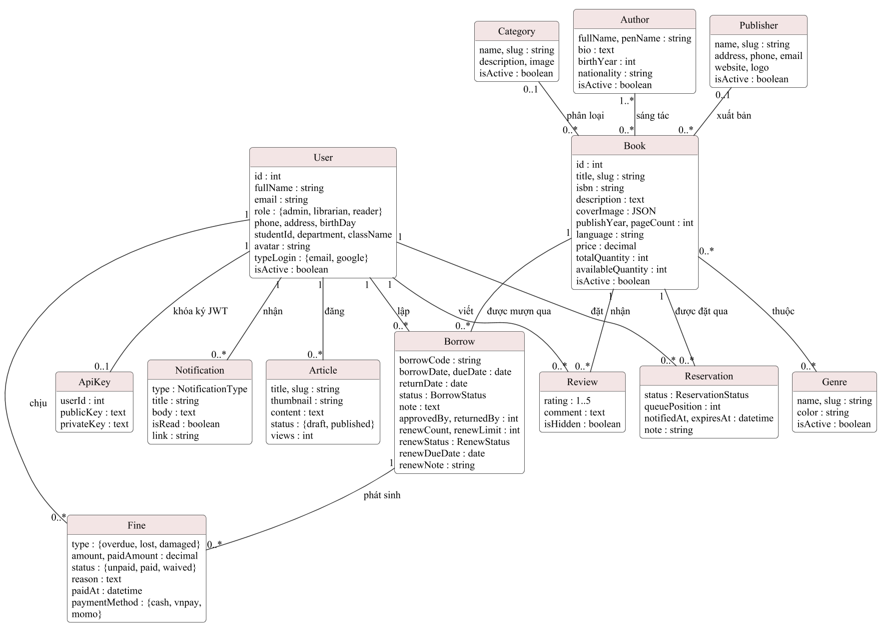
Hình 2.5: Biểu đồ lớp thực thể của hệ thống

Ý nghĩa của các lớp chính được tóm tắt trong Bảng 2.32.
Bảng 2.32: Các lớp thực thể chính
Lớp | Ý nghĩa | Thuộc tính / ràng buộc đáng chú ý
User | Người dùng của hệ thống (độc giả, thủ thư, quản trị viên) | role quyết định quyền; isActive = false là tài khoản bị khóa; typeLogin phân biệt tài khoản email và Google; password lưu dạng băm
ApiKey | Cặp khóa RSA dùng để ký và xác minh JWT của từng người dùng | Bị xóa khi đăng xuất, nên mọi token cũ mất hiệu lực ngay
Book | Đầu sách | availableQuantity là số bản còn có thể cho mượn; coverImage là mảng JSON chứa nhiều ảnh; isActive để ẩn/hiện
Category, Genre, Author, Publisher | Danh mục, thể loại, tác giả, nhà xuất bản | Sách có một danh mục, một nhà xuất bản; quan hệ nhiều – nhiều với tác giả và thể loại qua hai bảng trung gian book_authors, book_genres
Borrow | Phiếu mượn – lớp trung tâm của nghiệp vụ | status theo vòng đời ở Hình 2.10; renewStatus, renewCount, renewLimit quản lý gia hạn; approvedBy, returnedBy lưu người xử lý
Fine | Phiếu phạt phát sinh từ một phiếu mượn | type (quá hạn, hư hỏng, mất); status (chưa nộp, đã nộp, được miễn); paymentMethod (tiền mặt, VNPay, MoMo)
Reservation | Lượt đặt trước sách đã hết | queuePosition là vị trí trong hàng chờ; expiresAt là hạn giữ chỗ 48 giờ
Review | Đánh giá sách | Mỗi cặp (độc giả, sách) có tối đa một đánh giá; isHidden dùng cho kiểm duyệt
Notification | Thông báo trong ứng dụng | type gồm 12 loại (duyệt mượn, từ chối, gia hạn, đặt trước có sách, sắp đến hạn, quá hạn, phiếu phạt mới…); isRead

Biểu đồ lớp tầng nghiệp vụ. Hình 2.6 minh họa cách các lớp xử lý phối hợp với nhau, lấy nghiệp vụ mượn – trả làm ví dụ. Yêu cầu HTTP đi qua route và middleware phân quyền, sau đó tới controller, rồi tới service. BorrowService gọi FineService để tạo phiếu phạt, gọi ReservationService để xử lý hàng chờ và gọi NotificationService để gửi thông báo. Cách tách lớp này giúp mỗi quy tắc nghiệp vụ nằm ở đúng một nơi, đáp ứng NFR-12.
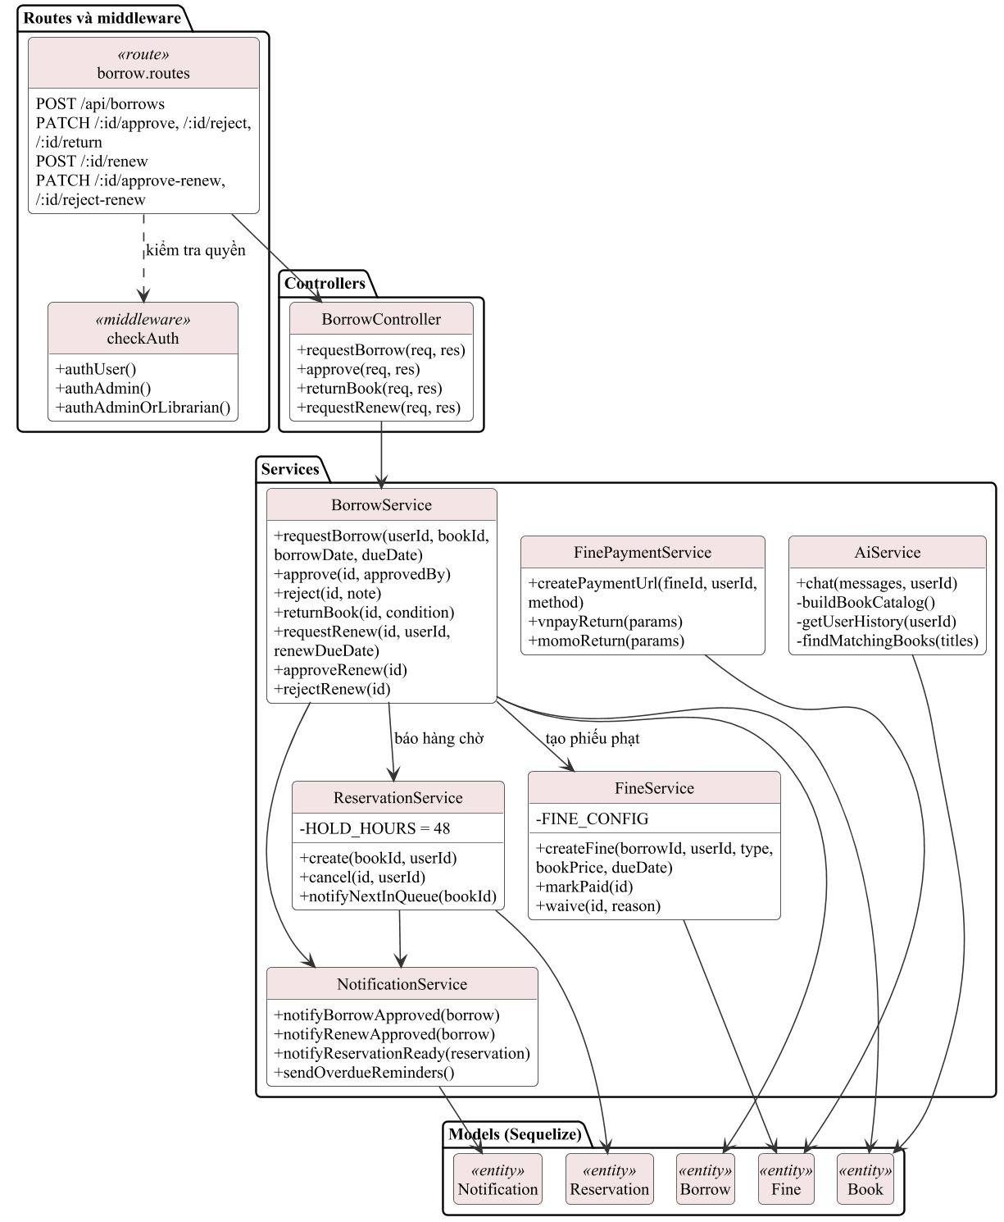
Hình 2.6: Biểu đồ lớp tầng nghiệp vụ cho chức năng mượn – trả
Mô hình dữ liệu quan hệ. Từ biểu đồ lớp, Sequelize sinh ra các bảng trong MySQL. Em chia lược đồ quan hệ (ERD) thành hai phần để dễ theo dõi:
• Hình 2.7 là phần danh mục sách, gồm hai bảng trung gian hiện thực quan hệ nhiều – nhiều.
• Hình 2.8 là phần nghiệp vụ mượn – trả và người dùng.
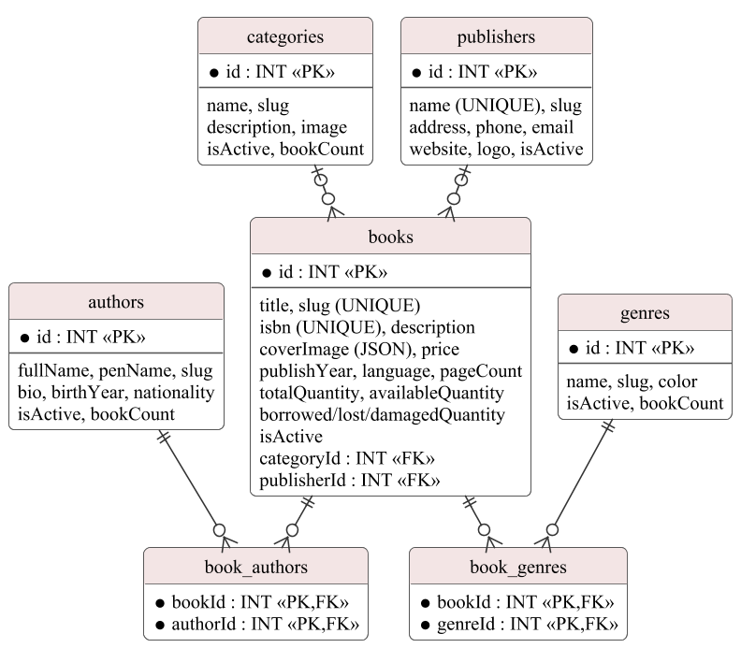
Hình 2.7: Lược đồ quan hệ phần danh mục sách
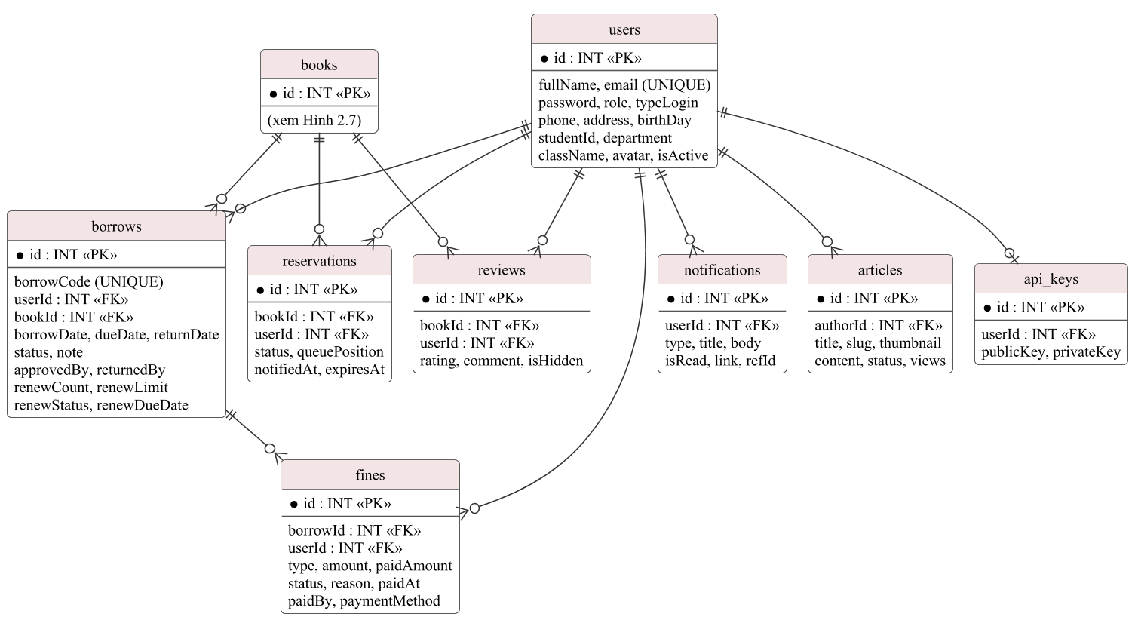
Hình 2.8: Lược đồ quan hệ phần nghiệp vụ và người dùng
Biểu đồ đối tượng. Hình 2.9 là một ảnh chụp trạng thái của hệ thống, lấy từ dữ liệu thử nghiệm. Độc giả minhAnh đã mượn sách "Khế Ước Bán Dâu" với hạn trả 15/9/2026 và trả trễ 21 ngày. Hệ thống tự sinh phiếu phạt quá hạn 42.000 đồng, sau đó thủ thư xác nhận đã thu tiền mặt. Biểu đồ đối tượng giúp kiểm tra rằng các quan hệ trong biểu đồ lớp đủ để biểu diễn một tình huống nghiệp vụ hoàn chỉnh.
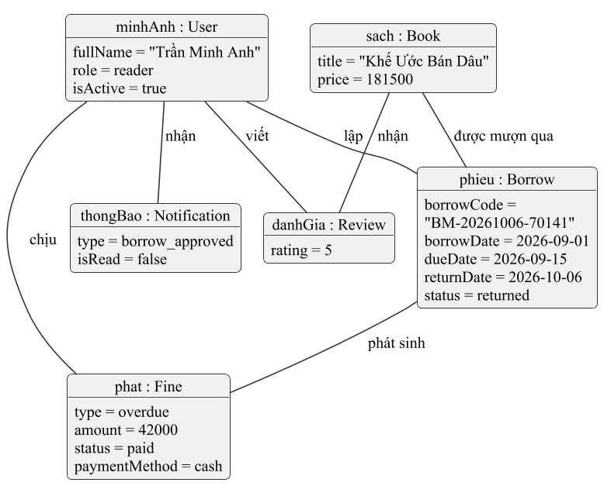
Hình 2.9: Biểu đồ đối tượng minh họa một phiếu mượn trả trễ
Biểu đồ trạng thái. Vì phiếu mượn là đối tượng có vòng đời phức tạp nhất, em dùng biểu đồ trạng thái để mô tả chính xác các chuyển trạng thái được phép (Hình 2.10). Từ pending, phiếu chỉ có thể chuyển sang approved hoặc rejected. Từ approved hoặc overdue, phiếu có thể được gia hạn, trả hoặc báo mất. Các trạng thái rejected, returned và lost là trạng thái kết thúc. Mọi phương thức trong BorrowService đều kiểm tra trạng thái hiện tại trước khi chuyển; một yêu cầu không hợp lệ (ví dụ duyệt lại một phiếu đã duyệt) sẽ bị từ chối với mã lỗi 400.
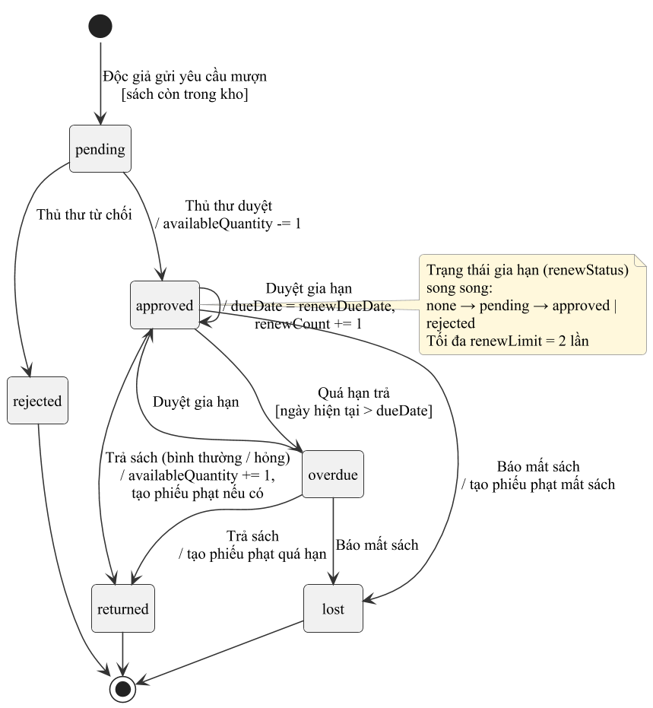
Hình 2.10: Biểu đồ trạng thái của phiếu mượn
Tương tự, Hình 2.11 mô tả vòng đời của lượt đặt trước và của phiếu phạt.
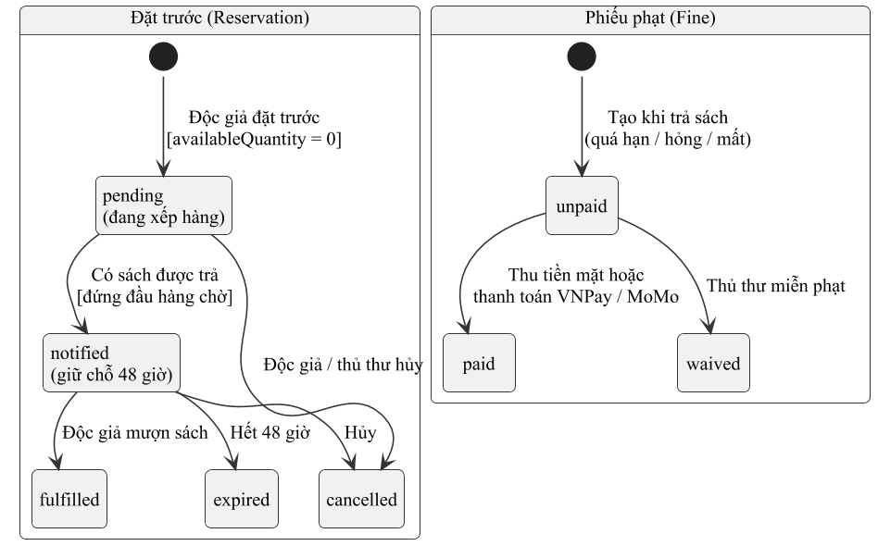
Hình 2.11: Biểu đồ trạng thái của đặt trước và phiếu phạt

Các biểu đồ tuần tự
Em chọn năm ca sử dụng quan trọng nhất để mô tả bằng biểu đồ tuần tự. Đó là các ca liên quan đến bảo mật (đăng nhập), nghiệp vụ cốt lõi (mượn – duyệt, trả sách) và tích hợp với hệ thống bên ngoài (thanh toán, trợ lý AI).
Đăng nhập (UC-02). Hình 2.12 cho thấy điểm đặc biệt trong cơ chế xác thực của hệ thống. Thay vì dùng một khóa bí mật chung, mỗi lần đăng nhập máy chủ sinh một cặp khóa RSA-2048 riêng cho người dùng và lưu vào bảng api_keys. Token được ký bằng khóa riêng theo thuật toán RS256. Khi kiểm tra token, middleware giải mã phần thân để lấy mã người dùng, rồi xác minh chữ ký bằng khóa công khai tương ứng. Khi đăng xuất, cặp khóa bị xóa nên mọi token đã cấp đều mất hiệu lực ngay, kể cả khi chưa hết hạn.
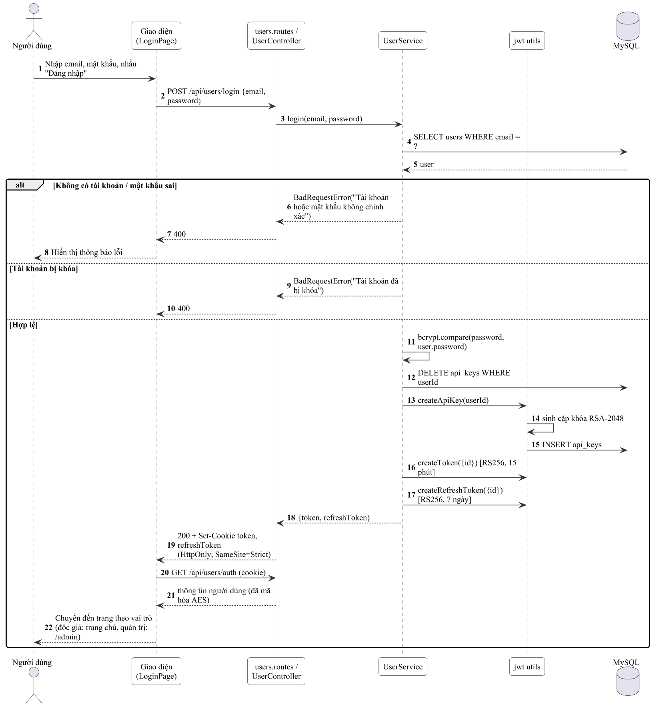
Hình 2.12: Biểu đồ tuần tự đăng nhập bằng email
Gửi và duyệt yêu cầu mượn (UC-05, UC-06). Hình 2.13 gồm hai giai đoạn. Ở giai đoạn đầu, phiếu được tạo ở trạng thái chờ duyệt và kho sách chưa thay đổi. Kho chỉ bị trừ khi thủ thư duyệt. Thiết kế này tránh việc một yêu cầu bị bỏ quên làm "giữ chỗ" sách vô thời hạn. Tại mỗi bước, hệ thống kiểm tra lại số lượng còn trong kho để phát hiện trường hợp sách vừa được người khác mượn hết.
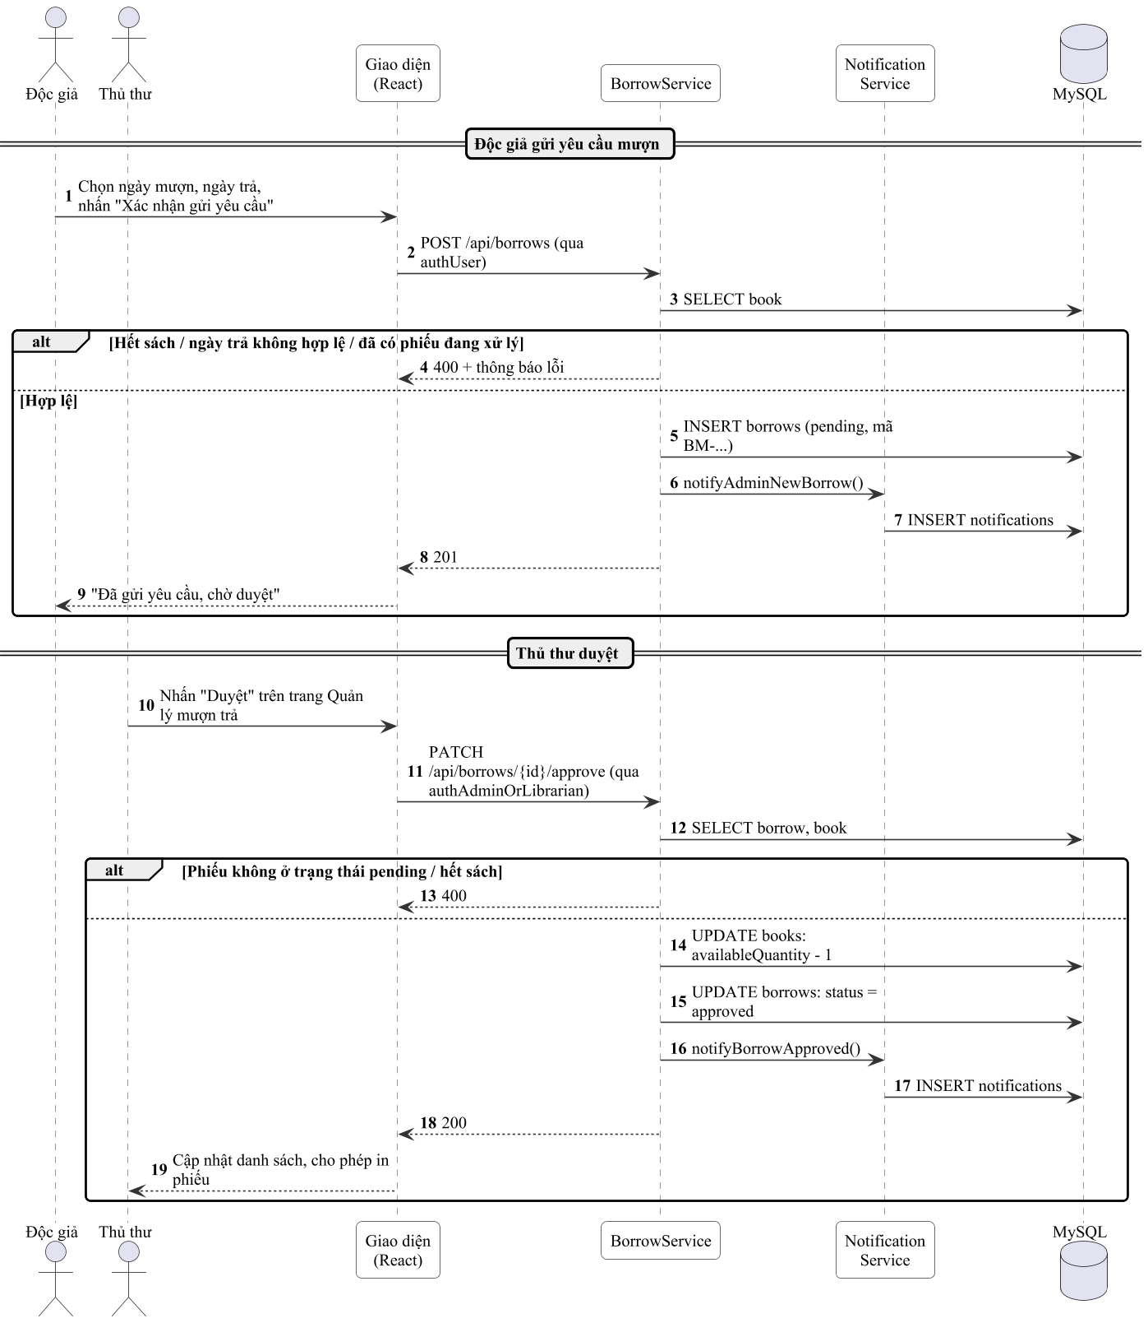
Hình 2.13: Biểu đồ tuần tự gửi và duyệt yêu cầu mượn
Xác nhận trả sách (UC-07). Hình 2.14 thể hiện chuỗi xử lý tự động khi thủ thư xác nhận trả sách: cập nhật kho, đóng phiếu, tính và tạo phiếu phạt theo tình trạng sách, rồi chuyển lượt cho người đầu hàng chờ đặt trước. Công thức tính phạt được ghi chú trực tiếp trên biểu đồ.
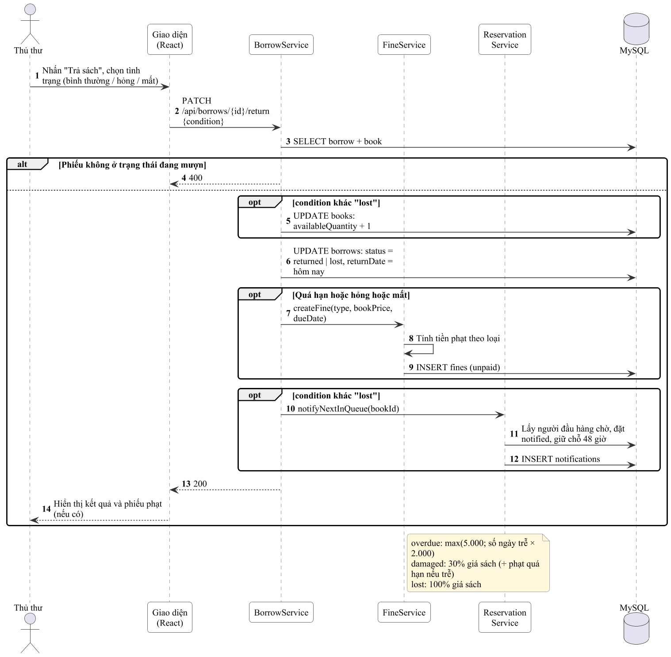
Hình 2.14: Biểu đồ tuần tự xác nhận trả sách và tính phạt
Thanh toán tiền phạt qua VNPay (UC-10). Hình 2.15 mô tả luồng chuyển hướng giữa giao diện, máy chủ và cổng VNPay. URL thanh toán được ký bằng HMAC-SHA512 với khóa bí mật của đơn vị bán hàng. Ở chiều ngược lại, khi VNPay chuyển hướng về, máy chủ cần kiểm tra chữ ký vnp_SecureHash trước khi tin vào mã kết quả. Mục 4.1 sẽ trình bày kết quả kiểm thử điểm này.
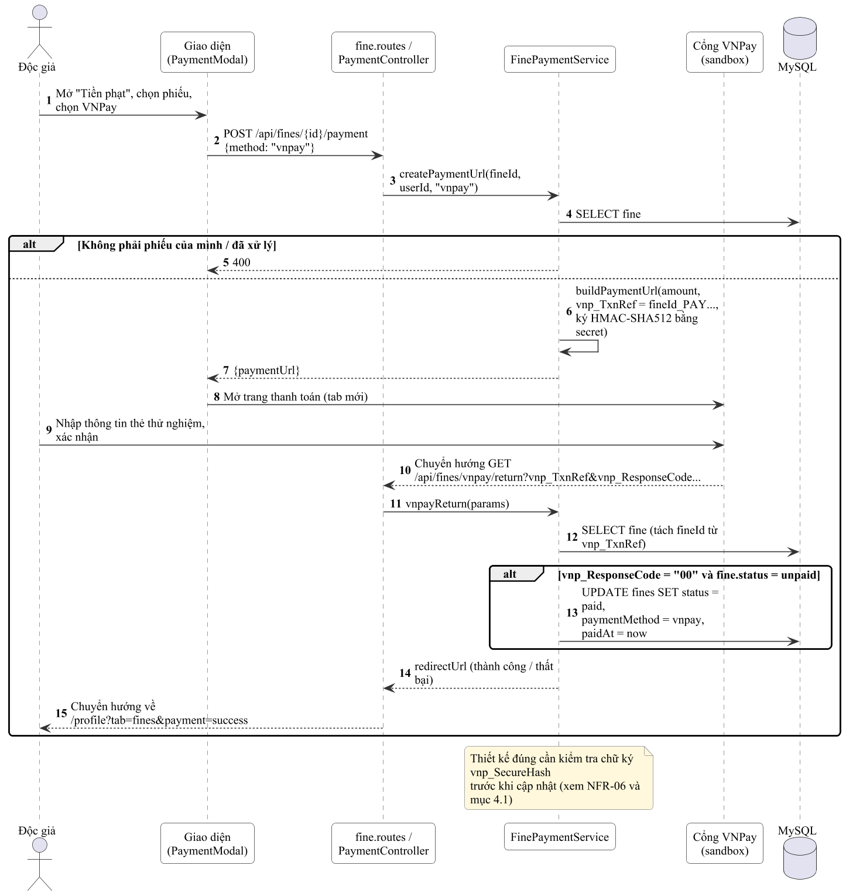
Hình 2.15: Biểu đồ tuần tự thanh toán tiền phạt qua VNPay
Trò chuyện với trợ lý AI (UC-12). Hình 2.16 mô tả kỹ thuật bổ sung ngữ cảnh mà em áp dụng. Trước mỗi lần gọi mô hình ngôn ngữ lớn, máy chủ truy vấn cơ sở dữ liệu để lấy danh mục sách thật và lịch sử mượn của độc giả, rồi đưa vào lời nhắc hệ thống. Lời nhắc yêu cầu mô hình chỉ gợi ý sách trong danh mục và trả về danh sách tiêu đề ở dòng SUGGESTED_BOOKS. Máy chủ đối chiếu các tiêu đề này với cơ sở dữ liệu để hiển thị thẻ sách thật, nên người dùng có thể bấm vào để mượn ngay.
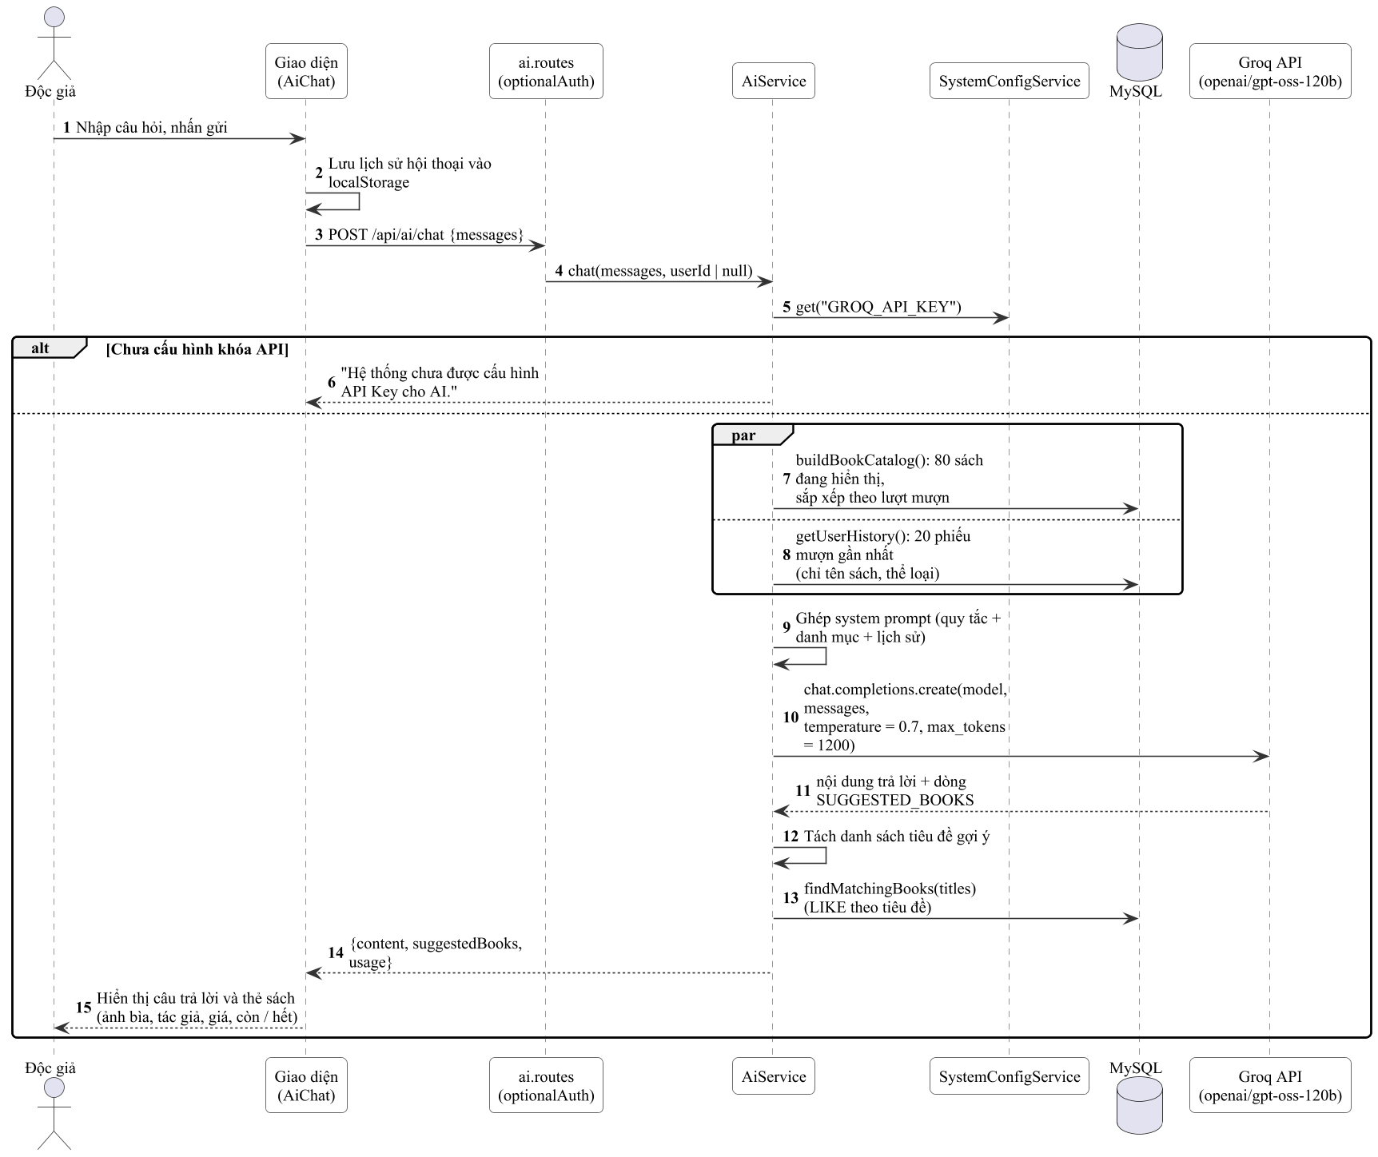
Hình 2.16: Biểu đồ tuần tự trò chuyện với trợ lý AI gợi ý sách
Biểu đồ hoạt động. Để thể hiện rõ sự phân luồng công việc giữa độc giả, thủ thư và hệ thống, em bổ sung ba biểu đồ hoạt động có làn (swimlane):
• Hình 2.17: quy trình từ khi độc giả tìm sách đến khi phiếu được duyệt hoặc từ chối.
• Hình 2.18: quy trình gia hạn, trả sách và xử lý phạt.
• Hình 2.19: quy trình đặt trước khi sách đã hết.
So với quy trình thủ công ở Hình 1.1, các bước tra sổ, tự tính tiền phạt và hẹn độc giả quay lại đều được thay bằng các hoạt động tự động của hệ thống.
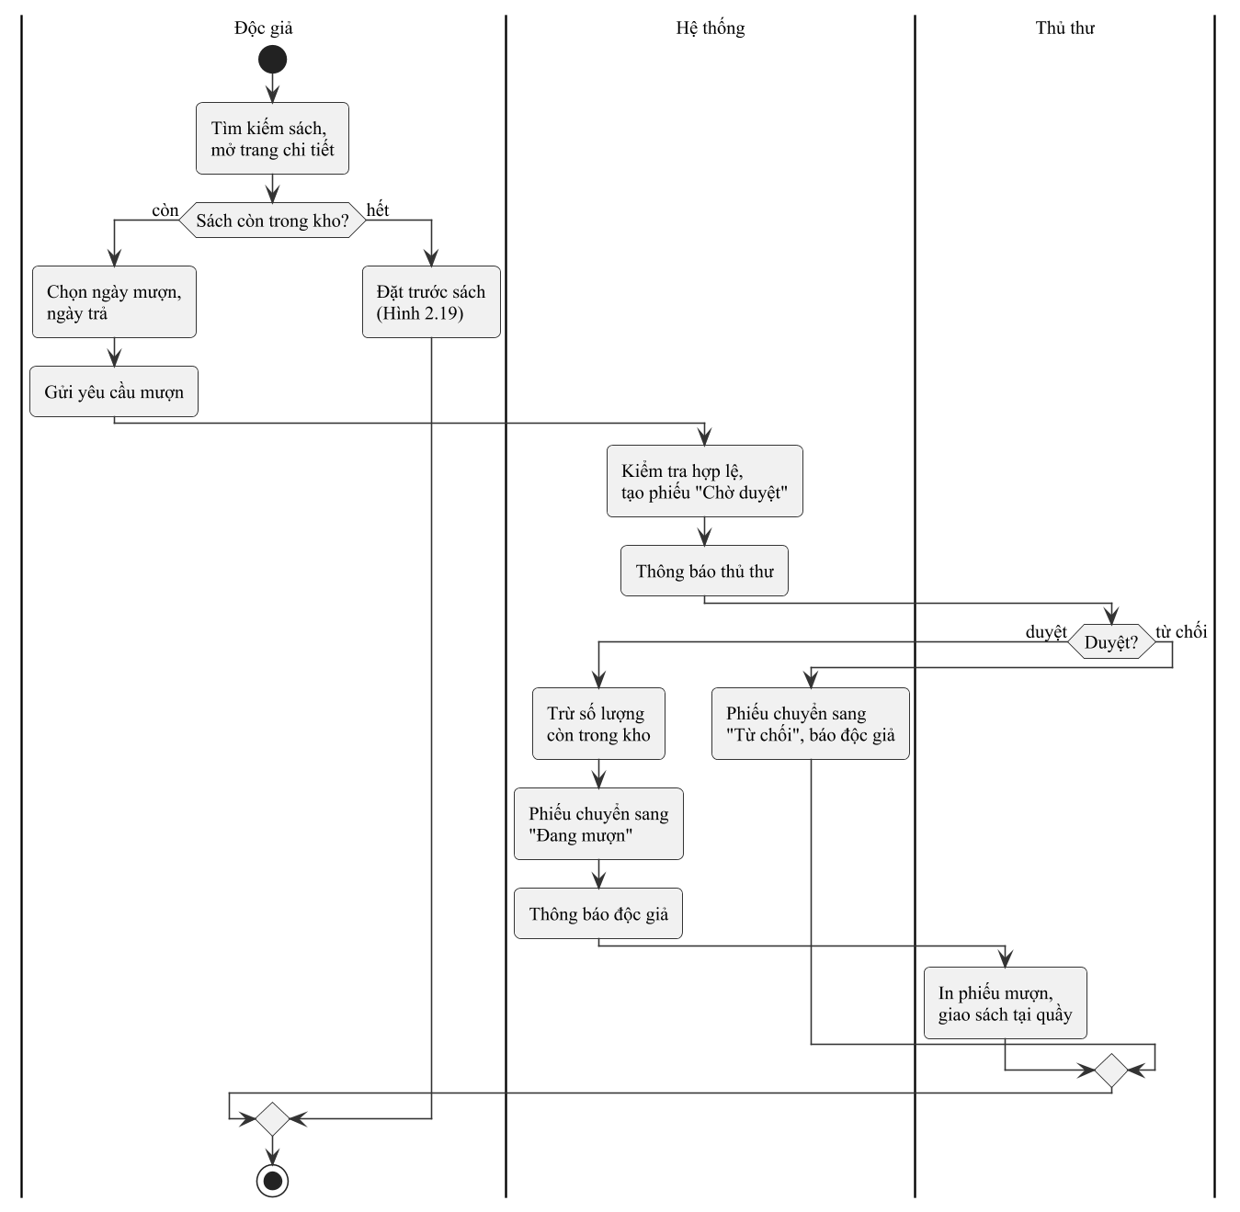
Hình 2.17: Biểu đồ hoạt động quy trình mượn và duyệt sách
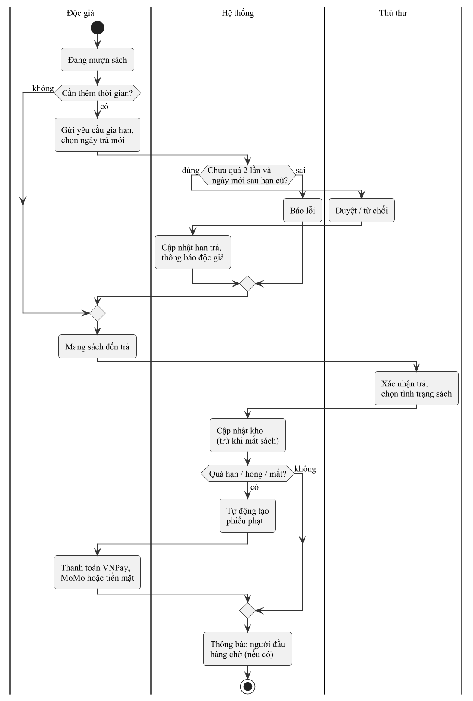
Hình 2.18: Biểu đồ hoạt động quy trình gia hạn, trả sách và xử lý phạt
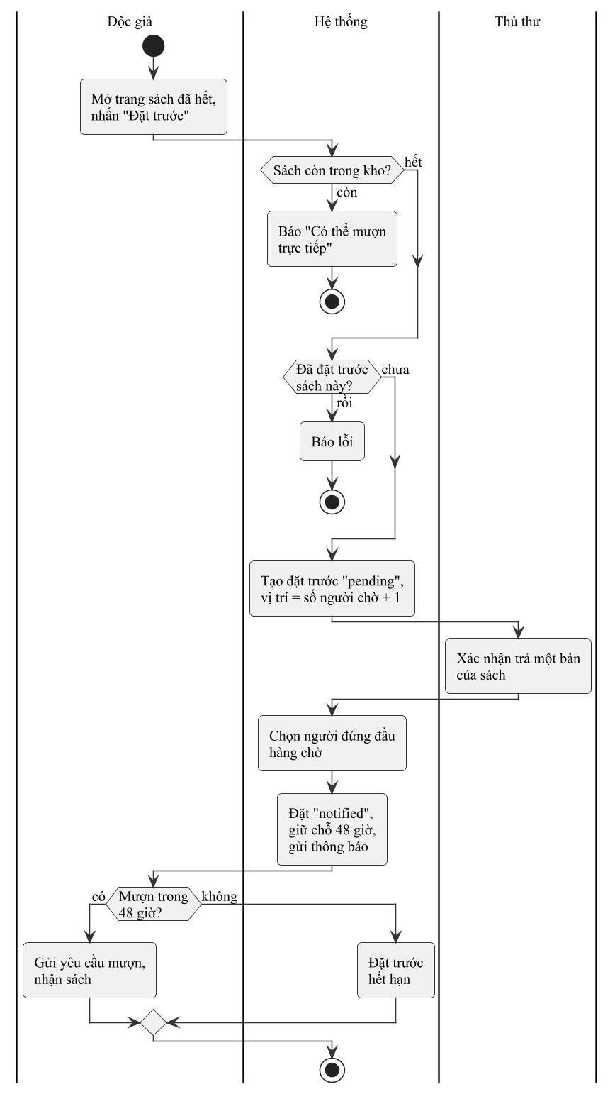
Hình 2.19: Biểu đồ hoạt động quy trình đặt trước sách

Các màn hình giao diện người dùng
Giao diện được xây dựng bằng React với thư viện Ant Design và Tailwind CSS, theo tông màu đỏ đậm của thương hiệu. Hệ thống gồm hai bố cục:
• Bố cục công khai: thanh điều hướng phía trên và chân trang, dành cho Khách và Độc giả.
• Bố cục quản trị: thanh menu bên trái, dùng chung cho Thủ thư (đường dẫn /staff/...) và Quản trị viên (đường dẫn /admin/...).
Bảng 2.33 liệt kê toàn bộ màn hình chính cùng ca sử dụng tương ứng. Để báo cáo gọn, em chỉ trình bày ảnh của 14 màn hình minh họa trực tiếp các ca sử dụng cốt lõi; các màn hình còn lại có cấu trúc tương tự và được liệt kê trong bảng.
Toàn bộ ảnh màn hình dưới đây được em chụp trực tiếp từ hệ thống chạy bằng Docker trên máy cục bộ. Dữ liệu trong ảnh gồm:
• Dữ liệu sách lấy từ các tệp seed có sẵn trong mã nguồn.
• Ảnh bìa minh họa do em tự tạo bằng chương trình.
• Các tài khoản và giao dịch thử nghiệm (độc giả "Trần Minh Anh", "Lê Hoàng Nam", "Phạm Thu Trang", thủ thư "Nguyễn Thu Hà"). Đây là dữ liệu giả lập, không phải người dùng thật.
Bảng 2.33: Danh sách màn hình chính
Màn hình | Đường dẫn | Người dùng | Ca sử dụng | Hình
Trang chủ | / | Khách, Độc giả | UC-04, UC-19 | –
Đăng nhập, Đăng ký, Quên mật khẩu | /login, /register | Khách | UC-01 – UC-03 | 2.20
Tìm kiếm sách | /search | Khách, Độc giả | UC-04 | 2.21
Chi tiết sách, gửi yêu cầu mượn, đánh giá | /books/:id | Khách, Độc giả | UC-04, UC-05, UC-11 | 2.22, 2.23
Đặt trước, sách đã đặt trước | /books/:id, /my/reservations | Độc giả | UC-09 | 2.24
Lịch sử mượn, gia hạn | /my/borrows | Độc giả | UC-05, UC-08 | 2.25
Hồ sơ, thẻ thư viện | /profile | Độc giả | UC-18 | 2.26
Tiền phạt, thanh toán trực tuyến | /profile (mục Tiền phạt) | Độc giả | UC-10 | 2.27
Thông báo | (biểu tượng chuông) | Mọi người dùng đã đăng nhập | UC-16 | –
Trợ lý AI | /ai-chat | Khách, Độc giả | UC-12 | 2.28
Tin tức, Liên hệ | /articles, /contact | Khách, Độc giả | UC-19 | –
Tổng quan (dashboard) | /admin, /staff | Thủ thư, Quản trị viên | UC-15 | 2.29
Quản lý sách, thêm sách | /admin/books, /admin/books/new | Thủ thư | UC-13 | 2.30
Thể loại, Tác giả (tương tự Danh mục, Nhà xuất bản) | /admin/genres, /admin/authors | Thủ thư | UC-13 | –
Quản lý mượn trả | /admin/borrows | Thủ thư | UC-06, UC-07, UC-08 | 2.31
Quản lý tiền phạt | /admin/fines | Thủ thư | UC-07, UC-10 | 2.32
Quản lý người dùng | /admin/readers | Thủ thư, Quản trị viên | UC-14 | –
Kiểm duyệt đánh giá, Bài viết | /admin/reviews, /admin/articles | Thủ thư | UC-11, UC-19 | –
Báo cáo thống kê | /admin/reports | Thủ thư | UC-15 | 2.33
Cấu hình hệ thống | /admin/configs | Quản trị viên | UC-17 | –

Phân hệ khách và độc giả
Đăng nhập (Hình 2.20, UC-02). Màn hình gồm email, mật khẩu, liên kết "Quên mật khẩu?" (UC-03) và đường dẫn sang trang đăng ký (UC-01). Trang đăng ký thu thập họ tên, số điện thoại, mã thành viên, khoa/đơn vị, email và mật khẩu (nhập hai lần).
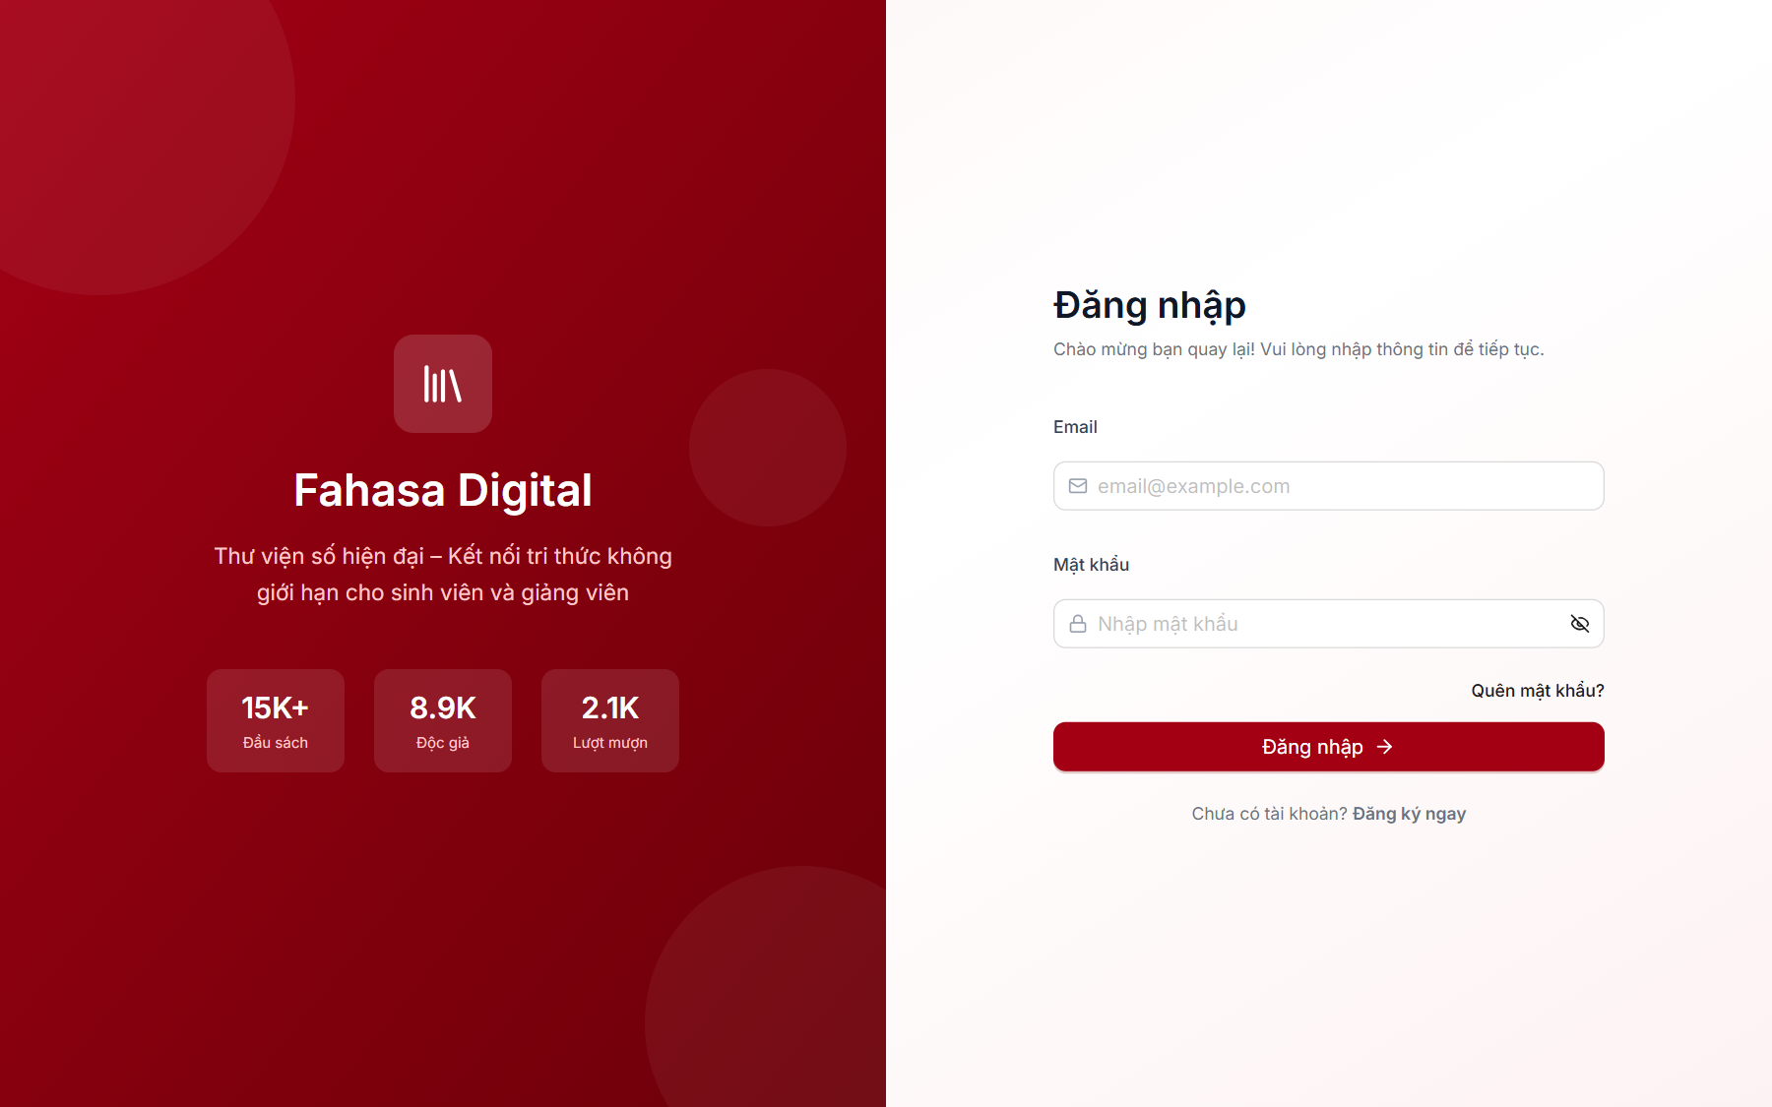
Hình 2.20: Màn hình đăng nhập
Tìm kiếm sách (Hình 2.21, UC-04). Ô tìm kiếm nhận tên sách, ISBN hoặc tác giả. Cột bộ lọc bên trái cho phép chọn danh mục, thể loại, nhà xuất bản, khoảng năm xuất bản và bật "Chỉ sách còn để mượn". Kết quả hiển thị dạng lưới, kèm số bản còn trên tổng số bản và có thể sắp xếp theo mới nhất, tên sách, năm xuất bản.
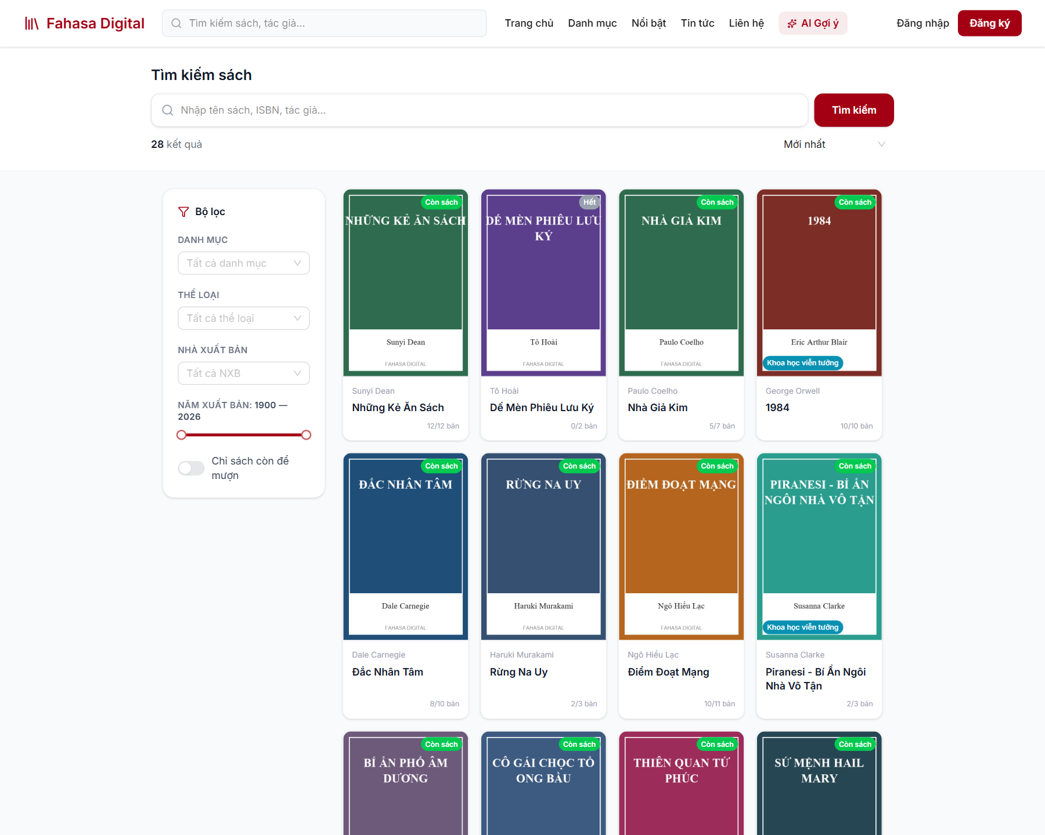
Hình 2.21: Màn hình tìm kiếm sách nâng cao
Chi tiết sách và gửi yêu cầu mượn (Hình 2.22, Hình 2.23; UC-04, UC-05, UC-11). Trang chi tiết gồm:
• Ảnh bìa (hỗ trợ nhiều ảnh) và thông tin sách.
• Ô trạng thái "Còn N bản / Tổng M bản trong kho".
• Nút "Gửi yêu cầu mượn" và nút xem mã QR.
• Phần "Đánh giá & Nhận xét" hiển thị điểm trung bình, phân bố số sao và từng nhận xét; nhận xét của chính người dùng được đánh dấu "Của bạn" và có nút sửa, xóa.
Khi nhấn "Gửi yêu cầu mượn", hộp thoại chọn ngày mượn và ngày trả xuất hiện (Hình 2.23). Như vậy, độc giả chỉ cần ba thao tác để gửi yêu cầu (NFR-09).
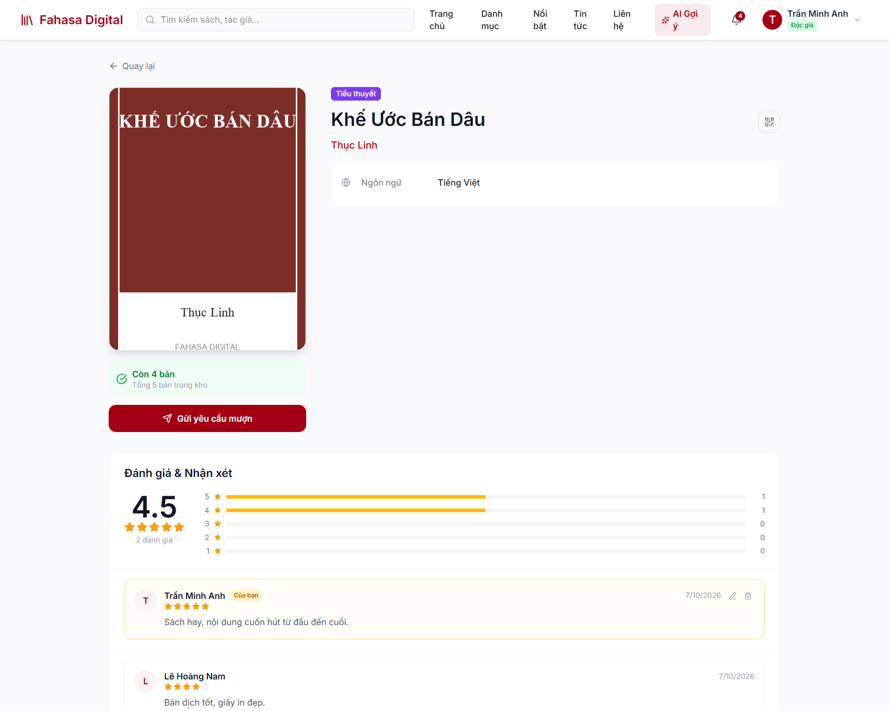
Hình 2.22: Màn hình chi tiết sách và đánh giá
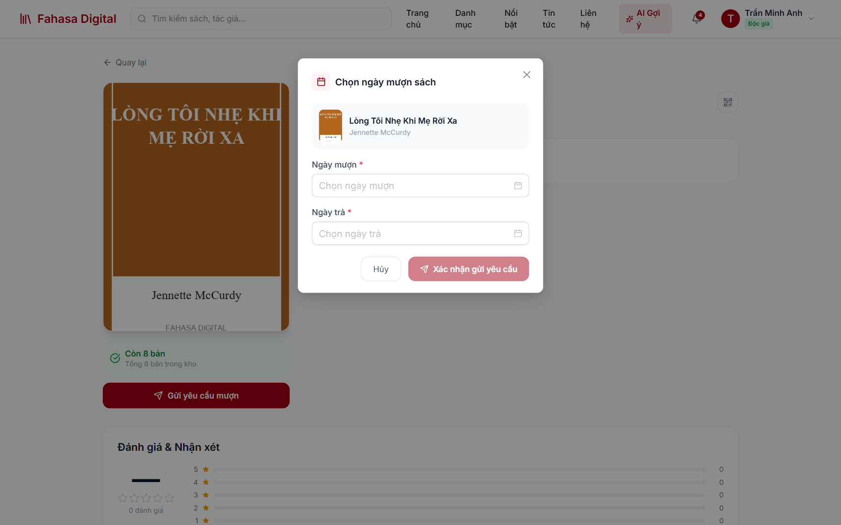
Hình 2.23: Hộp thoại gửi yêu cầu mượn sách
Đặt trước sách (Hình 2.24, UC-09). Với sách đã hết, trang chi tiết hiển thị "Hết sách" thay cho nút mượn. Sau khi đặt trước, độc giả thấy vị trí của mình ("Đang chờ – Vị trí #1"), số người đang chờ và nút "Hủy đặt trước". Trang "Sách đã đặt trước" tổng hợp các lượt đặt trước theo trạng thái.
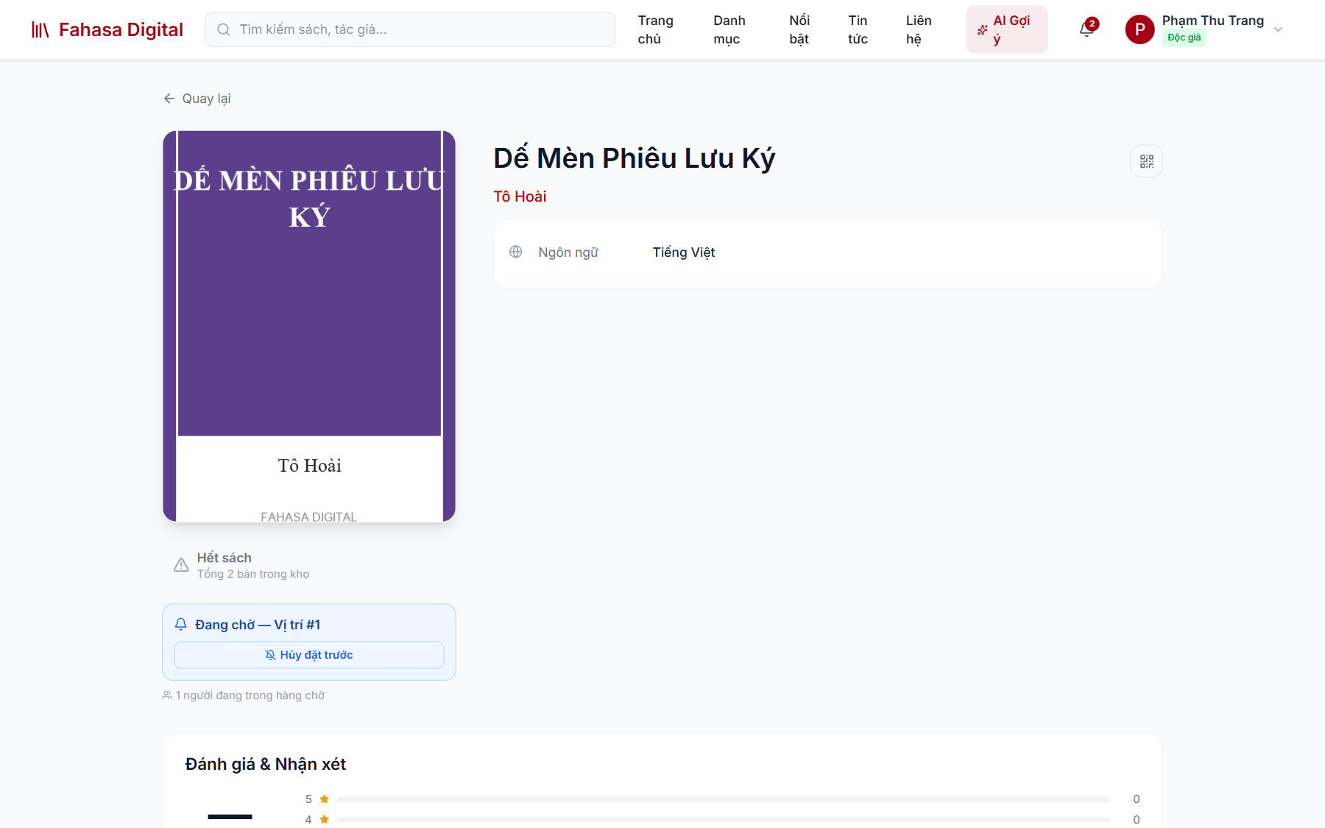
Hình 2.24: Trang chi tiết sách đã hết và trạng thái đặt trước
Lịch sử mượn (Hình 2.25; UC-05, UC-08) gồm các chỉ số tổng hợp, các tab lọc theo trạng thái và danh sách phiếu mượn; mỗi phiếu ghi mã phiếu, ngày mượn, hạn trả và trạng thái (chờ duyệt, đang mượn, đã trả, mất sách, từ chối). Từ đây độc giả gửi yêu cầu gia hạn cho phiếu đang mượn.
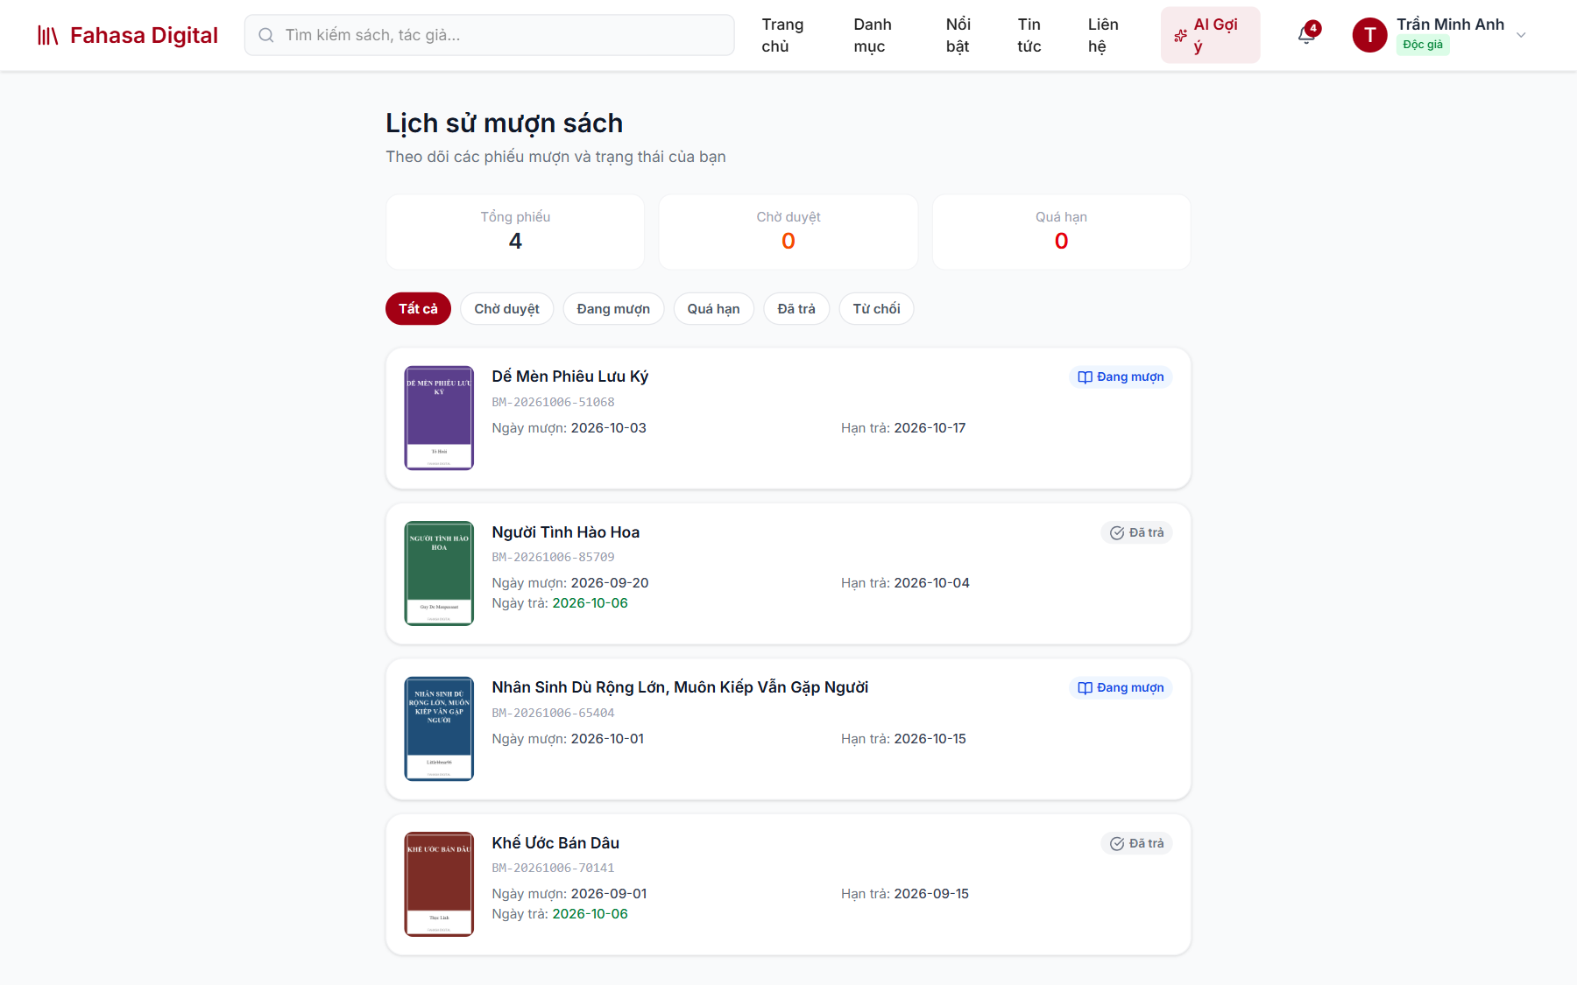
Hình 2.25: Màn hình lịch sử mượn của độc giả
Hồ sơ cá nhân và tiền phạt (Hình 2.26, Hình 2.27; UC-18, UC-10). Trang hồ sơ có menu bên trái với bốn mục: Thông tin cá nhân, Thẻ thư viện, Lịch sử mượn, Tiền phạt.
• Thông tin cá nhân: hiển thị số sách đang mượn, số phiếu quá hạn và tổng tiền phạt chưa nộp, kèm nút chỉnh sửa thông tin.
• Thẻ thư viện: dạng thẻ điện tử, để xuất trình khi mượn hoặc trả sách tại quầy.
• Tiền phạt: liệt kê từng phiếu phạt theo loại (quá hạn, hư hỏng, mất sách), kèm nút thanh toán trực tuyến cho các phiếu chưa nộp.
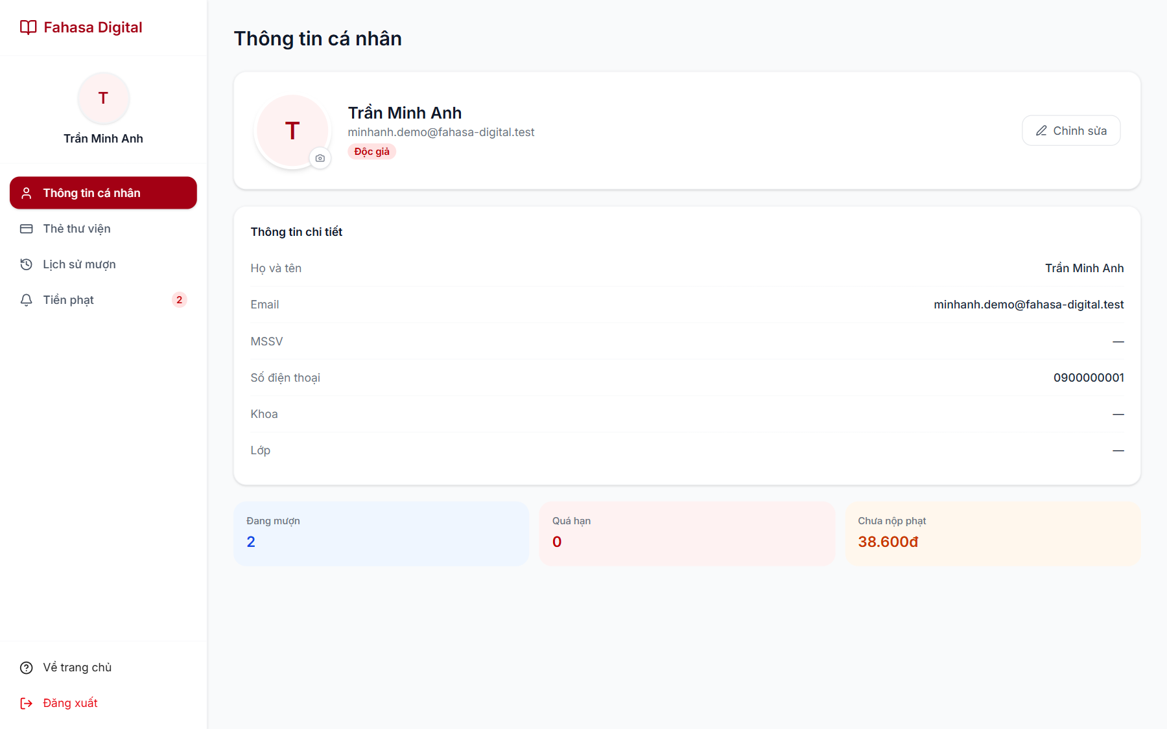
Hình 2.26: Màn hình thông tin cá nhân của độc giả
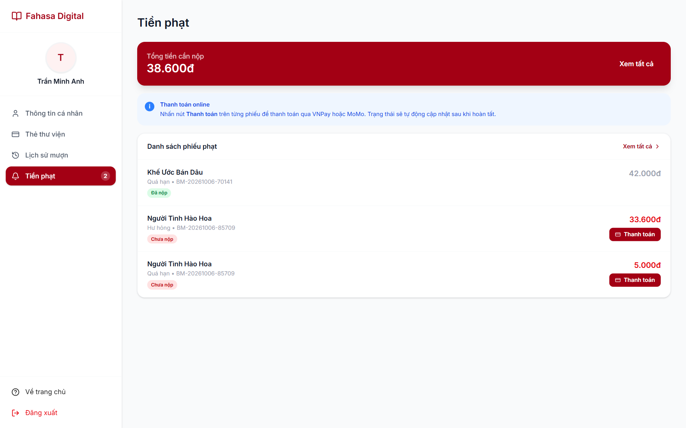
Hình 2.27: Màn hình tiền phạt và thanh toán trực tuyến
Thông báo (UC-16). Biểu tượng chuông trên thanh điều hướng hiển thị số thông báo chưa đọc. Khi mở, danh sách thông báo thả xuống với biểu tượng theo từng loại, nút "Đọc tất cả" và liên kết tới đối tượng liên quan (phiếu mượn, sách, phiếu phạt).
Trợ lý AI gợi ý sách (Hình 2.28, UC-12). Giao diện dạng hội thoại, có danh sách cuộc trò chuyện bên trái và các câu hỏi gợi ý sẵn. Hình 2.28 là kết quả thật khi em hỏi "Gợi ý cho mình vài cuốn văn học Việt Nam phù hợp để đọc cuối tuần". Trợ lý trả lời bằng tiếng Việt, gợi ý bốn sách có trong thư viện, và giao diện hiển thị bốn thẻ sách tương ứng với ảnh bìa, tác giả, giá và nhãn "Có sẵn". Phía dưới ô nhập có dòng lưu ý rằng AI có thể đưa ra thông tin chưa chính xác.
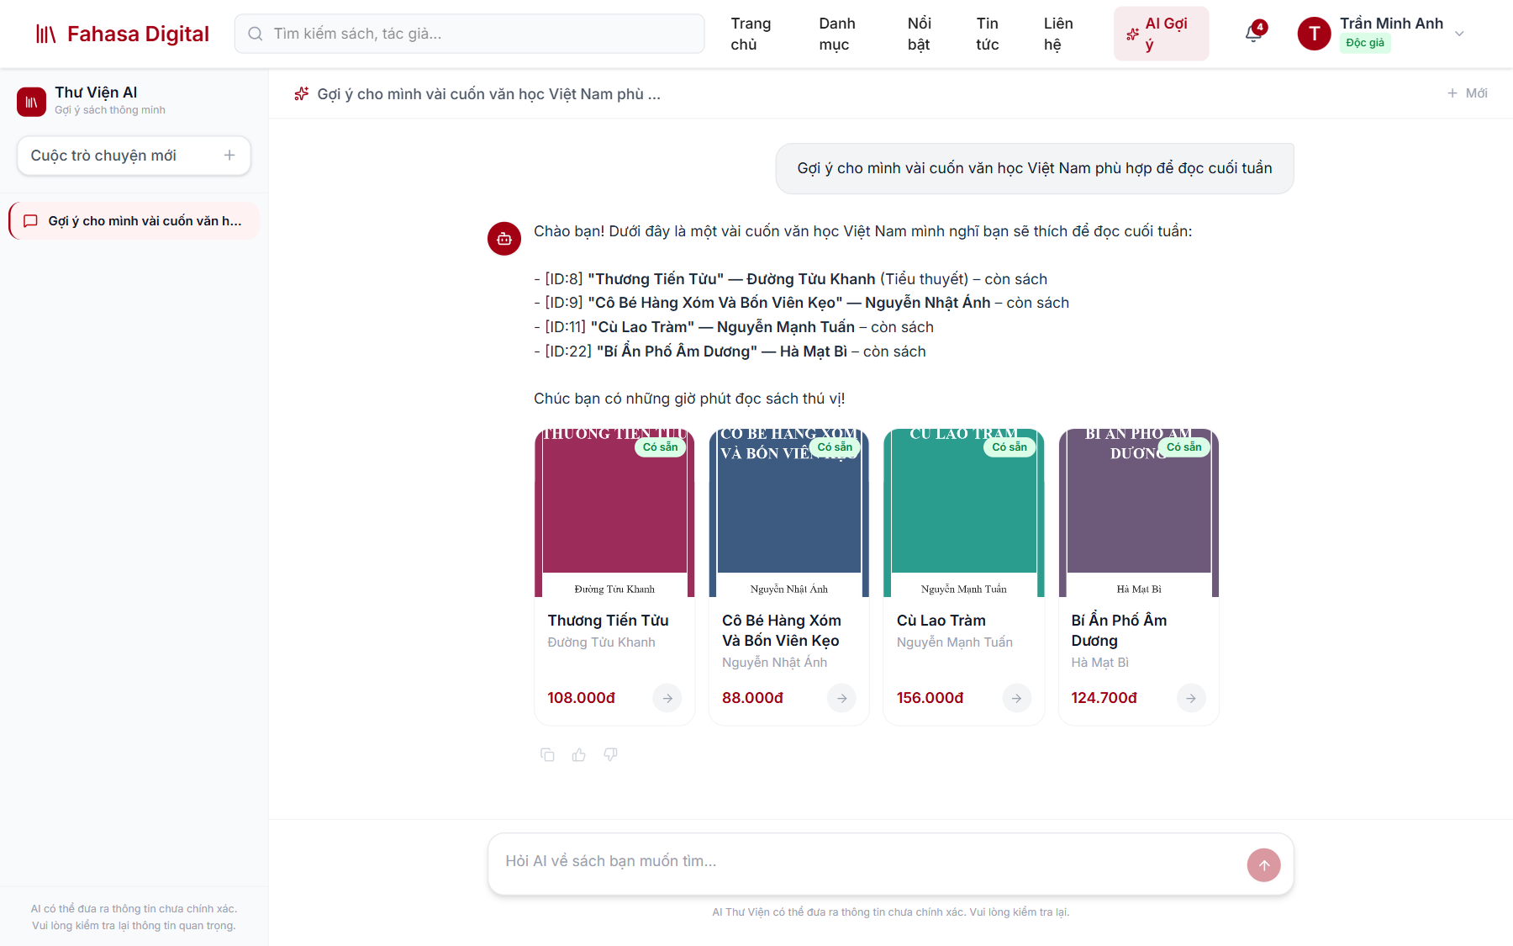
Hình 2.28: Màn hình trợ lý AI gợi ý sách
Phân hệ quản trị
Thủ thư và Quản trị viên dùng chung bố cục quản trị; menu của Thủ thư được rút gọn và không có các chức năng dành riêng cho Quản trị viên.
Tổng quan (Hình 2.29, UC-15). Đây là màn hình đầu tiên sau khi Thủ thư hoặc Quản trị viên đăng nhập, gồm:
• Bốn ô chỉ số: tổng số bản sách, số sách đang mượn, số phiếu quá hạn, tổng tiền phạt đã thu.
• Biểu đồ cột lượt mượn và lượt trả trong 6 tháng.
• Biểu đồ tròn cơ cấu sách theo danh mục.
• Bảng "Top sách mượn nhiều" và "Top độc giả tích cực".
• Danh sách "Yêu cầu mượn sách mới nhất" với nút duyệt hoặc từ chối nhanh.
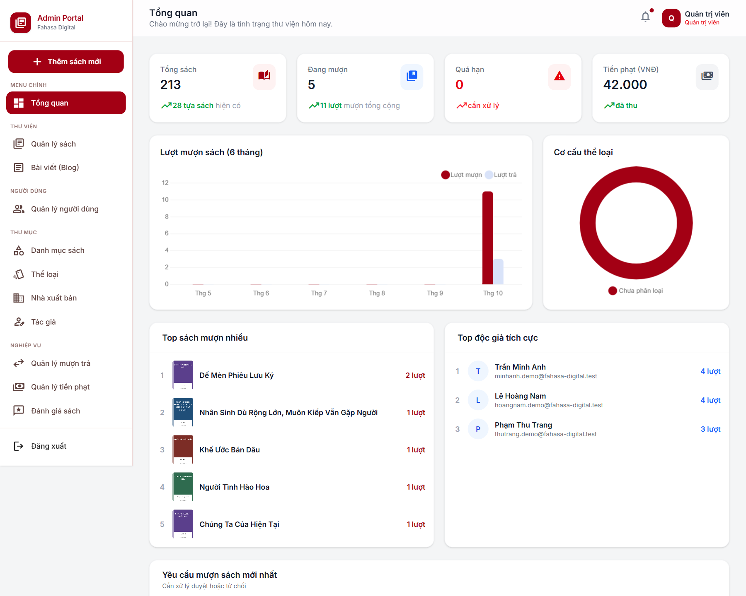
Hình 2.29: Màn hình tổng quan của quản trị viên
Quản lý sách (Hình 2.30, UC-13). Trang danh sách sách có ô tìm kiếm, bộ lọc, các chỉ số tổng hợp và bảng sách với số lượng còn/tổng, trạng thái hiển thị cùng các thao tác xem QR, sửa, ẩn/hiện, xóa. Biểu mẫu "Thêm sách mới" chia thành các khối: thông tin cơ bản; phân loại (danh mục, nhà xuất bản, tác giả, thể loại); ảnh bìa (kéo thả, tối đa 10 ảnh); giá và trạng thái hiển thị. Các màn hình quản lý danh mục, thể loại, tác giả, nhà xuất bản có cấu trúc giống nhau: ô tìm kiếm, nút thêm mới, bảng dữ liệu kèm số sách thuộc mỗi mục và các thao tác sửa, ẩn/hiện, xóa.
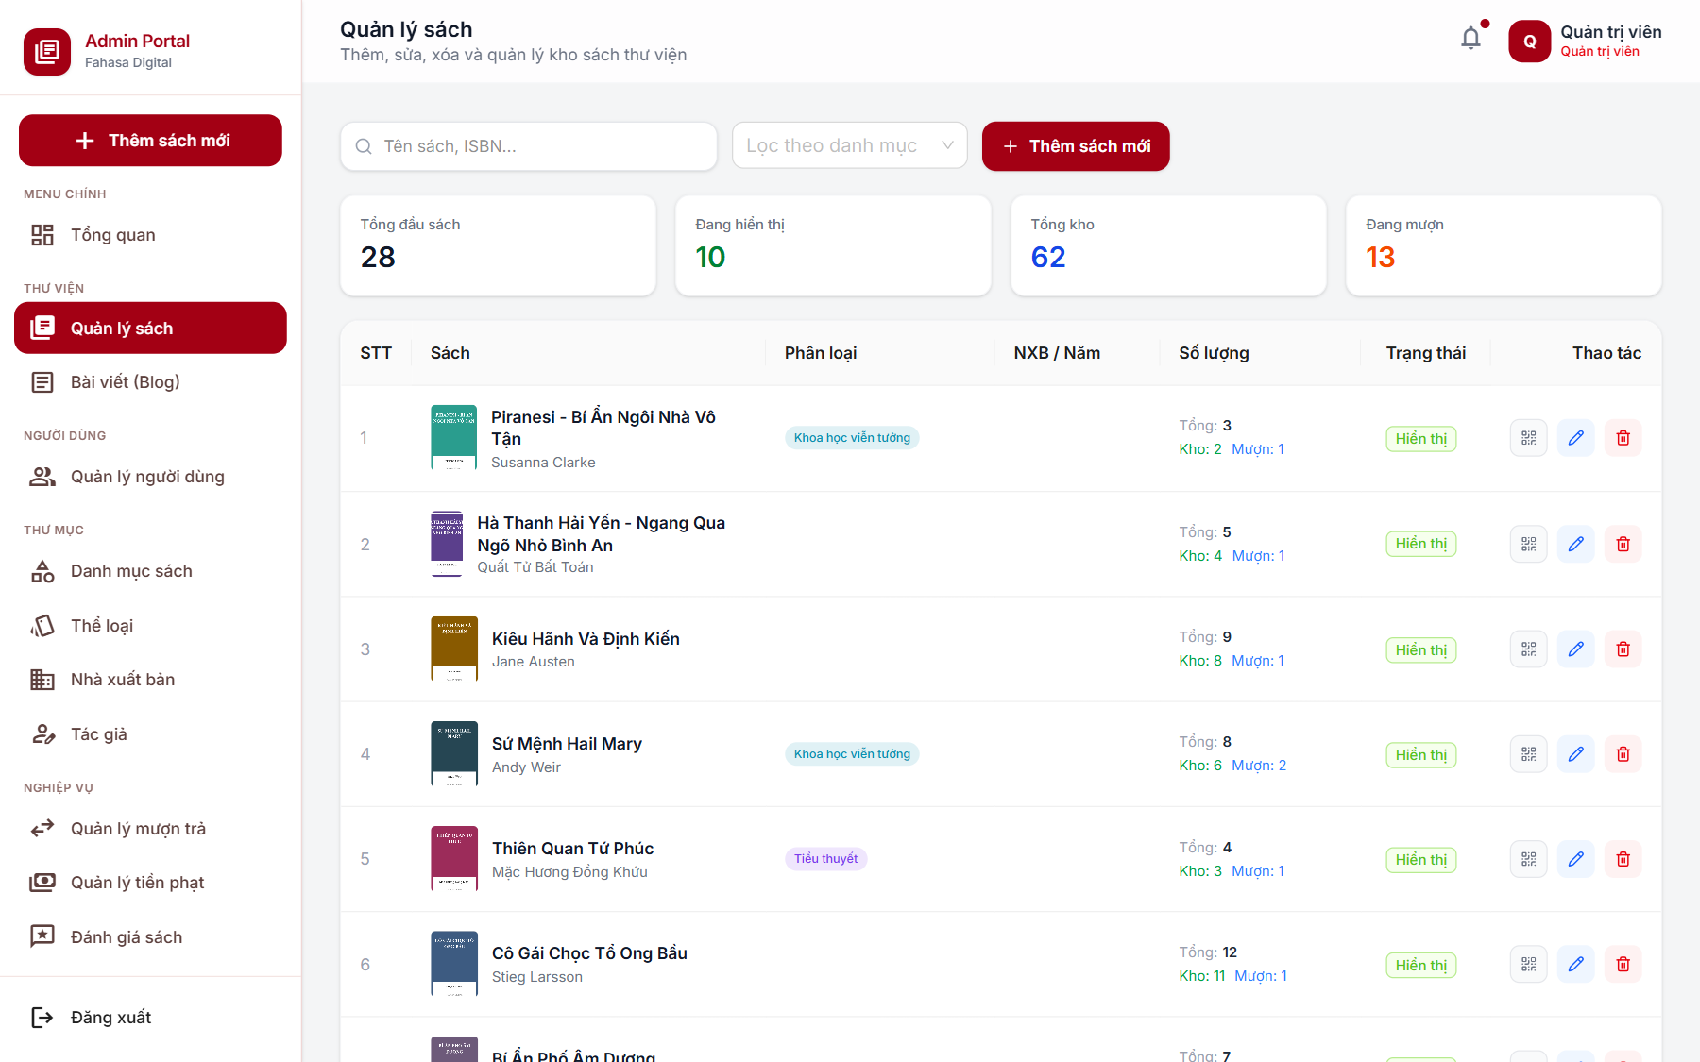
Hình 2.30: Màn hình quản lý sách
Quản lý mượn trả (Hình 2.31; UC-06, UC-07, UC-08) gồm:
• Bốn ô chỉ số: chờ duyệt, đang mượn, quá hạn, trả hôm nay.
• Ô tìm kiếm theo độc giả và bộ lọc trạng thái.
• Bảng phiếu mượn, với thao tác thay đổi theo trạng thái của phiếu:
– Phiếu chờ duyệt: xem, duyệt, từ chối.
– Phiếu đang mượn: in phiếu mượn, xem, xác nhận trả sách.
– Phiếu có yêu cầu gia hạn: duyệt hoặc từ chối gia hạn.
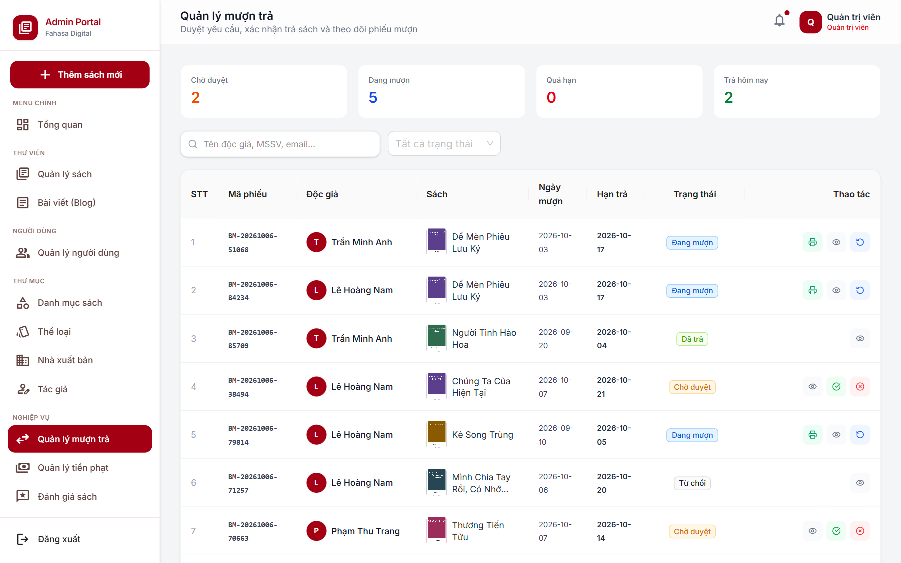
Hình 2.31: Màn hình quản lý mượn trả
Quản lý tiền phạt (Hình 2.32; UC-07, UC-10). Bốn ô tổng hợp hiển thị số tiền chưa nộp, đã thu, được miễn và tổng phạt. Bảng phiếu phạt gồm loại phạt, số tiền, trạng thái, cùng hai nút "Đã thu" và "Miễn phạt" cho phiếu chưa nộp. Số tiền trong hình do hệ thống tự tính từ dữ liệu thử nghiệm:
• 42.000 đồng cho phiếu trả trễ 21 ngày.
• 33.600 đồng (30% của giá bìa 112.000 đồng) cho sách hư hỏng.
• 5.000 đồng (mức tối thiểu) cho phiếu trả trễ 2 ngày.
• 88.000 đồng (100% giá bìa) cho sách bị mất.
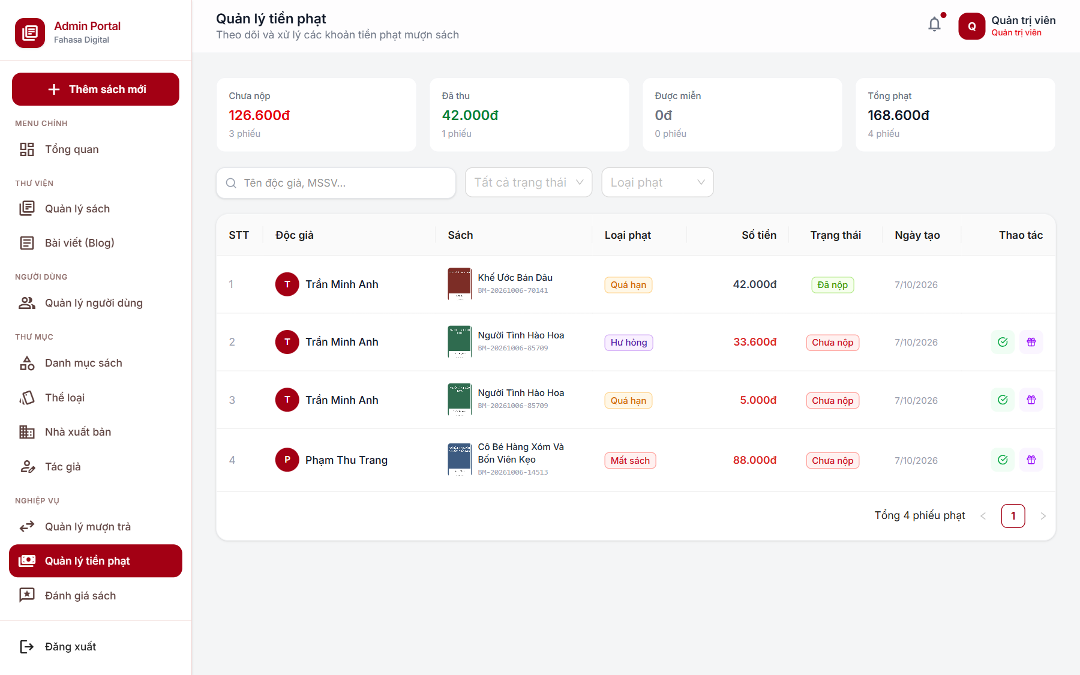
Hình 2.32: Màn hình quản lý tiền phạt
Báo cáo thống kê (Hình 2.33, UC-15). Năm loại báo cáo được trình bày dạng thẻ: danh sách đầu sách, danh sách độc giả, danh sách mượn trả, sách quá hạn, doanh thu tiền phạt. Mỗi thẻ có hai nút "Xuất Excel" và "Xuất PDF".
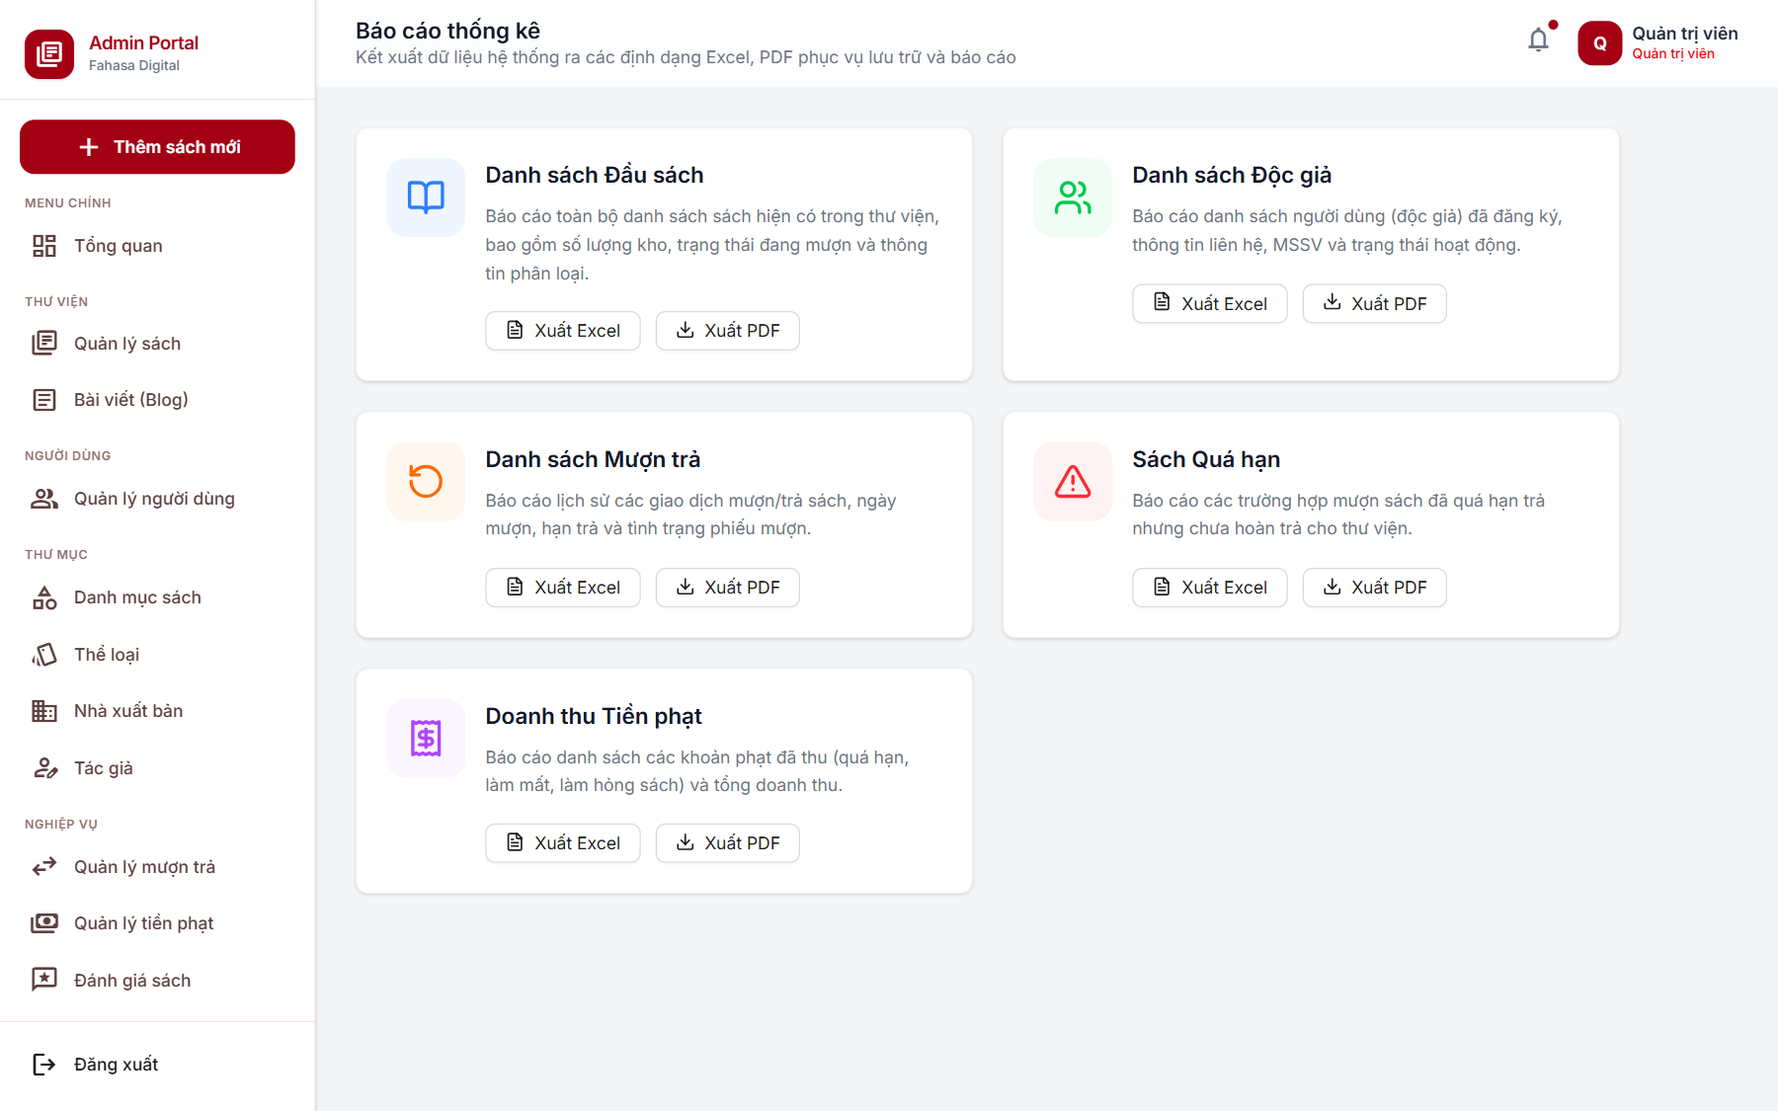
Hình 2.33: Màn hình báo cáo thống kê
Các màn hình quản trị khác. Quản lý người dùng (UC-14), kiểm duyệt đánh giá và quản lý bài viết (UC-11, UC-19), cấu hình hệ thống (UC-17) dùng chung bố cục bảng dữ liệu kèm ô tìm kiếm, bộ lọc và các thao tác trên từng dòng. Màn hình cấu hình hệ thống dùng ô mật khẩu cho các trường bí mật.

Một số thành phần khác của đồ án

Kế hoạch dự án
Đồ án được tổ chức theo năm giai đoạn trong khoảng 15 tuần: khởi động và phân tích, thiết kế, cài đặt, kiểm thử, báo cáo và bảo vệ. Giai đoạn cài đặt dài nhất và được chia theo các phân hệ chức năng, để phần backend và frontend được phát triển gối đầu lên nhau sau khi đã chốt thiết kế API (Bảng 2.10).
Bảng 3.1 liệt kê các công việc chính. Em không có số liệu ghi lại ngày thực tế của từng công việc. Vì vậy, các mốc thời gian dưới đây là khung kế hoạch 15 tuần mang tính minh họa, tính từ một ngày bắt đầu giả định. Mốc duy nhất có thể kiểm chứng trong mã nguồn là ngày khởi tạo kho Git của máy chủ (27/09/2025, commit "init").
Bảng 3.1: Kế hoạch công việc của đồ án
STT | Công việc | Kết quả đầu ra | Thời gian (tuần)
1 | Chọn đề tài, lập kế hoạch | Đề tài, kế hoạch công việc | 1
2 | Khảo sát hiện trạng và các giải pháp đã có | Mục 1.1, 1.2 | 2–3
3 | Đặc tả yêu cầu, ràng buộc, use-case | Mục 2.1–2.3, 2.4.1 | 2–4
4 | Thiết kế kiến trúc và API | Hình 1.2, Bảng 2.10 | 3–4
5 | Thiết kế cơ sở dữ liệu, biểu đồ lớp | Hình 2.5–2.8 | 3–4
6 | Thiết kế giao diện | Bản phác thảo giao diện | 4–5
7 | Khung dự án, xác thực, phân quyền | API /api/users, middleware checkAuth | 5–6
8 | Quản lý sách và danh mục | API và màn hình sách, danh mục, thể loại, tác giả, nhà xuất bản | 6–7
9 | Mượn, trả, gia hạn, đặt trước, phạt | BorrowService, FineService, ReservationService | 7–9
10 | Giao diện phân hệ độc giả | Các màn hình Hình 2.20–2.28 | 6–9
11 | Giao diện phân hệ quản trị | Các màn hình Hình 2.29–2.33 | 7–10
12 | Thông báo, nhắc hạn tự động | NotificationService, tác vụ 8:00 | 10
13 | Tích hợp thanh toán VNPay, MoMo | FinePaymentService | 10–11
14 | Trợ lý AI gợi ý sách | AiService, trang AI Gợi ý | 11–12
15 | Thống kê, xuất báo cáo | Trang Tổng quan, Báo cáo | 11
16 | Đóng gói Docker | Dockerfile, docker-compose.yml | 12
17 | Kiểm thử chức năng, bảo mật, hiệu năng | Mục 4.1 | 12–13
18 | Sửa lỗi, hoàn thiện | Phiên bản nộp | 13–14
19 | Viết báo cáo, chuẩn bị slide, demo | Báo cáo, slide | 13–15

Biểu đồ Gantt ở Hình 3.1 thể hiện trực quan trình tự và sự chồng lấn giữa các công việc. Biểu đồ được vẽ bằng Mermaid; mã nguồn lưu trong thư mục BaoCao/diagrams. Theo biểu đồ, giao diện độc giả và giao diện quản trị được phát triển song song với các service nghiệp vụ; kiểm thử bắt đầu trước khi cài đặt hoàn tất, và việc viết báo cáo bắt đầu ngay từ giai đoạn kiểm thử.
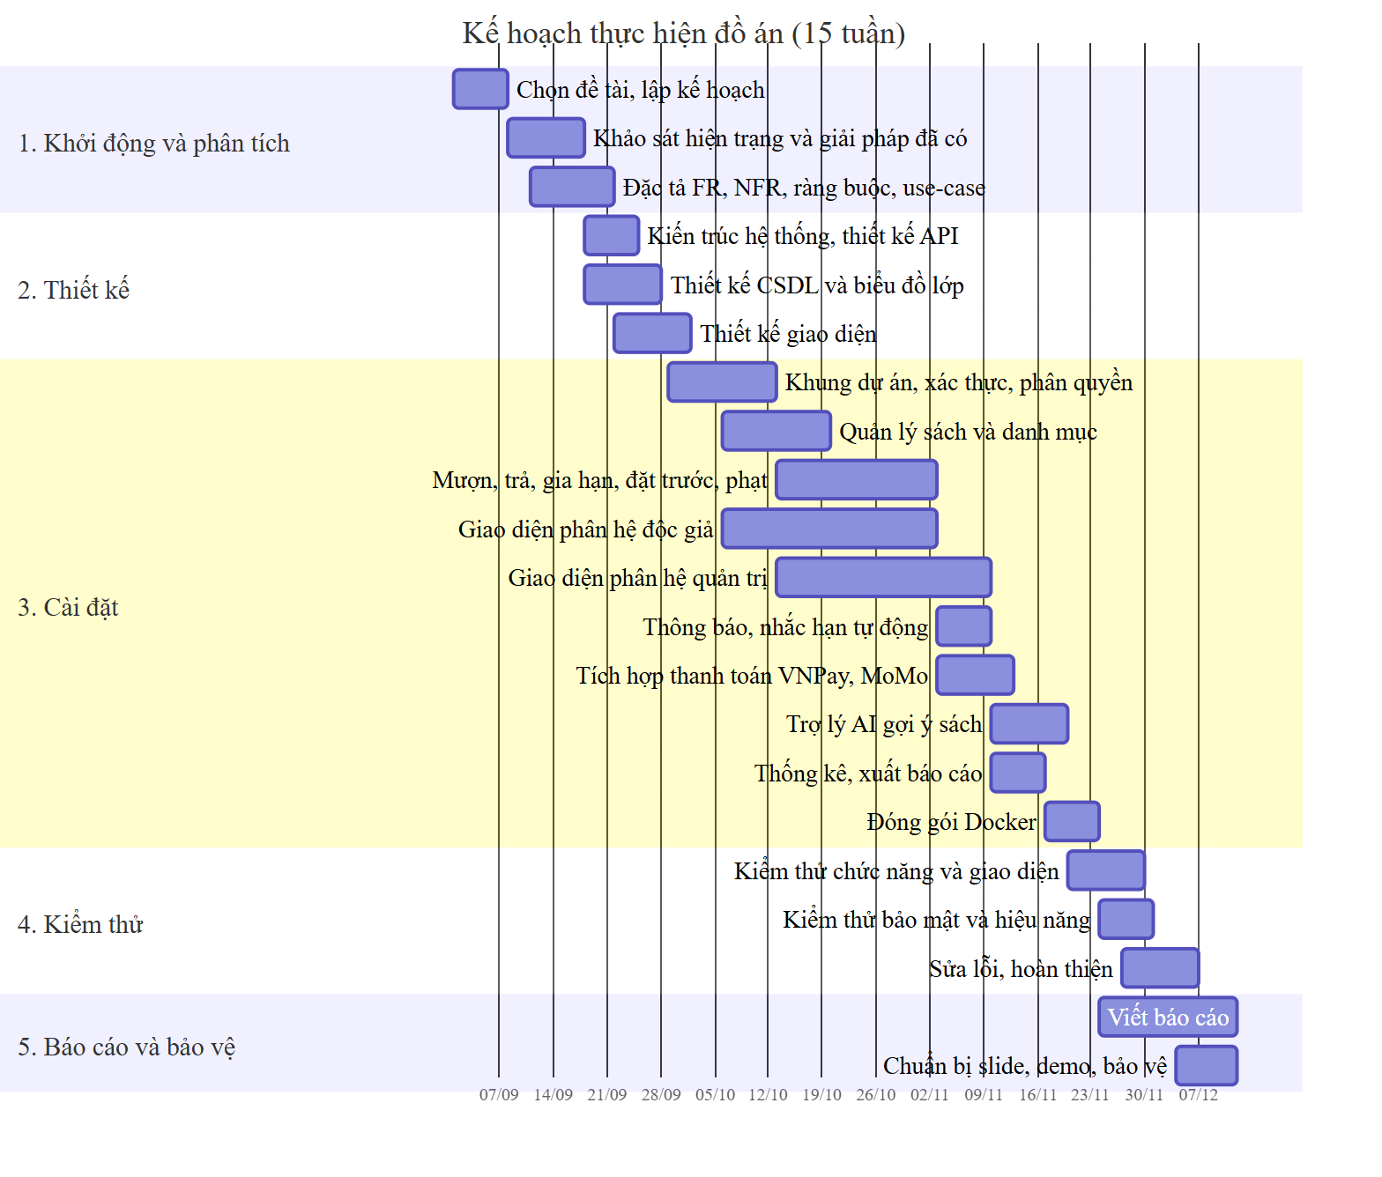
Hình 3.1: Biểu đồ Gantt kế hoạch thực hiện đồ án (mốc ngày minh họa)

Quy trình và kỷ luật thực hiện đồ án
Đồ án do một mình em thực hiện, từ phân tích, thiết kế, cài đặt đến kiểm thử và viết báo cáo. Vì vậy, thách thức chính không nằm ở việc phối hợp giữa nhiều người, mà ở việc tự tổ chức công việc, giữ kỷ luật kỹ thuật và tự kiểm soát chất lượng khi không có người review chéo. Em áp dụng các công cụ và quy tắc làm việc trong Bảng 3.2.
Bảng 3.2: Công cụ và quy tắc làm việc
Hạng mục | Công cụ / cách làm | Bằng chứng trong đồ án
Quản lý mã nguồn | Git quản lý phiên bản mã nguồn phần máy chủ | Thư mục server/.git
Thống nhất phong cách mã | Prettier định dạng mã tự động; ESLint kiểm tra mã phía giao diện; cấu hình VS Code dùng chung cho cả hai phân hệ | Tệp .prettierrc, client/eslint.config.js, .vscode/settings.json
Đồng nhất môi trường chạy | Docker Compose cố định phiên bản Node.js 20, MySQL 8.0, giúp môi trường phát triển và môi trường chạy thử luôn giống nhau | docker-compose.yml, các Dockerfile
Thống nhất giao tiếp giữa frontend và backend | Danh sách API, định dạng phản hồi thống nhất (message, statusCode, metadata) | server/src/core/success.response.js, error.response.js

Tự rà soát mã nguồn. Vì không có người khác review, trước khi hoàn thành mỗi chức năng em tự kiểm tra theo danh sách sau:
1. Mã có đáp ứng đúng FR liên quan không.
2. Quy tắc nghiệp vụ có nằm trong tầng Service hay bị viết lẫn vào Controller.
3. API mới đã gắn đúng middleware phân quyền chưa.
4. Có lộ thông tin bí mật (khóa API, mật khẩu) trong mã hay không.
Kết quả kiểm thử ở Chương 4 cho thấy mục 3 và 4 chưa được tuân thủ đầy đủ: ở lần rà soát đầu, một số API chưa kiểm tra chữ ký của bên thứ ba, và một số khóa sandbox của cổng thanh toán vẫn được ghi cứng trong mã; em đã khắc phục cả hai điểm này sau đó. Đây là hạn chế dễ gặp khi chỉ có một người tự review: người viết mã thường bỏ sót chính những trường hợp mà mình chưa nghĩ tới. Em rút kinh nghiệm cần biến danh sách trên thành bước kiểm tra bắt buộc, đồng thời bổ sung công cụ quét mã tự động và kiểm thử tự động để bù cho việc thiếu người review chéo.
Ra quyết định kỹ thuật. Khi phải lựa chọn giữa nhiều giải pháp kỹ thuật, em xử lý theo các bước:
1. Liệt kê các phương án kèm ưu, nhược điểm.
2. Ưu tiên phương án đáp ứng yêu cầu đã đặc tả và đơn giản hơn, để dễ bảo trì.
3. Ghi lại lý do lựa chọn để có thể xem lại khi cần thay đổi.
4. Với vấn đề ảnh hưởng đến phạm vi hoặc tiến độ, em hỏi ý kiến giảng viên hướng dẫn.
Nhiệm vụ của em trong đồ án được tóm tắt ở bảng "Phân công thực hiện đồ án" đầu báo cáo; kế hoạch chi tiết theo tuần nằm ở Bảng 3.1.

Các vấn đề về đạo đức và làm việc chuyên nghiệp
Bảo vệ dữ liệu người dùng. Hệ thống lưu thông tin cá nhân và lịch sử mượn của độc giả. Em đã áp dụng các biện pháp:
• Băm mật khẩu và OTP bằng bcrypt.
• Không trả trường mật khẩu qua API.
• Cookie phiên đặt HttpOnly và SameSite=Strict.
• Chỉ gửi tên và thể loại sách cho dịch vụ AI.
Tuy nhiên, lần rà soát đầu tiên phát hiện một số lỗ hổng làm suy yếu các biện pháp trên, thuộc nhóm "Kiểm soát truy cập bị phá vỡ" (A01) và "Lỗi xác thực" (A07) trong danh sách OWASP Top 10:2025 [14]. Em đã khắc phục các lỗ hổng nghiêm trọng và kiểm thử lại (mục 4.1.3). Về mặt nghề nghiệp, em xác định chưa đưa hệ thống vào sử dụng với dữ liệu thật cho đến khi xử lý nốt các khiếm khuyết còn lại và triển khai HTTPS. Em cũng ghi nhận trung thực các lỗ hổng trong báo cáo thay vì che giấu. Khi vận hành thật, nhà sách còn phải đáp ứng Luật Bảo vệ dữ liệu cá nhân [13]: có điều khoản thu thập dữ liệu và sự đồng ý của độc giả, có cơ chế cho độc giả yêu cầu xóa dữ liệu.
Trung thực trong sản phẩm. Trang chủ hiển thị số độc giả là 500 (tệp client/src/pages/Home/index.jsx), và trang đăng nhập hiển thị "15K+ đầu sách", "8.9K độc giả", "2.1K lượt mượn". Các con số này được gán cứng trong mã nguồn, không phản ánh dữ liệu thật (dữ liệu thử nghiệm chỉ có 28 đầu sách và 3 độc giả). Hiển thị số liệu không có thật có thể khiến người dùng hiểu sai về quy mô dịch vụ. Em xác định cần thay bằng số liệu thật từ cơ sở dữ liệu hoặc bỏ đi.
Bản quyền và giấy phép:
• Thư viện mã nguồn mở: hệ thống dùng nhiều thư viện mã nguồn mở. Khi phân phối sản phẩm, em phải giữ nguyên thông báo bản quyền theo giấy phép của từng thư viện.
• Dữ liệu sách: tệp seed ghi chú danh sách tên sách và giá được lấy từ sàn thương mại điện tử Tiki. Dữ liệu này chỉ dùng cho mục đích học tập; khi vận hành thật, nhà sách phải dùng dữ liệu của chính mình.
• Ảnh bìa: ảnh bìa trong báo cáo do em tự tạo.
• Thương hiệu: tên "Fahasa" là thương hiệu của Công ty Cổ phần Phát hành sách TP.HCM. Em chỉ dùng tên này làm tên demo trong khuôn khổ đồ án học tập. Nếu triển khai công khai, em phải đổi tên hoặc được sự đồng ý của chủ sở hữu thương hiệu.
Trích dẫn. Mọi thông tin về các hệ thống khác, quy định pháp luật và tài liệu kỹ thuật trong báo cáo đều được trích dẫn theo chuẩn IEEE và liệt kê ở mục Tài liệu tham khảo. Những thông tin em không kiểm chứng được nguồn được ghi rõ là "không tìm thấy thông tin" hoặc để trống chờ bổ sung, thay vì suy đoán.
Việc sử dụng AI trong sản phẩm. Trợ lý gợi ý sách dùng mô hình ngôn ngữ lớn. Giao diện có dòng cảnh báo rằng AI có thể đưa ra thông tin chưa chính xác. Thực tế khi thử nghiệm, trợ lý đã xếp tác phẩm "Thương Tiến Tửu" (văn học Trung Quốc) vào nhóm "văn học Việt Nam". Điều này cho thấy cảnh báo trên là cần thiết, và người dùng nên tự kiểm tra thông tin.

Tác động xã hội
Bảng 3.3 tổng hợp các tác động tích cực, tiêu cực tiềm ẩn của hệ thống và biện pháp giảm thiểu tương ứng.
Bảng 3.3: Tác động xã hội của hệ thống
Khía cạnh | Tác động tích cực | Tác động tiêu cực tiềm ẩn | Biện pháp giảm thiểu
Văn hóa đọc | Giúp người dân tiếp cận sách miễn phí hoặc chi phí thấp; trợ lý AI giúp người ít đọc dễ tìm được sách phù hợp | Gợi ý dựa trên lịch sử mượn có thể khiến độc giả chỉ đọc một số thể loại quen thuộc | Bổ sung gợi ý đa dạng, sách mới, sách theo chủ đề
Hiệu quả vận hành | Giảm ghi chép giấy, tính phạt chính xác, nhắc hạn tự động; thủ thư có thêm thời gian tư vấn độc giả | Một phần công việc thủ công của nhân viên bị thay thế | Đào tạo nhân viên sử dụng hệ thống, chuyển sang công việc tư vấn và tổ chức sự kiện đọc sách
Minh bạch | Mức phạt, hàng chờ, trạng thái phiếu được hiển thị rõ ràng cho độc giả | Số liệu hiển thị sai (gán cứng) có thể gây hiểu lầm | Chỉ hiển thị số liệu thật (mục 3.3)
Quyền riêng tư | Độc giả chủ động quản lý thông tin, xem lịch sử của mình | Lịch sử đọc là dữ liệu nhạy cảm; lỗ hổng bảo mật có thể làm lộ dữ liệu | Khắc phục các lỗ hổng ở mục 4.1.3, tuân thủ luật về dữ liệu cá nhân
Tiếp cận công nghệ | Độc giả trẻ quen dùng ứng dụng web được phục vụ tốt hơn | Người cao tuổi, người không có điện thoại thông minh gặp khó khăn | Vẫn duy trì kênh mượn trực tiếp tại quầy; thủ thư thao tác hộ
Môi trường | Giảm giấy in phiếu và sổ sách; tái sử dụng sách nhiều lần thay vì mua mới | Tiêu thụ điện của máy chủ | Dùng máy chủ cấu hình vừa đủ (hệ thống chỉ cần khoảng 0,6 GB RAM khi không tải)

Đối tượng hưởng lợi:
• Độc giả: tiết kiệm thời gian, biết trước tình trạng sách, được nhắc hạn để tránh bị phạt, được gợi ý sách.
• Thủ thư: giảm khối lượng ghi chép, hạn chế sai sót và tranh cãi khi tính phạt.
• Chủ nhà sách: có số liệu để quyết định nhập sách và đánh giá hiệu quả dịch vụ, đồng thời tăng sự gắn bó của khách hàng thành viên.
• Cộng đồng: có thêm một điểm tiếp cận sách thuận tiện.

Kế hoạch cho kiến thức mới và chiến lược học tập
Đồ án đòi hỏi nhiều kiến thức nằm ngoài nội dung các học phần mà em đã học. Bảng 3.4 liệt kê các kiến thức mới, lý do cần thiết, cách học và nguồn học mà em sử dụng hoặc dự kiến sử dụng.
Bảng 3.4: Kế hoạch học kiến thức mới
Kiến thức | Lý do cần | Cách học | Nguồn học
React 18, React Router, quản lý trạng thái | Xây dựng giao diện SPA hai phân hệ | Làm theo hướng dẫn chính thức, sau đó áp dụng ngay vào từng màn hình | Tài liệu chính thức của React
Express 5, thiết kế REST API, middleware | Xây dựng máy chủ API, phân quyền | Đọc tài liệu, dựng thử API mẫu trước khi làm chức năng thật | Tài liệu chính thức của Express
Sequelize ORM, MySQL | Mô hình hóa 18 bảng và các quan hệ nhiều – nhiều | Thiết kế ERD trước, sau đó viết model và kiểm tra bảng sinh ra | Tài liệu chính thức của Sequelize v6
JWT, RS256, bảo mật web | Xác thực, phân quyền an toàn | Đọc đặc tả JWT; đối chiếu mã với danh sách OWASP Top 10 | Đặc tả JWT (RFC 7519), OWASP Top 10:2025 [14]
Đăng nhập Google | Tích hợp đăng nhập một chạm | Làm theo hướng dẫn xác minh ID token phía máy chủ | Tài liệu Google Identity [15]
Tích hợp cổng thanh toán | Thanh toán tiền phạt trực tuyến | Thử nghiệm trên môi trường sandbox; đọc kỹ phần kiểm tra checksum và IPN | Tài liệu tích hợp VNPay [16]
API mô hình ngôn ngữ lớn, thiết kế lời nhắc | Trợ lý gợi ý sách | Thử nghiệm nhiều lời nhắc, đo số token, đối chiếu với hạn mức | Tài liệu chính thức của Groq
Docker, Docker Compose, Nginx | Đóng gói, triển khai bằng một lệnh | Đóng gói từng dịch vụ, sau đó ghép bằng Compose | Tài liệu chính thức của Docker Compose
UML, PlantUML, Mermaid | Vẽ biểu đồ thiết kế dạng mã, dễ cập nhật | Viết biểu đồ song song với thiết kế | Tài liệu chính thức của PlantUML, Mermaid
Kiểm thử API, kiểm thử hiệu năng | Đánh giá FR, NFR một cách khách quan | Viết kịch bản kiểm thử tự động gọi API; đo thời gian phản hồi dưới tải đồng thời | (xem mục 4.1)

Chiến lược học tập. Em áp dụng ba nguyên tắc:
• Học theo nhu cầu: chỉ học sâu phần kiến thức cần cho chức năng sắp làm, thay vì học dàn trải.
• Ưu tiên tài liệu chính thức: dùng tài liệu chính thức của nhà phát triển thay cho các bài viết thứ cấp, để tránh thông tin lỗi thời. Ví dụ, tài liệu VNPay khuyến nghị cập nhật kết quả thanh toán tại IPN URL và luôn kiểm tra checksum [16]. Nếu đọc kỹ ngay từ đầu, em đã tránh được lỗ hổng ở mục 4.1.3.
• Ghi chép lại kiến thức đã học: sau khi tìm hiểu một công nghệ, em ghi chú ngắn gọn cách dùng và các lỗi đã gặp, để tra cứu lại nhanh khi cần thay vì phải tìm hiểu lại từ đầu.
Sau đồ án, em dự kiến tìm hiểu thêm:
• Kiểm thử tự động (kiểm thử đơn vị cho tầng Service, kiểm thử đầu cuối cho giao diện).
• Tích hợp và triển khai liên tục (CI/CD).
• Triển khai lên máy chủ thật có HTTPS.
• Các tiêu chuẩn bảo mật ứng dụng web chi tiết hơn.

Kết luận
Chương này trình bày kết quả kiểm thử hệ thống, đối chiếu với các yêu cầu đã đặc tả ở Chương 2, sau đó nêu những hạn chế và hướng phát triển.

Kết quả kiểm thử

Môi trường và phương pháp kiểm thử
Toàn bộ kiểm thử được thực hiện trên chính hệ thống chạy bằng Docker ở máy cục bộ của em, với cấu hình trong Bảng 4.1.
Bảng 4.1: Môi trường kiểm thử
Thành phần | Thông tin
Nền tảng container | Docker 29.8.0, Docker Compose
Máy chủ API | Node.js 20 (image node:20-alpine), cổng 3000
Cơ sở dữ liệu | MySQL 8.0 (mysql:8.0)
Giao diện | React build tĩnh, phục vụ qua Nginx, cổng 5173
Dữ liệu kiểm thử | 28 đầu sách từ tệp seed; các tài khoản và giao dịch do kịch bản kiểm thử tự tạo
Công cụ kiểm thử | Kịch bản Python gọi REST API (thư viện requests), chạy đồng thời bằng ThreadPoolExecutor

Em áp dụng ba phương pháp kiểm thử:
• Kiểm thử chức năng theo hộp đen: gọi API như một ứng dụng khách thật, so sánh kết quả trả về và trạng thái dữ liệu với kết quả mong đợi suy ra từ FR và quy tắc nghiệp vụ. Mỗi ca kiểm thử bao gồm cả trường hợp hợp lệ và trường hợp ngoại lệ.
• Rà soát bảo mật bằng phân tích mã nguồn tĩnh: đối chiếu mã nguồn với các yêu cầu bảo mật (NFR-04 đến NFR-07) và danh sách OWASP Top 10:2025 [14]. Em không thực hiện tấn công khai thác; mỗi phát hiện được chứng minh bằng dòng mã nguồn liên quan. Riêng một phát hiện được quan sát thêm trên tài khoản thử nghiệm do chính em tạo.
• Kiểm thử hiệu năng: đo thời gian phản hồi của API dưới tải nhiều kết nối đồng thời.
Các kịch bản kiểm thử tự động được xây dựng với sự hỗ trợ của công cụ lập trình AI Claude Code [17] và nằm trong thư mục BaoCao/tools; kết quả thô của từng ca được lưu dạng JSON trong BaoCao/test_results.

Kiểm thử chức năng
Em xây dựng 55 ca kiểm thử chức năng (test case, đánh mã TC-01 đến TC-55), phủ 22 trong số 33 yêu cầu chức năng, tập trung vào các nghiệp vụ cốt lõi và các quy tắc nghiệp vụ BR-01 đến BR-10. Bộ kiểm thử được chạy hai lần: lần đầu đạt 48/55 ca; sau khi khắc phục các khiếm khuyết SEC-01 đến SEC-05 (mục 4.1.3), em chạy lại toàn bộ và đạt 50/55 ca. Bảng 4.2 tổng hợp kết quả lần chạy lại.
Bảng 4.2: Tổng hợp kết quả kiểm thử chức năng
Nhóm chức năng | Số ca | Đạt | Không đạt
Tài khoản và phân quyền | 13 | 12 | 1
Quản lý sách | 5 | 4 | 1
Mượn và gia hạn | 12 | 11 | 1
Đặt trước | 8 | 7 | 1
Trả sách và tính phạt | 7 | 6 | 1
Đánh giá | 3 | 3 | 0
Thông báo và nhắc hạn | 4 | 4 | 0
Thống kê và trợ lý AI | 3 | 3 | 0
Tổng cộng | 55 | 50 | 5

Các kết quả nổi bật đã được kiểm chứng (đạt):
• Quy tắc tính phạt (BR-01 đến BR-03) chính xác tuyệt đối. Trả trễ 10 ngày bị phạt đúng 20.000 đồng; trả trễ 1 ngày bị phạt mức tối thiểu 5.000 đồng; sách hư hỏng bị phạt 30% giá bìa; trả vừa hỏng vừa trễ sinh đúng hai phiếu phạt riêng; sách mất bị phạt 100% giá bìa và không được cộng lại kho (TC-39 đến TC-43).
• Giới hạn gia hạn (BR-04). Hệ thống cho gia hạn đúng 2 lần và chặn lần thứ 3 (TC-29, TC-30).
• Quy tắc đặt trước (BR-07) và hàng chờ. Chỉ đặt trước được khi sách đã hết, mỗi độc giả một lần; khi có sách trả, người đầu hàng chờ được chuyển sang trạng thái notified (đã thông báo), giữ chỗ đúng 48 giờ và nhận thông báo (TC-31 đến TC-36).
• Xác thực và phân quyền. Access token ký RS256 hết hạn sau đúng 900 giây; token bị vô hiệu ngay sau khi đăng xuất; tài khoản bị khóa không đăng nhập được; mọi API quản trị đều từ chối người dùng không đủ quyền (TC-05 đến TC-12).
• Nhắc hạn và quá hạn (BR-08). Sau khi khắc phục, phiếu trễ hạn được chuyển sang trạng thái quá hạn, người mượn nhận thông báo quá hạn và ô "Quá hạn" trên trang Tổng quan phản ánh đúng (TC-52 đến TC-54).
• Trợ lý AI. Trả lời bằng tiếng Việt và gợi ý đúng sách có trong cơ sở dữ liệu, thời gian phản hồi khoảng 1,3–1,7 giây (TC-55).
Năm ca còn không đạt đều phản ánh các khiếm khuyết thật chưa được khắc phục, được phân tích ở mục 4.1.3 và tổng hợp ở mục 4.3:
• TC-13 (FR-30): thủ thư đọc được cấu hình hệ thống (khóa API, OAuth), do API cấu hình cho phép cả vai trò Thủ thư.
• TC-18 (FR-18): sách bị ẩn vẫn xuất hiện ở API tra cứu công khai nếu ứng dụng khách không truyền tham số lọc.
• TC-26 (FR-09): hệ thống chấp nhận thời hạn mượn 800 ngày và ngày mượn trong quá khứ.
• TC-37 (FR-32): độc giả đứng đầu hàng chờ đã mượn được sách, nhưng đặt trước vẫn ở trạng thái notified thay vì chuyển sang fulfilled (hoàn tất).
• TC-44 (FR-18): trả sách mất hoặc hỏng không cập nhật số bản mất, số bản hỏng của đầu sách.
Hai ca TC-53 (phiếu quá hạn không được đánh dấu và nhắc) và TC-54 (ô "Quá hạn" luôn bằng 0) không đạt ở lần chạy đầu, và đã đạt sau khi khắc phục SEC-04.

Kiểm thử bảo mật và các khiếm khuyết phát hiện
Lần rà soát mã nguồn đầu tiên phát hiện sáu khiếm khuyết bảo mật và thiết kế (Bảng 4.3), đối chiếu với danh mục OWASP Top 10:2025 [14]. Em đã khắc phục cả sáu khiếm khuyết, trong đó có ba khiếm khuyết nghiêm trọng, rồi chạy lại toàn bộ kịch bản rà soát và kiểm thử.
Bảng 4.3: Các khiếm khuyết phát hiện và kết quả khắc phục
Mã | Khiếm khuyết | Bằng chứng (mã nguồn ban đầu) | Mức độ | Cách khắc phục | Trạng thái
SEC-01 | Đăng nhập Google chỉ giải mã ID token mà không xác minh chữ ký | users.service.js:111 dùng jwtDecode(credential) | Nghiêm trọng (A07) | Gọi verifyIdToken để kiểm tra chữ ký, aud, iss, exp; từ chối email chưa xác minh [15] | Đã khắc phục
SEC-02 | API quên mật khẩu trả mã OTP ngay trong phản hồi | user.controller.js:124 đặt otp vào metadata | Nghiêm trọng (A07) | Bỏ otp khỏi phản hồi; OTP chỉ gửi qua email | Đã khắc phục
SEC-03 | Kết quả thanh toán không được kiểm tra chữ ký | payment.service.js: vnpayReturn chỉ xét vnp_ResponseCode; momoReturn, momoIPN chỉ xét resultCode | Nghiêm trọng (A08) | VNPay: kiểm tra vnp_SecureHash bằng verifyReturnUrl; MoMo: kiểm tra chữ ký HMAC-SHA256 [16] | Đã khắc phục
SEC-04 | Trạng thái quá hạn không bao giờ được cập nhật | borrow.service.js:211 định nghĩa updateOverdue() nhưng không có nơi gọi | Trung bình (A04) | Gọi ở đầu tác vụ nhắc hạn (lúc 8:00 và khi kích hoạt thủ công) | Đã khắc phục
SEC-05 | Giữ chỗ đặt trước quá 48 giờ không tự hết hạn | reservation.service.js:151 định nghĩa expireOldReservations() nhưng không có nơi gọi | Trung bình (A04) | Gọi trong cùng tác vụ định kỳ | Đã khắc phục
SEC-06 | Khóa bí mật của cổng thanh toán ghi cứng trong mã nguồn | payment.service.js: 4 khóa có giá trị dự phòng ghi cứng | Trung bình (A05) | Nạp từ biến môi trường (tệp .env không đưa lên kho mã); bỏ giá trị mặc định ghi cứng ở cả docker-compose.yml và phía giao diện | Đã khắc phục

Kiểm chứng sau khắc phục. Kịch bản rà soát được chạy trên cả bản mã nguồn ban đầu (báo đủ sáu khiếm khuyết) và bản đã sửa (7/7 mục đạt), nên kết quả được tính từ mã nguồn thật chứ không ghi sẵn. Ngoài ra, em thử trực tiếp trong container máy chủ:
• ID token Google tự tạo (không có chữ ký) bị từ chối với thông báo "Thông tin đăng nhập Google không hợp lệ".
• Kết quả VNPay có chữ ký đúng được chấp nhận; khi sửa số tiền hoặc dùng chữ ký giả thì bị từ chối.
• Kết quả MoMo có chữ ký đúng được chấp nhận; kết quả không có chữ ký hợp lệ bị từ chối.
• Phản hồi của API quên mật khẩu không còn chứa mã OTP.
• Khi khóa cổng thanh toán được nạp từ tệp .env, việc tạo liên kết thanh toán VNPay vẫn hoạt động (TC-47).
Lần kiểm chứng này chưa bao gồm một giao dịch thật trên môi trường sandbox của VNPay, MoMo và chưa thử đăng nhập bằng tài khoản Google thật sau khi sửa.
Ngoài ra, kiểm thử chức năng và rà soát mã nguồn còn phát hiện ba vấn đề về phân quyền, logic và giao diện:
• Thủ thư đọc được cấu hình hệ thống (TC-13). Route /api/system-configs dùng middleware authAdminOrLibrarian, nên thủ thư cũng đọc được các khóa API và thông tin OAuth, trong khi theo thiết kế (FR-30) đây là quyền của Quản trị viên. Hướng khắc phục: đổi sang middleware authAdmin.
• Sách bị ẩn vẫn xuất hiện ở API tra cứu công khai (TC-18). Máy chủ chỉ lọc sách ẩn khi ứng dụng khách truyền tham số isActive=true; nếu không truyền, sách đã ẩn vẫn được trả về. Hướng khắc phục: với người dùng chưa đăng nhập hoặc là độc giả, luôn mặc định chỉ trả về sách đang hiển thị.
• Giao diện chưa có nút đăng nhập Google. Hàm gọi API requestLoginGoogle đã được viết ở phía giao diện nhưng chưa được màn hình nào sử dụng, nên FR-03 hiện chỉ dùng được qua API. Hướng khắc phục: thêm nút đăng nhập Google (thư viện @react-oauth/google đã được cài) vào trang đăng nhập.
Bên cạnh các khiếm khuyết, em cũng xác nhận một số biện pháp bảo mật đã được cài đặt đúng: mật khẩu băm bằng bcrypt (SEC-07 đạt, NFR-04), token ký RS256 và bị thu hồi khi đăng xuất (NFR-05), cookie đặt HttpOnly và SameSite=Strict (TC-05), phân quyền theo vai trò hoạt động ở hầu hết các API (TC-10 đến TC-12).

Kiểm thử hiệu năng
Kết quả đo hiệu năng trên máy cục bộ được trình bày trong Bảng 4.4. Lưu ý đây là số đo trên máy phát triển, không phải trên máy chủ sản xuất.
Bảng 4.4: Kết quả kiểm thử hiệu năng
Mã | Phép đo | Tiêu chí (NFR) | Kết quả | Đánh giá
PERF-01 | GET /api/books, 200 yêu cầu, 20 kết nối đồng thời | Trung vị ≤ 300 ms; p95 ≤ 1000 ms; lỗi 0% (NFR-01) | Trung vị 95 ms; p95 151 ms; tối đa 191 ms; 0 lỗi | Đạt
PERF-02 | GET /api/books/:id, 100 yêu cầu, 20 kết nối đồng thời | Trung vị ≤ 300 ms; lỗi 0% (NFR-01) | Trung vị 63 ms; p95 71 ms; 0 lỗi | Đạt
PERF-03 | Nén gzip và cache tài nguyên tĩnh qua Nginx | Có gzip và Cache-Control: immutable (NFR-02) | gzip; max-age=31536000, public, immutable | Đạt
PERF-04 | Thời gian phản hồi POST /api/ai/chat | ≤ 10 giây (NFR-03) | 1,7 giây | Đạt
PERF-05 | Ba dịch vụ Docker và cổng publish | client và server trả 200 (NFR-11) | client 5173 và server 3000 đều 200 | Đạt

Hệ thống đáp ứng tốt các yêu cầu hiệu năng đã đặt ra: API tra cứu sách phản hồi dưới 200 ms ngay cả với 20 kết nối đồng thời, và trợ lý AI phản hồi nhanh hơn nhiều so với ngưỡng 10 giây.

Đối chiếu với yêu cầu chức năng và phi chức năng
Bảng 4.5 và Bảng 4.6 đối chiếu mức độ hoàn thành của các yêu cầu đã đặc tả ở Chương 2. Mức đánh giá gồm: Đạt (hoạt động đúng, đã kiểm chứng), Đạt một phần (hoạt động nhưng còn khiếm khuyết), Chưa đạt (không hoạt động như yêu cầu).
Bảng 4.5: Đối chiếu yêu cầu chức năng
Mã | Yêu cầu | Mức độ | Ghi chú
FR-01 | Đăng ký tài khoản | Đạt | TC-01 đến TC-03
FR-02 | Đăng nhập, đăng xuất bằng email | Đạt | TC-05 đến TC-09
FR-03 | Đăng nhập bằng Google | Đạt một phần | API xác minh đúng ID token (SEC-01 đã khắc phục); giao diện chưa có nút đăng nhập Google
FR-04 | Khôi phục mật khẩu bằng OTP | Đạt | OTP chỉ gửi qua email (SEC-02 đã khắc phục)
FR-05 | Quản lý hồ sơ cá nhân | Đạt | Kiểm thử giao diện (Hình 2.26)
FR-06 | Tìm kiếm và lọc sách | Đạt | TC-16
FR-07 | Xem chi tiết sách | Đạt | TC-50, PERF-02
FR-08 | Xem tin tức, gửi liên hệ | Đạt | Dữ liệu demo đã tạo
FR-09 | Gửi yêu cầu mượn sách | Đạt một phần | Đúng với dữ liệu hợp lệ; chưa giới hạn thời hạn mượn và chưa chặn ngày mượn quá khứ (TC-26)
FR-10 | Theo dõi lịch sử mượn | Đạt | TC-19, Hình 2.25
FR-11 | Gửi và duyệt gia hạn | Đạt | TC-27 đến TC-30
FR-12 | Đặt trước sách | Đạt | TC-31 đến TC-34, TC-38
FR-13 | Xem và thanh toán tiền phạt | Đạt | Tạo link và phân quyền đúng (TC-47, TC-48); kết quả thanh toán được kiểm tra chữ ký (SEC-03 đã khắc phục)
FR-14 | Đánh giá sách | Đạt | TC-49, TC-50
FR-15 | Nhận và quản lý thông báo | Đạt | TC-24, TC-52
FR-16 | Trò chuyện với trợ lý AI | Đạt | TC-55
FR-17 | Quản lý danh mục, thể loại, tác giả, nhà xuất bản | Đạt | Dữ liệu demo, kiểm thử giao diện
FR-18 | Quản lý đầu sách | Đạt một phần | Thêm sách, chặn trùng ISBN đúng (TC-14, TC-15); sách bị ẩn vẫn lộ ở API tra cứu công khai (TC-18)
FR-19 | Duyệt, từ chối yêu cầu mượn | Đạt | TC-22, TC-23, TC-25
FR-20 | Xác nhận trả sách | Đạt một phần | Cập nhật kho và phiếu đúng; chưa cập nhật lostQuantity, damagedQuantity (TC-44)
FR-21 | Duyệt, từ chối gia hạn | Đạt | TC-29
FR-22 | Quản lý tiền phạt | Đạt | TC-45, TC-46
FR-23 | Quản lý đặt trước | Đạt một phần | Đặt trước không tự chuyển fulfilled khi người chờ mượn (TC-37); giữ chỗ quá 48 giờ đã tự hết hạn (SEC-05 đã khắc phục)
FR-24 | Quản lý độc giả | Đạt | TC-09
FR-25 | Kiểm duyệt đánh giá | Đạt | TC-51
FR-26 | Quản lý bài viết và liên hệ | Đạt | Dữ liệu demo
FR-27 | Xem bảng thống kê | Đạt | TC-54 (sau khi khắc phục SEC-04)
FR-28 | Xuất báo cáo | Đạt | Kiểm thử giao diện (Hình 2.33)
FR-29 | Quản lý tài khoản, phân quyền | Đạt | TC-02, TC-12
FR-30 | Cấu hình hệ thống | Đạt một phần | Hoạt động nhưng thủ thư cũng truy cập được (TC-13)
FR-31 | Tự động tính tiền phạt | Đạt | TC-39 đến TC-43
FR-32 | Tự động thông báo hàng chờ | Đạt | TC-36
FR-33 | Nhắc hạn trả tự động | Đạt | TC-52, TC-53 (sau khi khắc phục SEC-04)

Tổng hợp: trong 33 yêu cầu chức năng, 27 đạt và 6 đạt một phần, không có yêu cầu nào hoàn toàn chưa đạt. Sau khi khắc phục SEC-01 đến SEC-05, bốn yêu cầu FR-04, FR-13, FR-27, FR-33 chuyển từ đạt một phần sang đạt. Các yêu cầu còn đạt một phần đều do những khiếm khuyết chưa khắc phục ở mục 4.1.2 và 4.1.3, phần lớn là lỗi cài đặt nhỏ và có hướng khắc phục rõ ràng.
Bảng 4.6: Đối chiếu yêu cầu phi chức năng
Mã | Yêu cầu | Mức độ | Căn cứ
NFR-01 | Hiệu năng API tra cứu | Đạt | PERF-01, PERF-02
NFR-02 | Tải trang nhanh, nén, cache | Đạt | PERF-03
NFR-03 | Trợ lý AI phản hồi ≤ 10 giây | Đạt | PERF-04
NFR-04 | Mật khẩu, OTP không lưu dạng rõ | Đạt | SEC-07, TC-04
NFR-05 | Xác thực token an toàn | Đạt | TC-05, TC-06, TC-08
NFR-06 | Phân quyền và toàn vẹn dữ liệu | Đạt một phần | SEC-01, SEC-02, SEC-03 đã khắc phục; còn TC-13 (thủ thư đọc được cấu hình) và TC-18 (sách ẩn lộ qua API công khai)
NFR-07 | Không lộ bí mật trong mã nguồn | Đạt | SEC-06 đã khắc phục: mọi khóa nạp từ tệp .env
NFR-08 | Tự phục hồi, dữ liệu bền vững | Đạt | Cấu hình restart, healthcheck, volume (Bảng 2.8)
NFR-09 | Dễ sử dụng | Đạt | Giao diện tiếng Việt; gửi yêu cầu mượn trong 3 thao tác (Hình 2.22, 2.23)
NFR-10 | Tương thích trình duyệt, responsive | Đạt một phần | Mới kiểm thử trên trình duyệt nhân Chromium ở màn hình máy tính; chưa kiểm thử trên Firefox và trên điện thoại
NFR-11 | Triển khai bằng một lệnh | Đạt | PERF-05, docker compose up
NFR-12 | Mã nguồn dễ mở rộng | Đạt | Kiến trúc phân lớp, định dạng thống nhất
NFR-13 | Hạn chế dữ liệu cá nhân gửi ra ngoài | Đạt | Mã ai.service.js chỉ gửi tên và thể loại sách

Hạn chế và hướng phát triển

Kết quả đạt được
Em đã xây dựng hoàn chỉnh một hệ thống web quản lý thư viện cho nhà sách với đầy đủ vòng đời nghiệp vụ mượn – duyệt – gia hạn – đặt trước – trả – phạt – thanh toán, cùng các tiện ích hiện đại là trợ lý AI gợi ý sách và thanh toán trực tuyến. Hệ thống được đóng gói bằng Docker, chạy được chỉ với một lệnh, và đáp ứng tốt các yêu cầu hiệu năng. Phần lớn các yêu cầu chức năng và phi chức năng đã đạt; các quy tắc nghiệp vụ cốt lõi hoạt động chính xác.

Hạn chế
Qua kiểm thử, em xác định các hạn chế sau:
• Về bảo mật: em đã khắc phục cả sáu khiếm khuyết đã phát hiện, kể cả ba khiếm khuyết nghiêm trọng; còn việc thủ thư đọc được cấu hình hệ thống (TC-13). Các bản sửa mới được kiểm chứng bằng kiểm thử tự động và thử giả mạo trong container, chưa thử lại với giao dịch sandbox và tài khoản Google thật.
• Về logic nghiệp vụ: đặt trước không tự chuyển fulfilled khi người chờ đã mượn (TC-37); số bản mất và hỏng của đầu sách không được cập nhật (TC-44); chưa giới hạn thời hạn mượn (TC-26); sách bị ẩn vẫn lộ qua API tra cứu công khai (TC-18).
• Về giao diện: chưa có nút đăng nhập Google dù máy chủ đã hỗ trợ (FR-03).
• Về tính đúng đắn của dữ liệu hiển thị: một số số liệu trên trang chủ và trang đăng nhập được gán cứng, không phản ánh dữ liệu thật (mục 3.3).
• Về phạm vi kiểm thử: em mới kiểm thử ở mức API và một phần giao diện; chưa có kiểm thử tự động cho tầng giao diện, chưa kiểm thử trên nhiều trình duyệt và trên thiết bị di động thật.
• Về triển khai: hệ thống mới chạy cục bộ, chưa được triển khai lên máy chủ công khai có HTTPS; cổng thanh toán mới ở môi trường sandbox.
• Về trợ lý AI: gợi ý phụ thuộc mô hình bên ngoài và có thể sai (ví dụ phân loại nhầm thể loại sách ở mục 3.3); số lượt hỏi mỗi ngày bị giới hạn bởi gói miễn phí.

Hướng phát triển
Dựa trên các hạn chế, em đề xuất hướng phát triển theo thứ tự ưu tiên:
1. Khắc phục các khiếm khuyết còn lại: các lỗi TC-13, TC-18, TC-26, TC-37, TC-44 theo hướng khắc phục ở mục 4.1.2, 4.1.3; bổ sung nút đăng nhập Google trên giao diện.
2. Bổ sung kiểm thử tự động cho cả tầng Service và tầng giao diện, tích hợp vào quy trình tích hợp liên tục (CI).
3. Triển khai lên máy chủ thật có tên miền và HTTPS, đặt múi giờ Việt Nam, và gắn volume cho thư mục ảnh bìa.
4. Hoàn thiện các chức năng còn dang dở theo README: thống kê nâng cao, xem danh sách sách theo tác giả, theo dõi lịch sử mượn của độc giả từ phía quản trị.
5. Mở rộng tính năng: thông báo qua email hoặc đẩy (push), mượn và đọc tài liệu điện tử, ứng dụng di động, và cải thiện chất lượng gợi ý của trợ lý AI.

Kết luận chung
Đồ án đã đạt được mục tiêu đề ra là xây dựng một hệ thống quản lý thư viện cho nhà sách, giải quyết các vấn đề VĐ-01 đến VĐ-06 của quy trình thủ công. Quan trọng hơn kết quả sản phẩm, quá trình kiểm thử nghiêm túc đã giúp em phát hiện và khắc phục những khiếm khuyết trong chính sản phẩm của mình, đặc biệt là ba lỗ hổng bảo mật nghiêm trọng, và rút ra bài học về tầm quan trọng của việc đọc kỹ tài liệu chính thức và rà soát bảo mật ngay trong quá trình phát triển, thay vì chỉ kiểm thử chức năng. Đây là nền tảng để em tiếp tục hoàn thiện hệ thống thành một sản phẩm có thể sử dụng thật.

Tài liệu tham khảo
[1] Báo Đầu tư, "Công ty cổ phần Phát hành sách TP.HCM (FAHASA): Nắm bắt xu thế công nghệ để tạo bước chuyển mình," 30/03/2022. [Trực tuyến]. Có tại: https://baodautu.vn/cong-ty-co-phan-phat-hanh-sach-tphcm-fahasa-nam-bat-xu-the-cong-nghe-de-tao-buoc-chuyen-minh-d163062.html. (Truy cập: 07/10/2026).
[2] Đại học Phenikaa, "5. Trung tâm Thư viện," Sổ tay sinh viên Đại học Phenikaa. [Trực tuyến]. Có tại: https://sotaysv.phenikaa-uni.edu.vn/home/ii.-cuoc-song-sinh-vien/5.-trung-tam-thu-vien. (Truy cập: 07/10/2026).
[3] Trung tâm Thông tin – Thư viện, Đại học Phenikaa, "Hướng dẫn tra cứu trên trang OPAC của Thư viện điện tử Trường Đại học Phenikaa." [Trực tuyến]. Có tại: https://library.phenikaa-uni.edu.vn/node/53. (Truy cập: 07/10/2026).
[4] Đại học Phenikaa, "Nội quy Trung tâm Thông tin – Thư viện Đại học Phenikaa (ban hành kèm theo Quyết định số 3650/QĐ-ĐHP-TTTV ngày 18/11/2025)." [Trực tuyến]. Có tại: https://library.phenikaa-uni.edu.vn/node/1086. (Truy cập: 07/10/2026).
[5] Đại học Phenikaa, "Quy định về một số khoản thu tại Trung tâm Thông tin – Thư viện (ban hành kèm theo Quyết định số 3652/QĐ-ĐHP-TTTV ngày 18/11/2025)." [Trực tuyến]. Có tại: https://library.phenikaa-uni.edu.vn/node/1088. (Truy cập: 07/10/2026).
[6] Koha Community, "About Koha." [Trực tuyến]. Có tại: https://koha-community.org/about/. (Truy cập: 07/10/2026).
[7] Koha Community, "Circulation," Koha Manual. [Trực tuyến]. Có tại: https://koha-community.org/manual/latest/en/html/circulation.html. (Truy cập: 07/10/2026).
[8] EIFL, "Koha – the world's first free and open source integrated library management system." [Trực tuyến]. Có tại: https://www.eifl.net/resources/koha-worlds-first-free-and-open-source-integrated-library-management-system. (Truy cập: 07/10/2026).
[9] VTV, "Giải pháp lưu thông tài liệu điện tử Libol Bookworm của Tinh Vân được trao danh hiệu Sao Khuê 2018," 2018. [Trực tuyến]. Có tại: https://vtv.vn/cong-nghe/giai-phap-luu-thong-tai-lieu-dien-tu-libol-bookworm-cua-tinh-van-duoc-trao-danh-hieu-sao-khue-2018-2018042308042051.htm. (Truy cập: 07/10/2026).
[10] KiotViet, "Tổng hợp tính năng bán hàng sách và văn phòng phẩm." [Trực tuyến]. Có tại: https://www.kiotviet.vn/tinh-nang-sach-van-phong-pham/. (Truy cập: 07/10/2026).
[11] Docker Inc., "Docker Desktop license agreement," Docker Docs. [Trực tuyến]. Có tại: https://docs.docker.com/subscription/desktop-license/. (Truy cập: 07/10/2026).
[12] Groq Inc., "Rate limits," GroqCloud Documentation. [Trực tuyến]. Có tại: https://console.groq.com/docs/rate-limits. (Truy cập: 07/10/2026).
[13] Quốc hội nước Cộng hòa xã hội chủ nghĩa Việt Nam, Luật Bảo vệ dữ liệu cá nhân, Luật số 91/2025/QH15, ngày 26/06/2025. [Trực tuyến]. Có tại: https://english.luatvietnam.vn/dan-su/law-on-personal-data-protection-law-no-91-2025-qh15-405135-d1.html. (Truy cập: 07/10/2026).
[14] OWASP Foundation, "OWASP Top 10:2025." [Trực tuyến]. Có tại: https://owasp.org/Top10/2025/0x00_2025-Introduction/. (Truy cập: 07/10/2026).
[15] Google, "Verify the Google ID token on your server side," Google Identity. [Trực tuyến]. Có tại: https://developers.google.com/identity/gsi/web/guides/verify-google-id-token. (Truy cập: 07/10/2026).
[16] VNPAY, "Tài liệu kỹ thuật tích hợp cổng thanh toán VNPAY – Thanh toán PAY." [Trực tuyến]. Có tại: https://sandbox.vnpayment.vn/apis/docs/thanh-toan-pay/pay.html. (Truy cập: 07/10/2026).
[17] Anthropic, "Claude Code overview," Claude Code Docs. [Trực tuyến]. Có tại: https://code.claude.com/docs/en/overview. (Truy cập: 16/10/2026).

